(Σημείωση: Ο παρακάτω πίνακας περιεχομένων δεν αποτελεί το τελικό κείμενο, διότι εκκρεμούν ορθογραφικές και συντακτικές διορθώσεις)

ΠΙΝΑΚΑΣ ΠΕΡΙΕΧΟΜΕΝΩΝ
ΙΓ’ ΠΕΡΙΟΔΟΣ
ΠΡΟΕΔΡΕΥΟΜΕΝΗΣ ΚΟΙΝΟΒΟΥΛΕΥΤΙΚΗΣ ΔΗΜΟΚΡΑΤΙΑΣ
ΣΥΝΟΔΟΣ Α΄
ΣΥΝΕΔΡΙΑΣΗ ΡΜΕ’

Πέμπτη 17 Ιουνίου 2010

ΘΕΜΑΤΑ
Α. ΕΙΔΙΚΑ ΘΕΜΑΤΑ
1. Επικύρωση Πρακτικών, σελ.
2. Άδεια απουσίας του Βουλευτή κ. Π. Καμμένου, σελ.
3. Ανακοινώνεται ότι τη συνεδρίαση παρακολουθούν εννέα βραβευθέντες φοιτητές και μαθητές που διακρίθηκαν σε διεθνείς πανεπιστημιακούς διαγωνισμούς, σελ.
4. Ανακοινώνεται ότι εκατόν είκοσι πέντε Βουλευτές της Κοινοβουλευτικής Ομάδας του Πανελλήνιου Σοσιαλιστικού Κινήματος, κατέθεσαν πρόταση σύστασης Ειδικής Κοινοβουλευτικής Επιτροπής για τη διενέργεια προκαταρκτικής εξέτασης κατά το άρθρο 86 παρ. 3 του Συντάγματος, για τα άρθρα 153 και επόμενα του Κανονισμού της Βουλής και του άρθρου 5 του ν. 3126/2003 «Ποινική ευθύνη Υπουργών»:
Α) Για την ενδεχόμενη τέλεση του αδικήματος της απιστίας που υπερβαίνει καταφανώς το προσδιοριζόμενο από το εδαφ. β΄ του άρθρου 390 ΠΚ ποσό, από τους τότε Υπουργούς και Υφυπουργούς κ.κ. Ευάγγελο Μπασιάκο, Πέτρο Δούκα και Αλέξανδρο Κοντό.
Β) Για την ενδεχόμενη ηθική αυτουργία των ανωτέρω τέως Υπουργών και Υφυπουργών (άρθρο 46 παρ. 1 εδαφ. α ΠΚ) στις παράνομες πράξεις των εμπλεκομένων στο σκάνδαλο υπηρεσιακών παραγόντων και λοιπών συμπραττόντων, ήτοι στις πράξεις: α) της απλής συνέργειας από κοινού με άλλον και μη, κατ’ εξακολούθηση, σε απιστία σχετική με την υπηρεσία, από κοινού και μη, σε βάρος του Δημοσίου, το αντικείμενο της οποίας έχει συνολική αξία μεγαλύτερη των 73.000 ευρώ, από την οποία η προξενηθείσα ζημία υπερβαίνει το ποσό των 150.000 ευρώ και είναι ιδιαίτερα μεγάλη, κατ’ εξακολούθηση, β) της ψευδούς βεβαίωσης από κοινού με σκοπό τον προορισμό σε άλλον αθέμιτου οφέλους σε βάρος του Δημοσίου, από την οποία το συνολικό όφελος υπερβαίνει το ποσό των 73.000 Ευρώ και η ζημία υπερβαίνει το ποσό των 150.000 ευρώ και είναι ιδιαίτερα μεγάλη και γ) της απλής συνέργειας από κοινού, κατ’ εξακολούθηση, σε ψευδή βεβαίωση, με σκοπό τον προσπορισμό σε άλλον αθέμιτου οφέλους σε βάρος του Δημοσίου, από την οποία το συνολικό όφελος υπερβαίνει το ποσό των 73.000 ευρώ και η ζημία υπερβαίνει το ποσό 150.000 ευρώ και είναι ιδιαίτερα μεγάλη, κατ’ εξακολούθηση, ήτοι για παράβαση των διατάξεων των άρθρων 1, 13 περ. α, 14, 17, 18, 26 παρ. 1α, 27 παρ. 1, 45, 47 παρ. 1, 51, 52, 60, 63, 79, 83, 94 παρ. 1, 98, 256 περ.γ-υπο περ. β΄ ΠΚ, όπως η περ. γ αντικαταστάθηκε από το άρθρο 14 παρ. 5α Ν.2721/1999, 242 παρ. 1 και 3, όπως η παρ. 3 του άρθρου 242 συμπληρώθηκε από το άρθρο 1 παρ. 7β του Ν. 2408/1996 και τροποποιήθηκε με το άρθρο 14 παρ. 6 του Ν. 2721/1999 και άρθρο 1 παρ. 1 του Ν. 1608/1950, όπως αντικαταστάθηκε με το άρθρο 4 παρ. 5 του ν. 1738/1987 και τροποποιήθηκε με το άρθρο 2 του ν. 1877/1990 και αντικαταστάθηκε από το άρθρο 36 παρ. 1 του ν. 2172/1993 και άρθρο 4 παρ. 3α , γ του ν. 2408/1996.
Γ) Για την ενδεχόμενη τέλεση του αδικήματος της παράβασης καθήκοντος (άρθρο 259 ΠΚ) από τον τότε Υπουργό κ. Γεώργιο Βουλγαράκη.
Δ) Για την ενδεχόμενη τέλεση του αδικήματος της παράβασης καθήκοντος (άρθρο 259 ΠΚ) από τον τότε Υφυπουργό κ. Κωνσταντίνο Κιλτίδη.
Ε) Για την ενδεχόμενη ηθική αυτουργία (άρθρο 46 ΠΚ) του τότε Υπουργού Επικρατείας κ. Θεόδωρου Ρουσόπουλου στην τέλεση αδικημάτων των πιο πάνω παρ. (α) και (β) και
Εάν από το πόρισμα της Ειδικής Κοινοβουλευτικής Επιτροπής, που προτείνεται να συγκροτηθεί κατά το άρθρο 86 παρ. 3 εδαφ. γ΄ του Συντάγματος, του ν. 3126/2003 «Ποινική Ευθύνη Υπουργών» και κατά τις σχετικές διατάξεις του Κανονισμού της Βουλής ενδεχομένως προκύψει περαιτέρω εξειδίκευση και εξατομίκευση των αναφερομένων ανωτέρω πράξεων και η τυχόν συμμέτοχη άλλων προσώπων ως συναυτουργών και συμμετόχων σε αυτές, να αποφασίσει η Ολομέλεια της Βουλής για την άσκηση ή μη δίωξης. Σελ.
5. Ειδική Ημερήσια Διάταξη:
Εκλογή Ζ΄ Αντιπροέδρου από την τέταρτη σε δύναμη Κοινοβουλευτική Ομάδα της Αντιπολίτευσης, σελ.
6. Ανακοινώνεται ότι ο κ. Α. Κουράκης εκλέγεται ως Ζ΄ Αντιπρόεδρος της Βουλής, σελ.
7. Ευχές στον κ. Α. Κουράκη για την εκλογή του ως Ζ΄ Αντιπρόεδρος της Βουλής, σελ.
8. Συγχαρητήρια αναφορά στους φοιτητές και τους μαθητές που βραβεύθηκαν από το Ίδρυμα της Βουλής για τον Κοινοβουλευτισμό και τη Δημοκρατία, ως διακριθέντες σε διάφορους διεθνείς πανεπιστημιακούς διαγωνισμούς, σελ.

Β. ΚΟΙΝΟΒΟΥΛΕΥΤΙΚΟΣ ΕΛΕΓΧΟΣ
1. Κατάθεση αναφορών, σελ.
2. Απαντήσεις Υπουργών σε ερωτήσεις Βουλευτών, σελ.
3. Ανακοίνωση του δελτίου επικαίρων ερωτήσεων της Παρασκευής 18 Ιουνίου 2010, σελ.
4. Συζήτηση επικαίρων ερωτήσεων:
α) Προς τον Υπουργό Οικονομικών, σχετικά με τη χρήση του Ολυμπιακού Ακινήτου του Δήμου Αχαρνών ως κτιρίου του Υπουργείου Εργασίας, κ.λπ., σελ.
β) Προς την Υπουργό Αγροτικής Ανάπτυξης και Τροφίμων, σχετικά με την καταβολή αποζημιώσεων στους παραγωγούς της Πιερίας, κ.λπ., σελ.
γ) Προς τον Υπουργό Πολιτισμού και Τουρισμού, σχετικά με τη διεύρυνση του παράνομου στοιχήματος στη χώρα μας κ.λπ., σελ.
δ) Προς τον Υπουργό Προστασίας του Πολίτη, σχετικά με τους συμβασιούχους πυροσβέστες κ.λπ., σελ.

Γ. ΝΟΜΟΘΕΤΙΚΗ ΕΡΓΑΣΙΑ
1. Συζήτηση και ψήφιση επί της αρχής των άρθρων και του συνόλου του σχεδίου νόμου του Υπουργείου Εξωτερικών: «Κύρωση της Συμφωνίας Σταθεροποίησης και Σύνδεση μεταξύ των Ευρωπαϊκών Κοινοτήτων και των Κρατών-Μελών τους αφενός και της Βοσνίας-Ερζεγοβίνης αφετέρου μετά των Παραρτημάτων, Πρωτοκόλλων, της Τελικής Πράξης και Δηλώσεων αυτής», σελ.
2. Κατάθεση σχεδίων νόμων:
α) Οι Υπουργοί Δικαιοσύνης, Διαφάνειας και Ανθρωπίνων Δικαιωμάτων, Εσωτερικών, Αποκέντρωσης και Ηλεκτρονικής Διακυβέρνησης, Οικονομικών, Παιδείας, Δια Βίου Μάθησης και Θρησκευμάτων και Υγείας και Κοινωνικής Αλληλεγγύης, κατέθεσαν σχέδιο νόμου: «Βελτιώσεις της ποινικής νομοθεσίας για τους ανήλικους δράστες, πρόληψη και αντιμετώπιση της θυματοποίησης και της εγκληματικότητας των ανηλίκων» κ.λπ., σελ.
β) Οι Υπουργοί Οικονομίας, Ανταγωνιστικότητας και Ναυτιλίας και Οικονομικών κατέθεσαν σχέδιο νόμου: «Ενσωμάτωση στην ελληνική έννομη τάξη της Οδηγίας 2006/46/ΕΚ του Ευρωπαϊκού Κοινοβουλίου και του Συμβουλίου σχετικά με τους ετήσιους και ενοποιημένους λογαριασμούς εταιρειών ορισμένων μορφών και της Οδηγίας 2007/63/ΕΚ του Ευρωπαϊκού Κοινοβουλίου και του Συμβουλίου για την απαίτηση για τη σύνταξη έκθεσης από ανεξάρτητο εμπειρογνώμονα σε περίπτωση συγχώνευσης ή διάσπασης ανωνύμων εταιρειών», σελ.

ΟΜΙΛΗΤΕΣ
Α. Επί των επικαίρων ερωτήσεων:
ΑΜΜΑΝΑΤΙΔΟΥ-ΠΑΣΧΑΛΙΔΟΥ Ε., σελ.
ΑΜΟΙΡΙΔΗΣ Ι., σελ.
ΒΟΥΓΙΑΣ Σ., σελ.
ΓΙΑΚΟΥΜΑΤΟΣ Γ., σελ.
ΚΑΡΧΙΜΑΚΗΣ Μ. , σελ.
ΝΙΚΗΤΙΑΔΗΣ Γ., σελ.
ΣΑΧΙΝΙΔΗΣ Φ., σελ.
ΧΡΥΣΑΝΘΑΚΟΠΟΥΛΟΣ Α., σελ.

Β. Επί του σχεδίου νόμου του Υπουργείου Εξωτερικών:
ΔΡΙΤΣΑΣ Θ., σελ.
ΚΑΝΕΛΛΗ Λ., σελ.
ΚΟΥΒΕΛΗΣ Σ., σελ.

ΠΡΑΚΤΙΚΑ ΒΟΥΛΗΣ
ΙΓ΄ ΠΕΡΙΟΔΟΣ
ΠΡΟΕΔΡΕΥΟΜΕΝΗΣ ΚΟΙΝΟΒΟΥΛΕΥΤΙΚΗΣ ΔΗΜΟΚΡΑΤΙΑΣ
ΣΥΝΟΔΟΣ Α΄
ΣΥΝΕΔΡΙΑΣΗ ΡΜΕ΄
Πέμπτη 17 Ιουνίου 2010
Αθήνα, σήμερα στις 17 Ιουνίου 2010, ημέρα Πέμπτη και ώρα 9.34΄ συνήλθε στην Αίθουσα των συνεδριάσεων του Βουλευτηρίου η Βουλή σε ολομέλεια για να συνεδριάσει υπό την προεδρία του Γ΄ Αντιπροέδρου αυτής κ. ΕΥΑΓΓΕΛΟΥ ΑΡΓΥΡΗ
ΠΡΟΕΔΡΕΥΩΝ (Ευάγγελος Αργύρης): Κυρίες και κύριοι συνάδελφοι, αρχίζει η συνεδρίαση.
Παρακαλείται ο κύριος Γραμματέας να ανακοινώσει τις αναφορές προς το Σώμα.
(Ανακοινώνονται προς το Σώμα από τον κ. Ιωάννη Αμοιρίδη, Βουλευτή Πιερίας, τα ακόλουθα:
Α. ΚΑΤΑΘΕΣΗ ΑΝΑΦΟΡΩΝ
1) Ο Βουλευτής Ηρακλείου κ. ΒΑΣΙΛΕΙΟΣ ΚΕΓΚΕΡΟΓΛΟΥ κατέθεσε αναφορά με την οποία αιτείται την κάλυψη της κενής θέσης ορθοδοντικού γιατρού στο ΙΚΑ - ΕΤΑΜ Ηρακλείου Κρήτης.
2) Ο Βουλευτής Ηρακλείου κ. ΒΑΣΙΛΕΙΟΣ ΚΕΓΚΕΡΟΓΛΟΥ κατέθεσε αναφορά με την οποία αιτείται να εξεταστεί το πρόβλημα της μείωσης των υδροβιότοπων της Κρήτης, προκειμένου να προστατευθεί το περιβάλλον του νησιού.
3) Ο Βουλευτής Μεσσηνίας κ. ΔΗΜΗΤΡΙΟΣ ΚΟΥΣΕΛΑΣ κατέθεσε αναφορά με την οποία τα μέλη της παιδαγωγικής ομάδας του Κέντρου Περιβαλλοντικής Εκπαίδευσης Καλαμάτας αιτούνται τη χορήγηση του επιδόματος πρόσθετης απασχόλησης στους εκπαιδευτικούς των Κέντρων Περιβαλλοντικής Εκπαίδευσης.
4) Ο Βουλευτής Πιερίας κ. ΑΘΑΝΑΣΙΟΣ ΠΑΠΑΓΕΩΡΓΙΟΥ κατέθεσε αναφορά με την οποία το ωρομίσθιο προσωπικό Στρατιωτικής Σχολής Αξιωματικών Σωμάτων Θεσσαλονίκης αιτείται τη νομοθετική αναγνώριση της προϋπηρεσίας του και τη θεσμοθέτηση της δυνατότητας να ενταχθεί στον ενιαίο πίνακα αναπληρωτών καθηγητών.
5) Ο Βουλευτής Ηλείας κ. ΓΕΩΡΓΙΟΣ ΚΟΝΤΟΓΙΑΝΝΗΣ κατέθεσε αναφορά με την οποία ο Δήμος Βουπρασίας Νομού Ηλείας αιτείται την άμεση οικονομική στήριξη των αγροτών του δήμου του.
6) Ο Βουλευτής Πιερίας κ. ΑΘΑΝΑΣΙΟΣ ΠΑΠΑΓΕΩΡΓΙΟΥ κατέθεσε αναφορά με την οποία ο Δήμος Πέτρας Νομού Πιερίας αιτείται οικονομική ενίσχυση για την αποκατάσταση ζημιών που προκλήθηκαν στα αγροδασικά οδικά δίκτυα από θεομηνία στο δήμο του.
7) Ο Βουλευτής Μαγνησίας κ. ΠΑΥΛΟΣ ΜΑΡΚΑΚΗΣ κατέθεσε αναφορά με την οποία η Δήμαρχος Ζαγοράς Νομού Μαγνησίας αιτείται αποζημίωση για τους καλλιεργητές της περιοχής εξαιτίας των ζημιών που υπέστησαν λόγω χαλαζόπτωσης στις 5 Ιουνίου 2010.
8) Ο Βουλευτής Μαγνησίας κ. ΠΑΥΛΟΣ ΜΑΡΚΑΚΗΣ κατέθεσε αναφορά με την οποία το Λιμενικό Ταμείο Σκοπέλου Νομού Μαγνησίας αιτείται την πρόσληψη εποχικού προσωπικού, καθώς και την αύξηση των οργανικών του θέσεων.
9) Ο Βουλευτής Κυκλάδων κ. ΙΩΑΝΝΗΣ ΒΡΟΥΤΣΗΣ κατέθεσε αναφορά με την οποία ο Δήμος Κορθίου Άνδρου Νομού Κυκλάδων αιτείται τη στελέχωση του περιφερειακού ιατρείου του δήμου του.
10) Ο Βουλευτής Β΄ Πειραιώς κ. ΑΝΑΣΤΑΣΙΟΣ ΝΕΡΑΝΤΖΗΣ κατέθεσε αναφορά με την οποία τα επιμελητήρια των Νησιωτικών Περιοχών της Ελλάδος αιτούνται τη μετατροπή της Γενικής Γραμματείας Αιγαίου και Νησιωτικής Πολιτικής σε Γενική Γραμματεία Νήσων.
11) Οι Βουλευτές Λέσβου κ. ΣΤΑΥΡΟΣ ΣΚΟΠΕΛΙΤΗΣ, Β΄ Αθηνών κ. ΙΩΑΝΝΗΣ ΠΡΩΤΟΥΛΗΣ κατέθεσαν αναφορά με την οποία ο Δήμος Ομηρούπολης Νομού Χίου αιτείται να μην μειωθεί η επιχορήγηση των δαπανών λειτουργίας των σχολείων της περιοχής του.
12) Η Βουλευτής Β΄ Θεσσαλονίκης κ. ΕΥΑΓΓΕΛΙΑ (ΛΙΤΣΑ) ΑΜΜΑΝΑΤΙΔΟΥ - ΠΑΣΧΑΛΙΔΟΥ κατέθεσε αναφορά με την οποία ο Σύλλογος Ενεργών Πολιτών Νέου Μαρμαρά Νομού Χαλκιδικής αιτείται τη συνέχιση της λειτουργίας του Αστυνομικού Σταθμού Νέου Μαρμαρά.
13) Ο Βουλευτής Ηλείας κ. ΓΕΩΡΓΙΟΣ ΚΟΝΤΟΓΙΑΝΝΗΣ κατέθεσε δημοσίευμα εφημερίδας στο οποίο γίνεται αναφορά για τα σοβαρά προβλήματα που ανέκυψαν στην ύδρευση και άρδευση πολλών δημοτικών διαμερισμάτων στους Νομούς Ηλείας και Αχαΐας.
14) Ο Βουλευτής Αχαΐας κ. ΜΙΧΑΗΛ ΜΠΕΚΙΡΗΣ κατέθεσε δημοσίευμα εφημερίδας, στο οποίο γίνεται διαμαρτυρία των κατοίκων της Δυτικής Αχαΐας, επειδή δεν έχουν παρθεί ακόμα τα απαραίτητα μέτρα για την αποκατάσταση των ζημιών που προκλήθηκαν από το σεισμό του Ιουνίου 2008.
15) Ο Βουλευτής Αχαΐας κ. ΜΙΧΑΗΛ ΜΠΕΚΙΡΗΣ κατέθεσε δημοσίευμα εφημερίδας στο οποίο γίνεται αναφορά για τη διαμαρτυρία των καθαριστών και καθαριστριών Πάτρας για τη μη τήρηση των κυβερνητικών δεσμεύσεων.
16) Ο Βουλευτής Αχαΐας κ. ΜΙΧΑΗΛ ΜΠΕΚΙΡΗΣ κατέθεσε δημοσίευμα εφημερίδας, το οποίο αναφέρεται στην επίσχεση εργασίας που αποφάσισαν να προχωρήσουν οι νοσοκομειακοί γιατροί της Αχαΐας.
17) Ο Βουλευτής Αχαΐας κ. ΜΙΧΑΗΛ ΜΠΕΚΙΡΗΣ κατέθεσε δημοσίευμα εφημερίδας, στο οποίο γίνεται διαμαρτυρία των γιατρών του ΕΣΥ για την εξαίρεση των πανεπιστημιακών γιατρών να καταθέσουν αντίγραφο φορολογικών δηλώσεων και «πόθεν έσχες».
18) Ο Βουλευτής Μεσσηνίας κ. ΔΗΜΗΤΡΙΟΣ ΚΟΥΣΕΛΑΣ κατέθεσε δημοσίευμα εφημερίδας, στο οποίο γίνεται αναφορά στα λειτουργικά προβλήματα που αντιμετωπίζει το αεροδρόμιο Καλαμάτας Νομού Μεσσηνίας.
19) Ο Βουλευτής Κυκλάδων κ. ΙΩΑΝΝΗΣ ΒΡΟΥΤΣΗΣ κατέθεσε αναφορά, με την οποία η Έπαρχος Μήλου Νομού Κυκλάδων αιτείται την ενίσχυση της υπηρεσίας της με προσωπικό.
20) Ο Βουλευτής Ηρακλείου κ. ΒΑΣΙΛΕΙΟΣ ΚΕΓΚΕΡΟΓΛΟΥ κατέθεσε αναφορά, με την οποία αιτείται να ληφθούν μέτρα για την προστασία του κλάδου των τυροκόμων και των κτηνοτρόφων.
21) Ο Βουλευτής Ηρακλείου κ. ΕΜΜΑΝΟΥΗΛ ΣΤΡΑΤΑΚΗΣ κατέθεσε αναφορά, με την οποία ο Δήμαρχος Ηρακλείου Κρήτης αιτείται την απλοποίηση - συντόμευση της διαδικασίας έγκρισης των πολεοδομικών μελετών.
22) Ο Βουλευτής Ηρακλείου κ. ΕΜΜΑΝΟΥΗΛ ΣΤΡΑΤΑΚΗΣ κατέθεσε αναφορά με την οποία το Σωματείο Ηλεκτροτεχνιτών Βοηθών και Συναφών Νομού Ηρακλείου Κρήτης αιτείται το πάγωμα του ν.3655/08 και ειδικά των άρθρων 52 και 53 που αφορά στην ασφάλισή τους.
23) Ο Βουλευτής Πέλλης κ. ΓΕΩΡΓΙΟΣ ΚΑΡΑΣΜΑΝΗΣ κατέθεσε αναφορά με την οποία οι κάτοικοι της Συνοικίας «Τσαλί» Γιαννιτσών αιτούνται την αύξηση του συντελεστή δόμησης και του ποσοστού κάλυψης στην συνοικία τους.
Β. ΑΠΑΝΤΗΣΕΙΣ ΥΠΟΥΡΓΩΝ ΣΕ ΕΡΩΤΗΣΕΙΣ ΒΟΥΛΕΥΤΩΝ
1. Στην με αριθμό 8469/08-04-2010 ερώτηση των Βουλευτών κυρίων Μαρίνου Γεωργίου, Γκιόκα Ιωάννη, Καζάκου Κωνσταντίνου και Μαυρίκου Γεωργίου δόθηκε με το υπ’ αριθμ. 39672/ΙΗ -2-06-2010 έγγραφο από την Υφυπουργό Παιδείας, Διά Βίου Μάθησης και Θρησκευμάτων η ακόλουθη απάντηση:
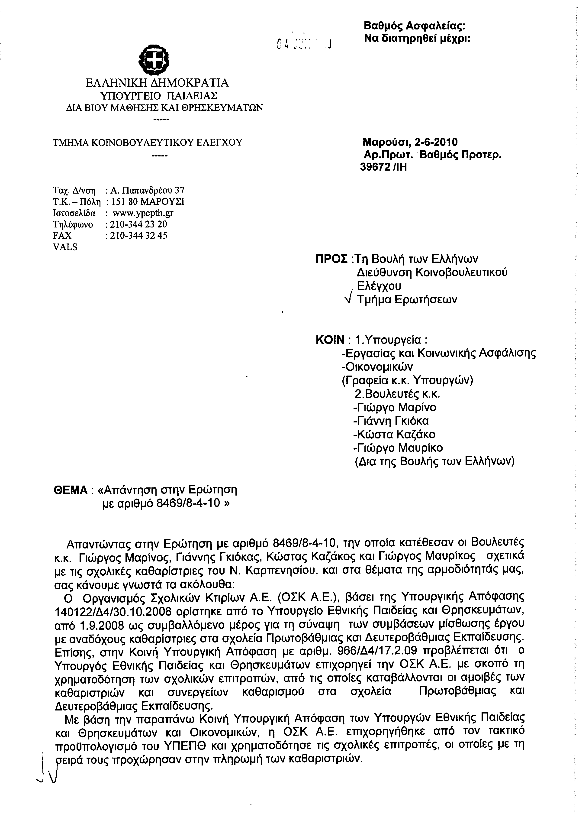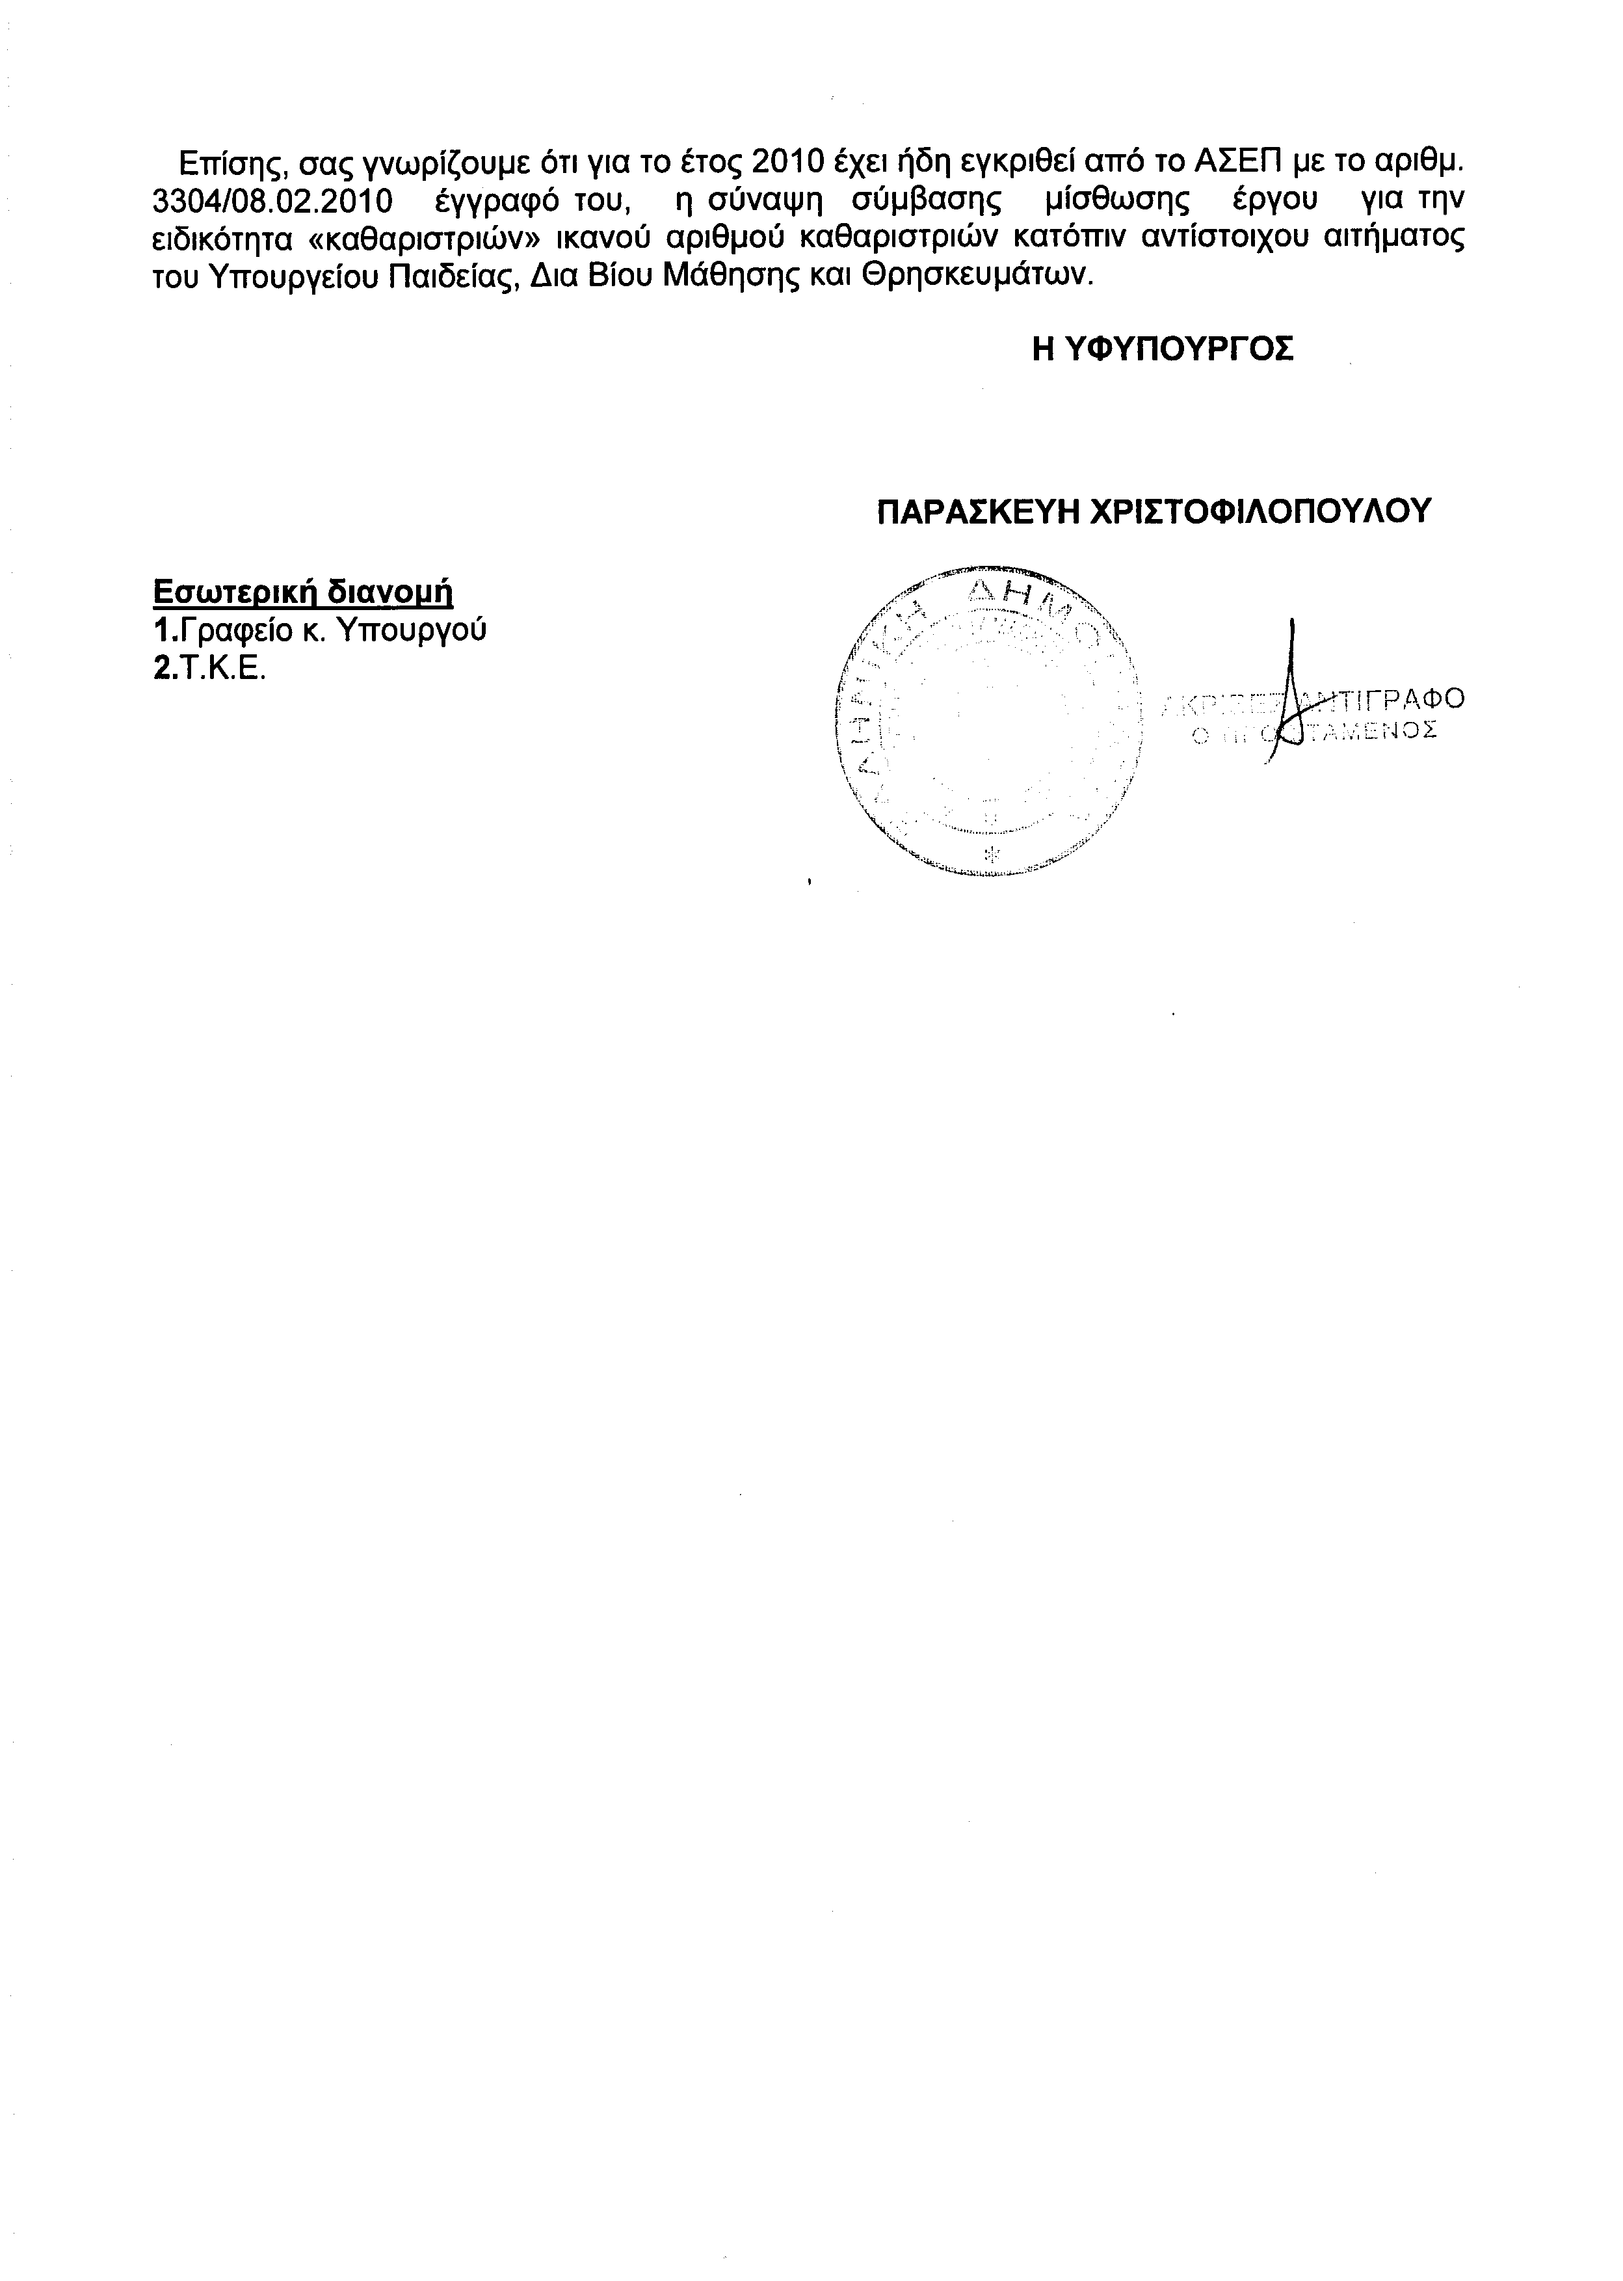
2. Στην με αριθμό 9111/21-04-2010 ερώτηση του Βουλευτή κ. Κουράκη Αναστάσιου δόθηκε με το υπ’ αριθμ. 44568/ΙΗ/2-6-2010 έγγραφο από την Υφυπουργό Παιδείας, Διά Βίου Μάθησης και Θρησκευμάτων η ακόλουθη απάντηση:
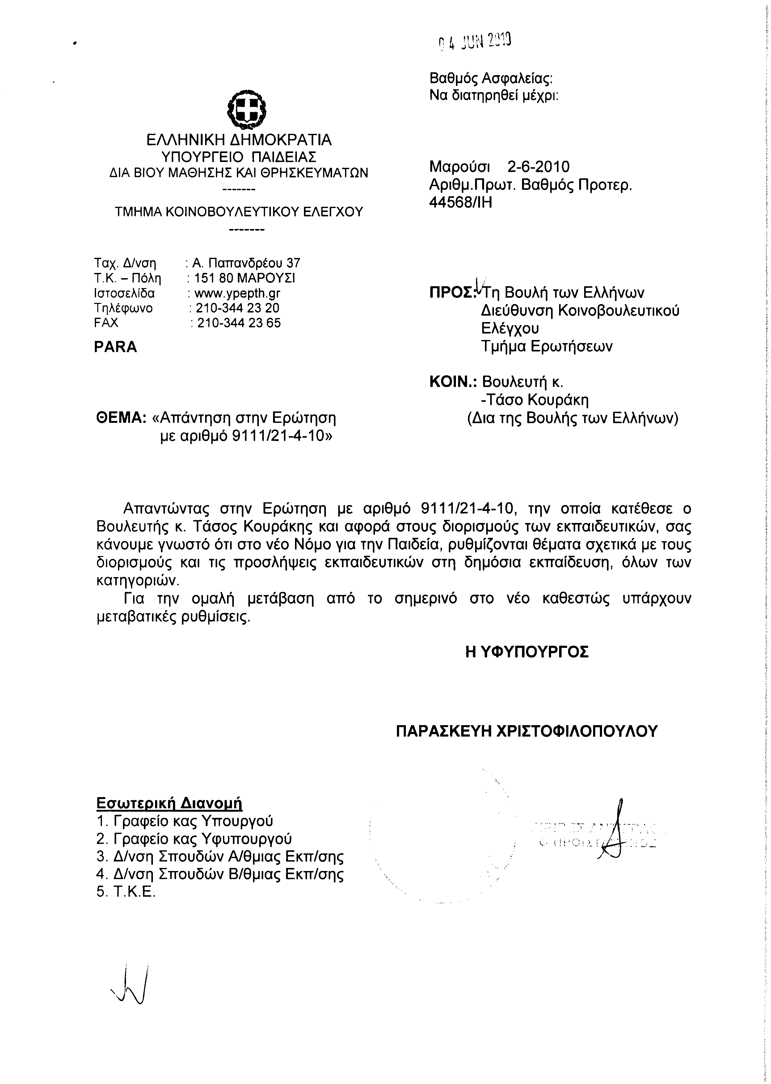
3. Στην με αριθμό 9262/23-04-2010 ερώτηση του Βουλευτή κ. Αλευρά Αθανάσιου (Νάσου) δόθηκε με το υπ’ αριθμ. 46063/ΙΗ/2-6-2010 έγγραφο από την Υφυπουργό Παιδείας, Διά Βίου Μάθησης και Θρησκευμάτων η ακόλουθη απάντηση:
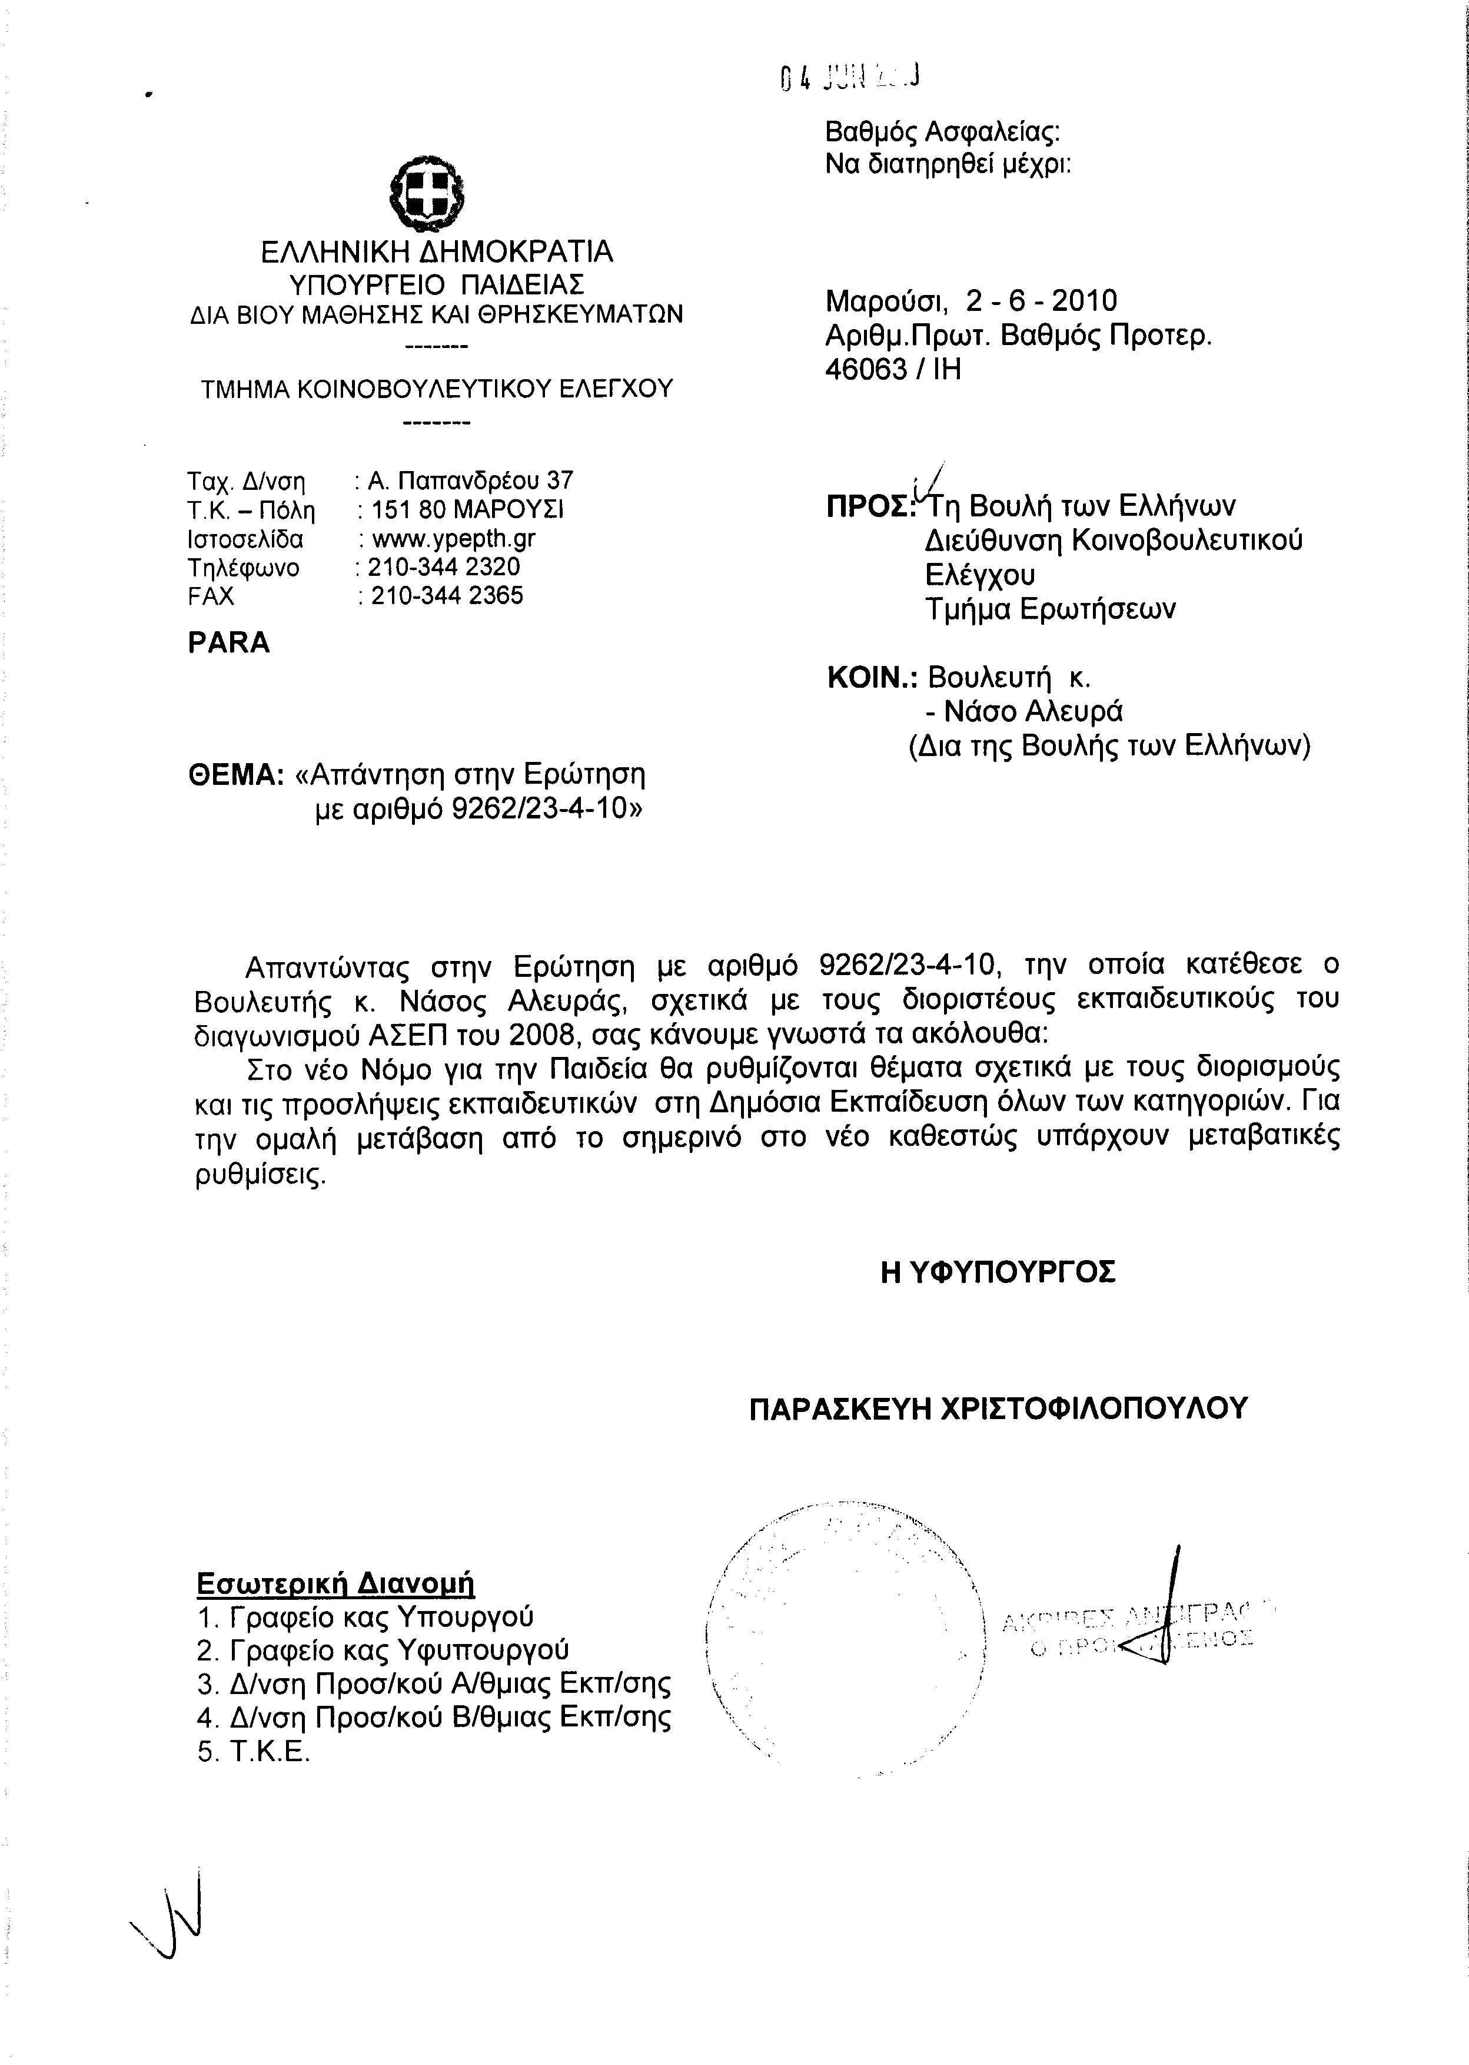
4. Στην με αριθμό 9907/10-05-2010 ερώτηση των Βουλευτών κυρίων Πλεύρη Αθανασίου, Γεωργιάδη Σπυρίδωνα - Άδωνη δόθηκε με το υπ’ αριθμ. 53456/ΙΗ/2-6-2010 έγγραφο από τον Υπουργό Παιδείας, Διά Βίου Μάθησης και Θρησκευμάτων η ακόλουθη απάντηση:
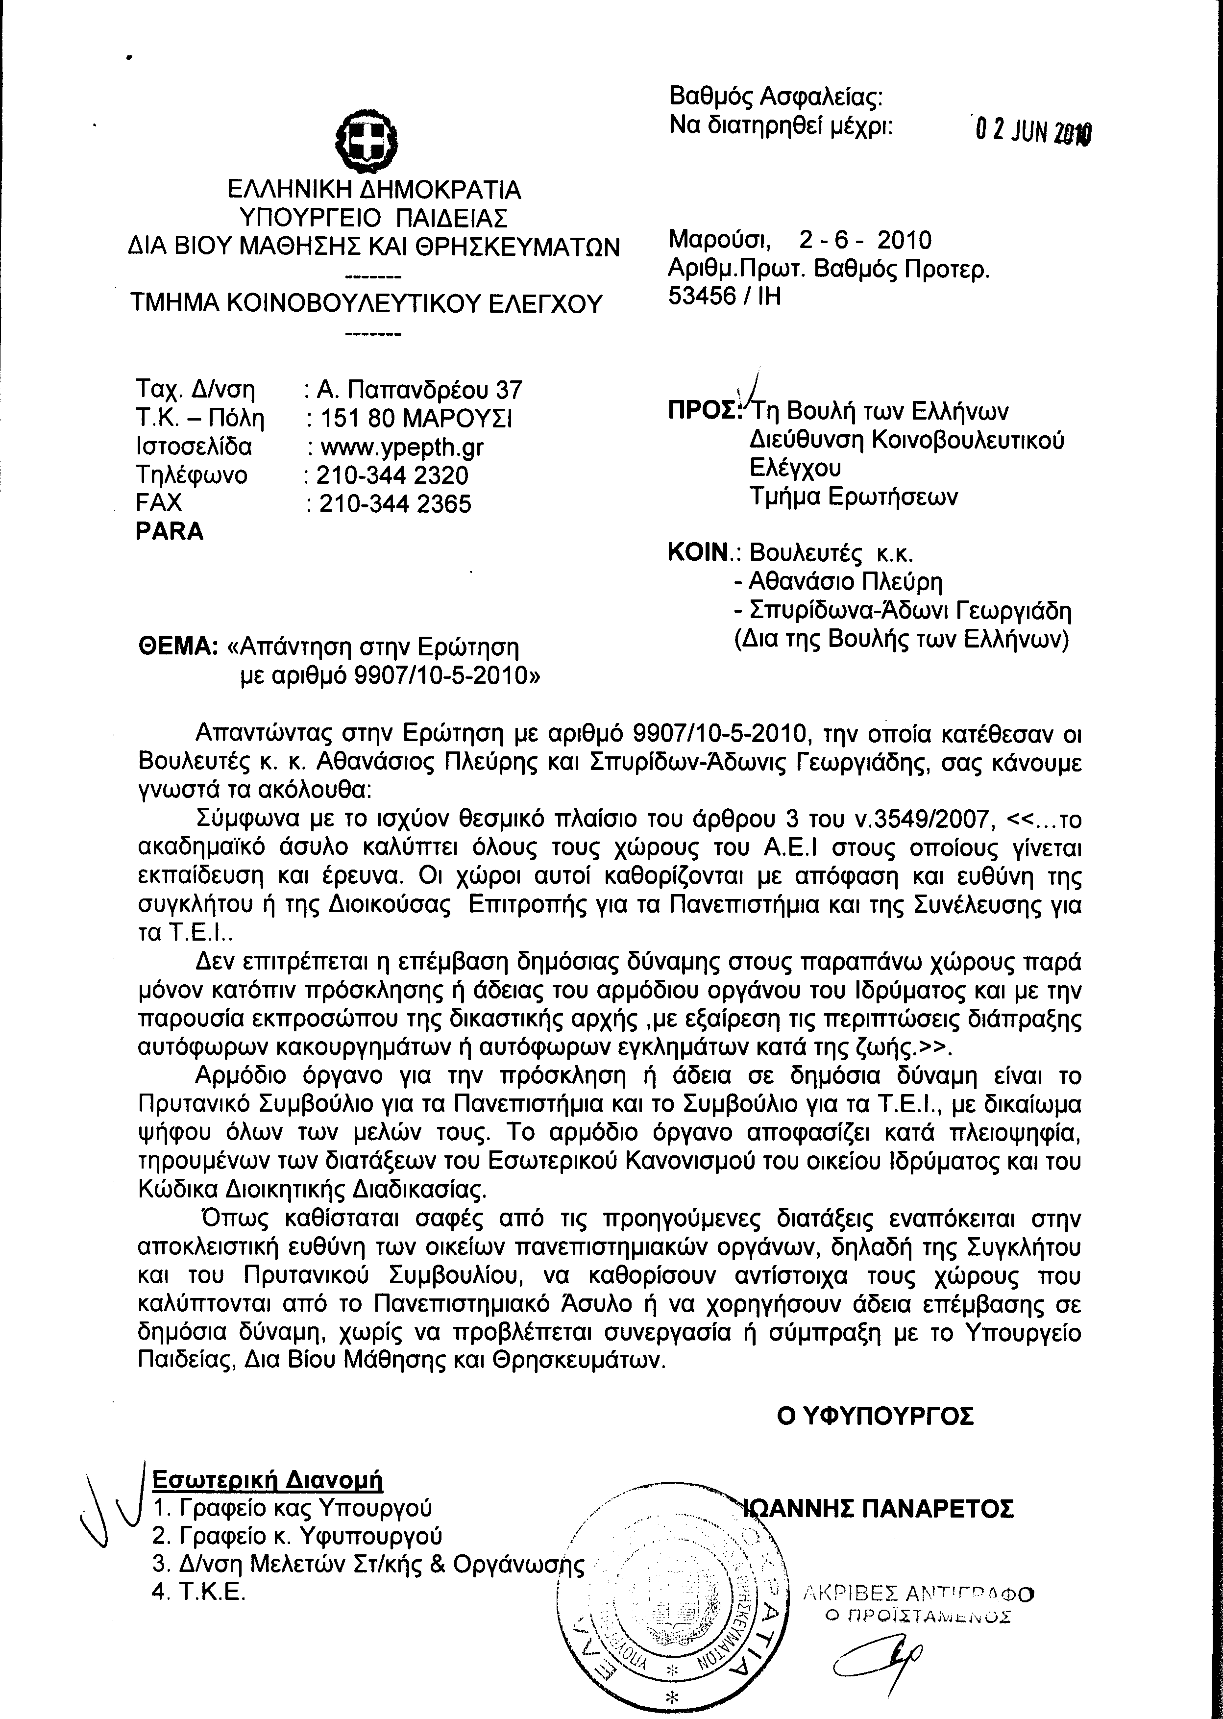
5. Στην με αριθμό 9918/11-05-2010 ερώτηση του Βουλευτή κ. Βελόπουλου Κυριάκου δόθηκε με το υπ’ αριθμ. 30927/2-4-2010 έγγραφο από τον Υφυπουργό Εσωτερικών, Αποκέντρωσης και Ηλεκτρονικής Διακυβέρνησης η ακόλουθη απάντηση:
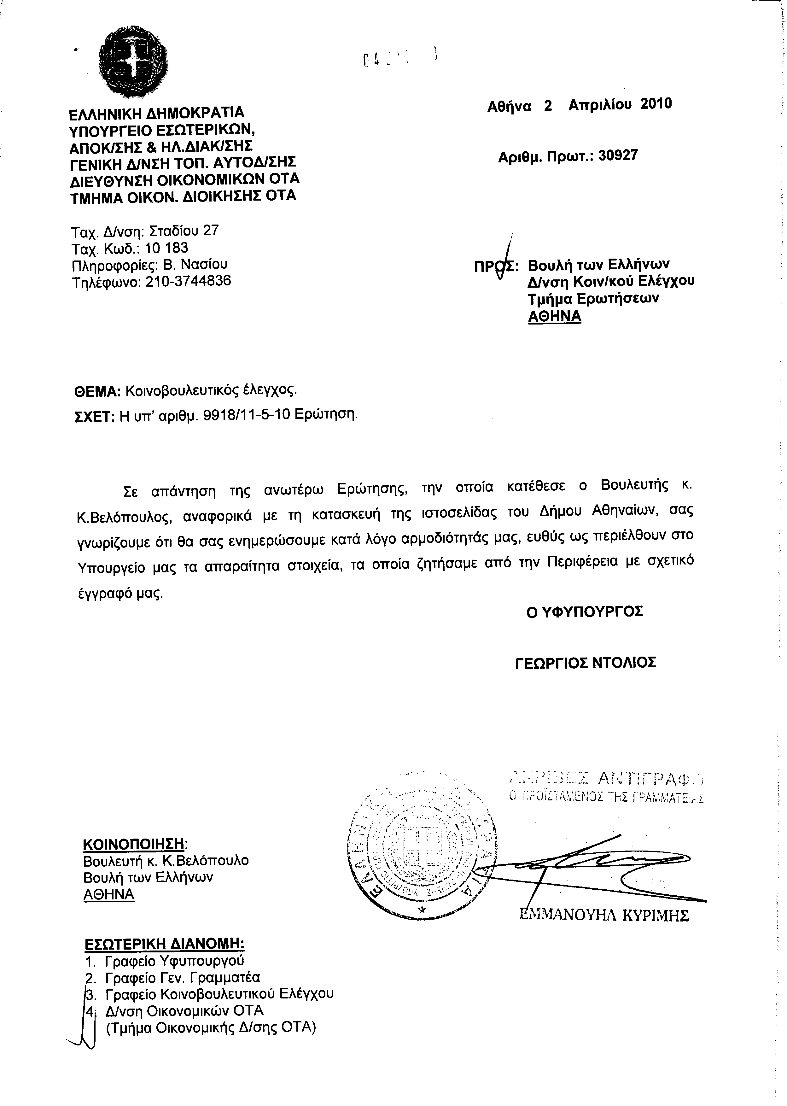
6. Στην με αριθμό 10082/13-05-2010 ερωτήσεις της Βουλευτού κ. Πιπιλή Φωτεινής δόθηκε με το υπ’ αριθμ. 30852/2-6-2010 έγγραφο από τον Υφυπουργό Εσωτερικών, Αποκέντρωσης και Ηλεκτρονικής Διακυβέρνησης η ακόλουθη απάντηση:
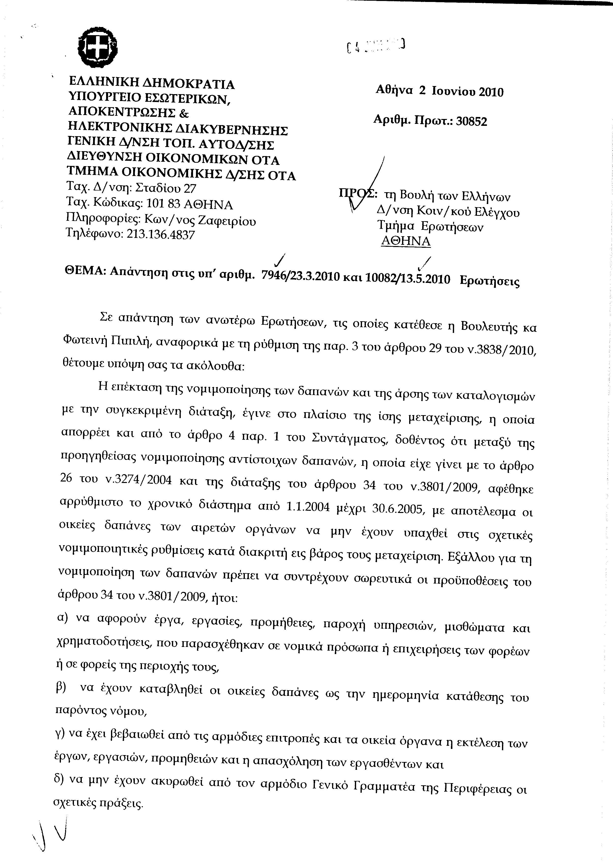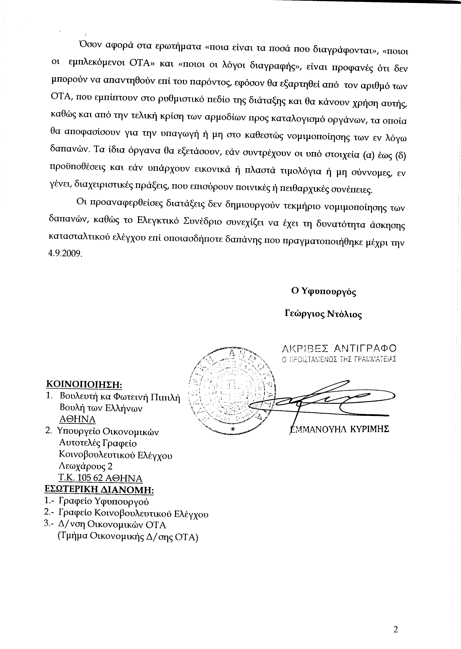
7. Στην με αριθμό 10110/13-05-2010 ερώτηση του Βουλευτή κ. Πλακιωτάκη Ιωάννη δόθηκε με το υπ’ αριθμ. 6611/294/2-6-2010 έγγραφο από την Υπουργό Οικονομίας, Ανταγωνιστικότητας και Ναυτιλίας η ακόλουθη απάντηση:
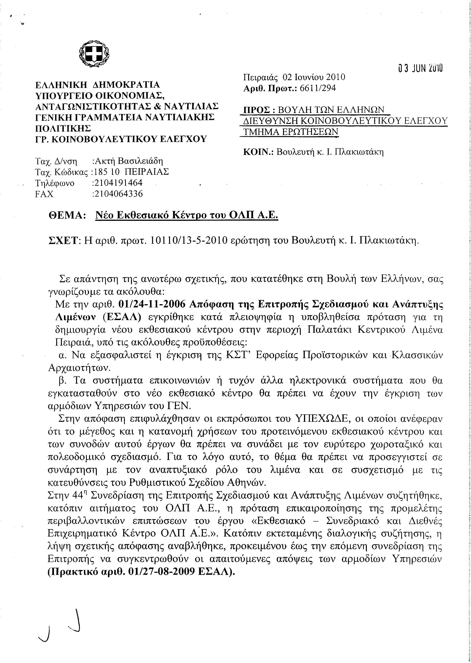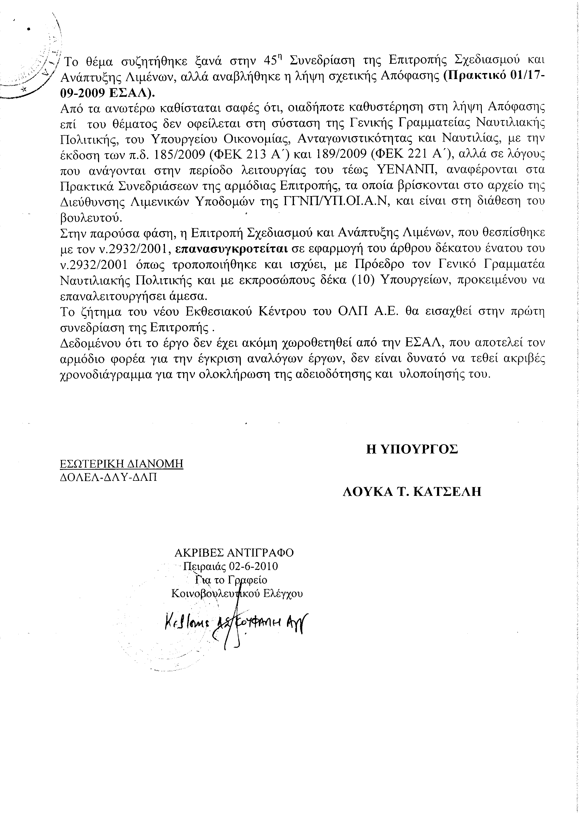
8. Στην με αριθμό 10320/18-05-2010 ερώτηση των Βουλευτών κυρίων Κουρουμπλή Παναγιώτη, Γείτονα Κωνσταντίνου δόθηκε με το υπ’ αριθμ. 58309/ΙΗ/2-6-2010 έγγραφο από τον Υφυπουργό Παιδείας, Διά Βίου Μάθησης και Θρησκευμάτων η ακόλουθη απάντηση:
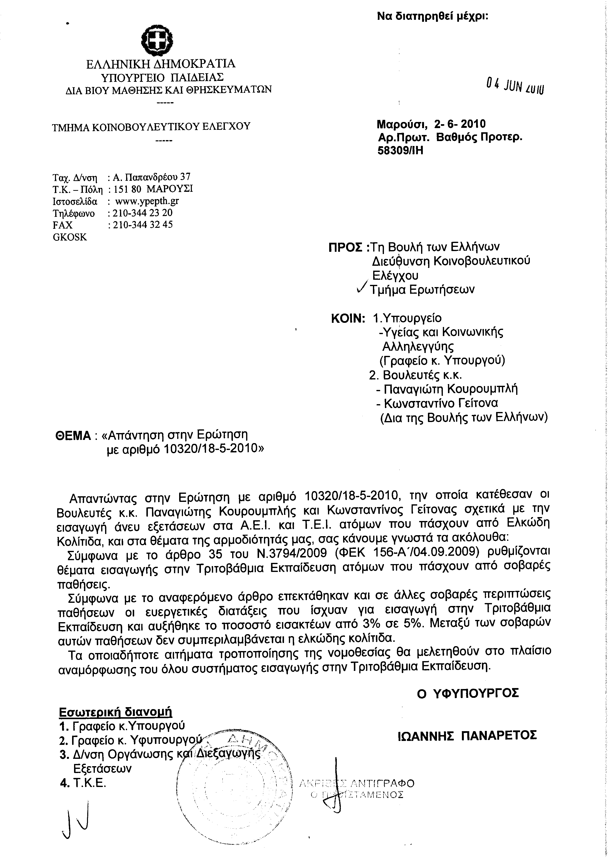
9. Στην με αριθμό 10344/18-05-2010 ερώτηση των Βουλευτών κυρίων Πλεύρη Αθανασίου και Γεωργιάδη Σπυρίδωνα - Άδωνη δόθηκε με το υπ’ αριθμ. 21/291/ΑΣ575δις/2-6-2010 έγγραφο από τον Υπουργό Εξωτερικών η ακόλουθη απάντηση:
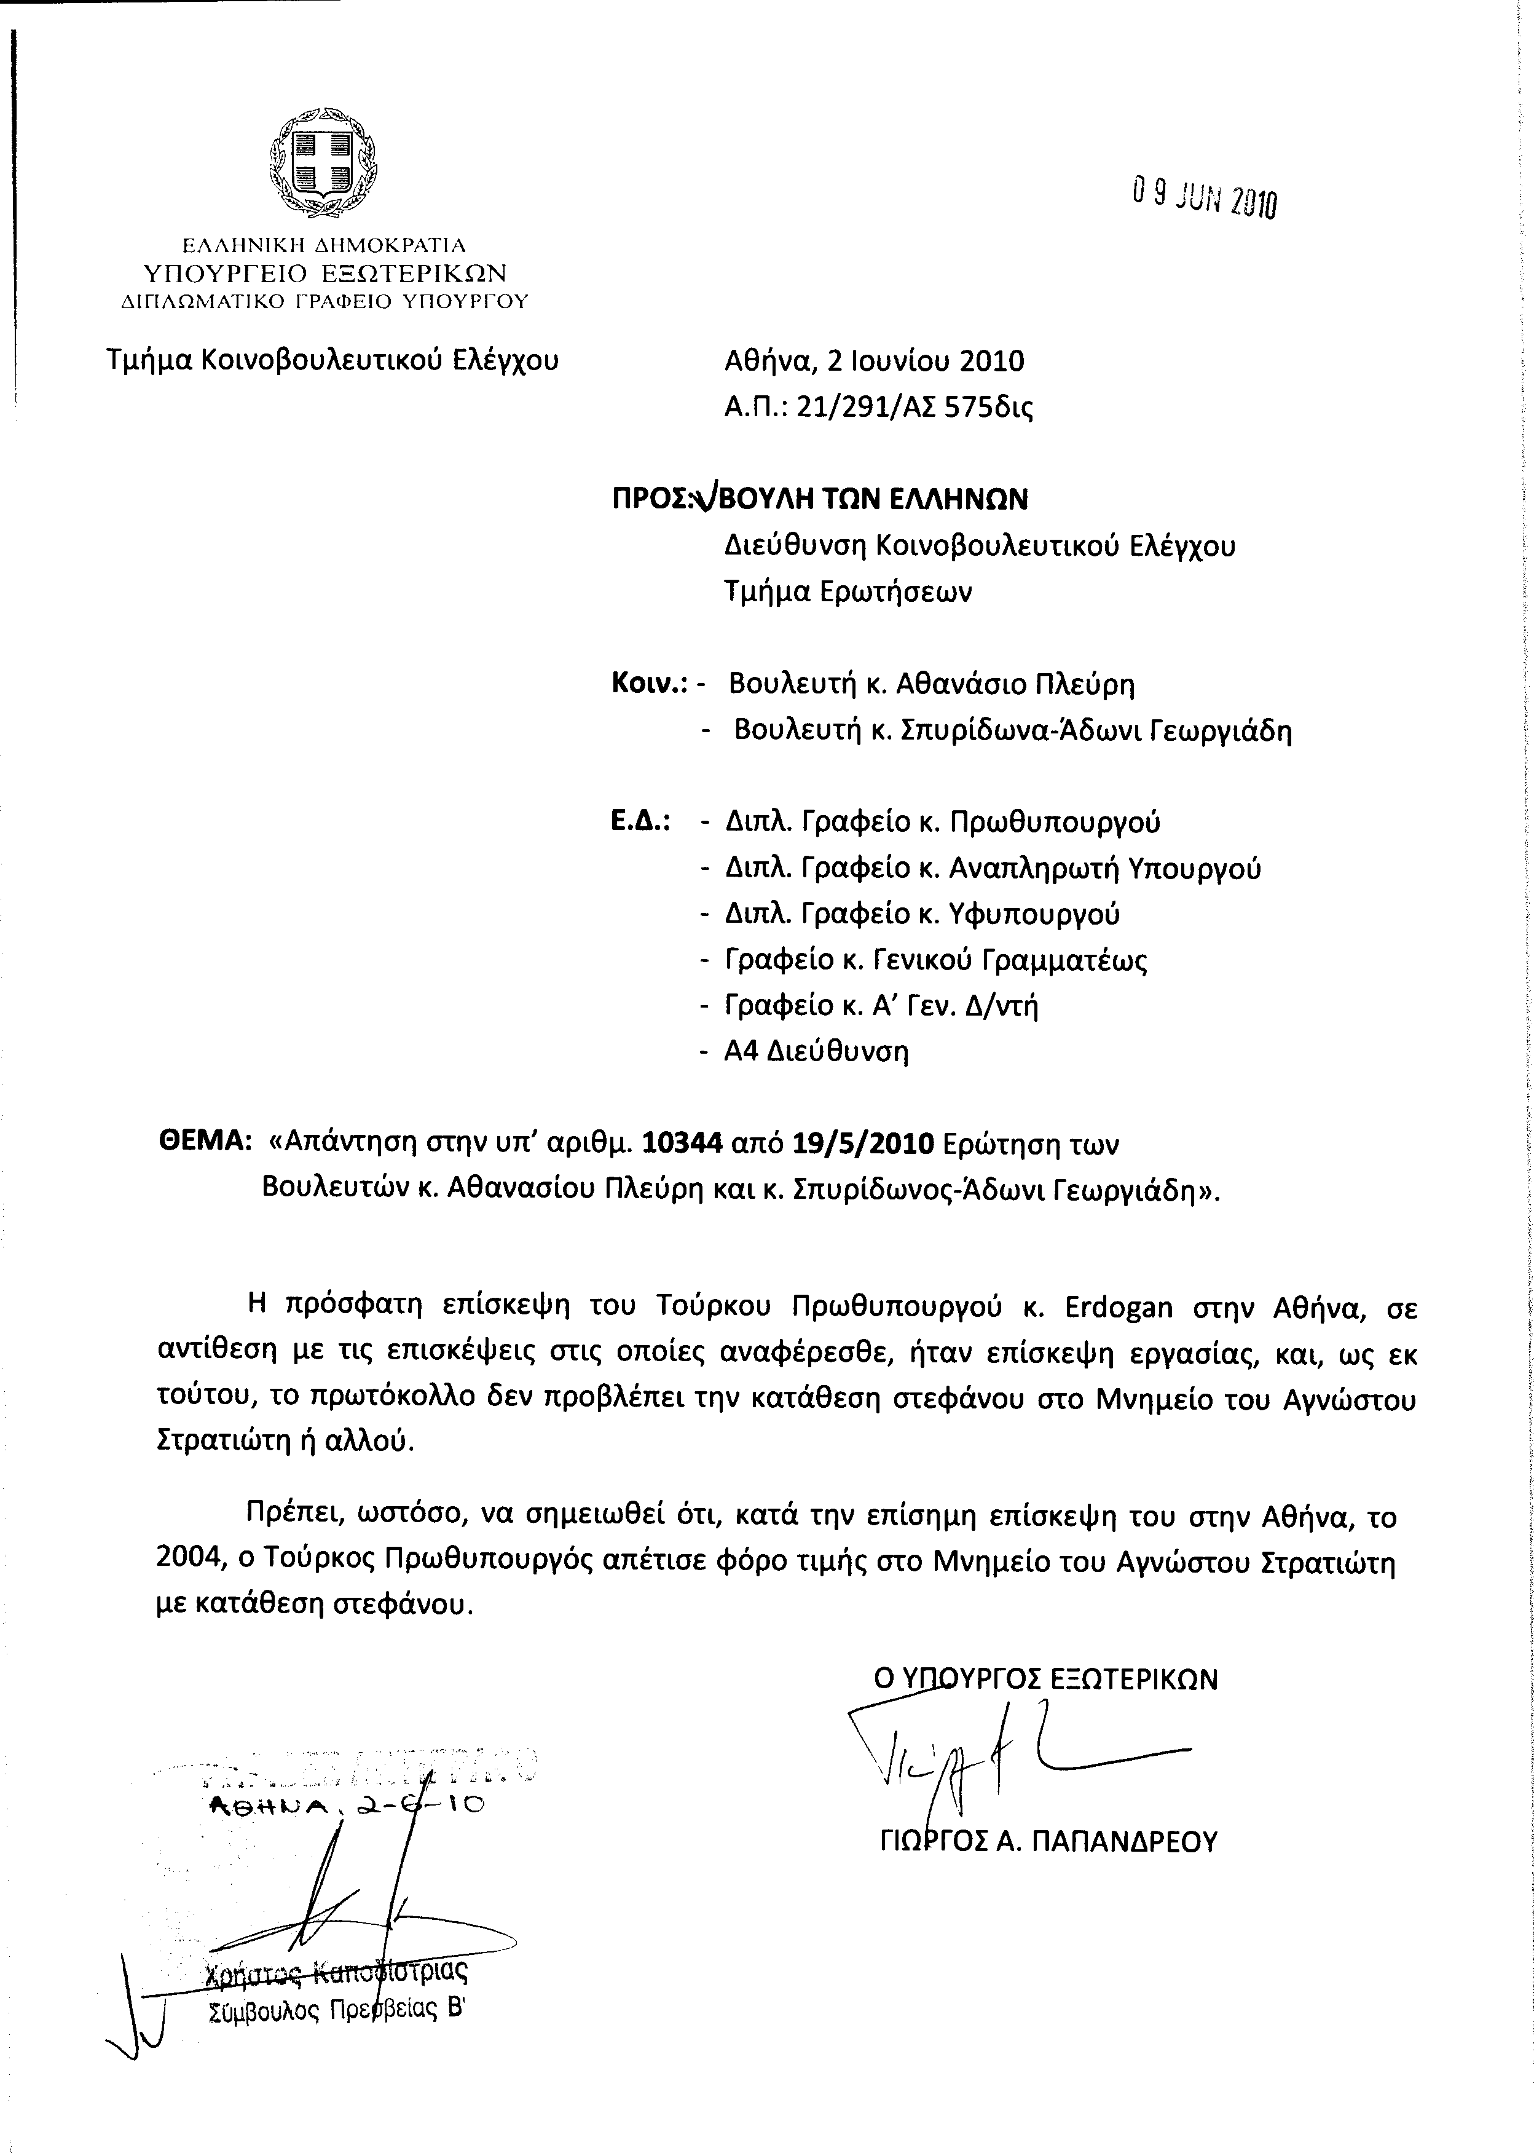
ΠΡΟΕΔΡΕΥΩΝ (Ευάγγελος Αργύρης): Κυρίες και κύριοι συνάδελφοι, εισερχόμαστε στη συζήτηση των
ΕΠΙΚΑΙΡΩΝ ΕΡΩΤΗΣΕΩΝ
Επίκαιρες ερωτήσεις πρώτου κύκλου:
Η πρώτη με αριθμό 928/14-6-2010 επίκαιρη ερώτηση του Βουλευτή του Πανελλήνιου Σοσιαλιστικού Κινήματος κ. Νικολάου Ζωϊδη προς την Υπουργό Οικονομίας, Ανταγωνιστικότητας και Ναυτιλίας, σχετικά με τη θεσμική κατοχύρωση του Μεταφορικού Ισοδύναμου κ.λπ. δεν θα συζητηθεί λόγω κωλύματος της κυρίας Υπουργού και διαγράφεται.
Η δεύτερη με αριθμό 923/14-6-2010 επίκαιρη ερώτηση του Βουλευτή της Νέας Δημοκρατίας κ. Αναστασίου Νεράντζη προς τους Υπουργούς Υγείας και Κοινωνικής Αλληλεγγύης και Εργασίας και Κοινωνικής Ασφάλισης, σχετικά με τη λειτουργία του μικροβιολογικού τμήματος του ΙΚΑ Αμφιάλης - Κερατσινίου κ.λπ. δεν θα συζητηθεί λόγω κωλύματος του κυρίου Υπουργού και διαγράφεται.
Η τρίτη με αριθμό 936/14-6-2010 επίκαιρη ερώτηση της Βουλευτού του Κομμουνιστικού Κόμματος Ελλάδας κ. Σοφίας Καλαντίδου προς τον Υπουργό Εργασίας και Κοινωνικής Ασφάλισης, σχετικά με την αντιμετώπιση των προβλημάτων των εργαζομένων στην εταιρεία «Συστήματα Sunlight ΑΒΕΕ» στην Ξάνθη κ.λπ. δεν θα συζητηθεί λόγω κωλύματος του κυρίου Υπουργού και διαγράφεται.
Η τέταρτη με αριθμό 932/14-6-2010 επίκαιρη ερώτηση του Βουλευτή του Λαϊκού Ορθόδοξου Συναγερμού κ. Μαυρουδή Βορίδη προς την Υπουργό Οικονομίας, Ανταγωνιστικότητας και Ναυτιλίας, σχετικά με το ύψος διασφάλισης των τραπεζών για ληξιπρόθεσμες οφειλές κ.λπ. δεν θα συζητηθεί λόγω αναρμοδιότητας της κυρίας Υπουργού και διαγράφεται.
Η πέμπτη με αριθμό 934/14-6-2010 επίκαιρη ερώτηση του Βουλευτή του Συνασπισμού Ριζοσπαστικής Αριστεράς κ. Αναστασίου Κουράκη προς την Υπουργό Υγείας και Κοινωνικής Αλληλεγγύης, σχετικά με τη χάραξη ειδικής κρατικής πολιτικής για τα κληρονομικά μεταβολικά νοσήματα κ.λπ. δεν θα συζητηθεί λόγω κωλύματος της κυρίας Υπουργού και διαγράφεται.
Επίκαιρες ερωτήσεις δεύτερου κύκλου:
Εισερχόμαστε στη συζήτηση της δεύτερης με αριθμό 924/14-6-2010 επίκαιρης ερώτησης του Βουλευτή της Νέας Δημοκρατίας κ. Γεράσιμου Γιακουμάτου προς τον Υπουργό Οικονομικών, σχετικά με τη χρήση του Ολυμπιακού Ακινήτου του Δήμου Αχαρνών ως κτηρίου του Υπουργείου Εργασίας κ.λπ..
Η επίκαιρη ερώτηση του κ. Γιακουμάτου έχει ως εξής:
«Εδώ και οκτώ μήνες η Κυβέρνηση καθυστερεί το θέμα της Μονής Βατοπεδίου και του περιβόητου Ολυμπιακού Ακινήτου. Πρόκειται για ένα συγκρότημα κτηρίων, το οποίο εξ αρχής προορίζετο ως κτήριο για το Υπουργείο Εργασίας και Κοινωνικών Ασφαλίσεων. Το γεγονός αυτό προκύπτει και από την με αριθμό πρωτοκόλλου 4877/312/17-6-2003 οικοδομική άδεια κατασκευής στην οποία αναγράφεται : «οικοδομική άδεια κατασκευής συγκροτήματος κτηρίων Υπουργείου Εργασίας και Κοινωνικών Ασφαλίσεων στα οικοδομικά τετράγωνα 1 και 2 του Ολυμπιακού Χωριού στη θέση Λεκάνες του Δήμου Αχαρνών». Δηλαδή, το κτήριο αυτό θα είχε προσωρινή χρήση για τη περίοδο των Ολυμπιακών Αγώνων, αλλά ο αρχικός σχεδιασμός ήταν αυτός της χρήσης του ως κτηρίου του Υπουργείου Εργασίας.
Πρέπει να υπενθυμίσω στον Υπουργό Οικονομικών ότι τον Οκτώβριο του 2008 με υπουργική απόφαση του τότε αρμόδιου Υφυπουργού Οικονομικών, που είχε αναδρομική ισχύ και με τη σύμφωνη γνώμη ΠΑΣΟΚ και ΝΔ, ανακλήθηκαν όλες οι υπουργικές αποφάσεις που αφορούσαν το εν λόγω ακίνητο, με αιτιολογία την επιστροφή του στην πρότερη ιδιοκτησιακή του κατάσταση.
Θέλω να σας πληροφορήσω πως το επίμαχο Ολυμπιακό Ακίνητο στο Ολυμπιακό χωριό έχει πληρωθεί από τον ιδρώτα του ελληνικού λαού. Η οποιαδήποτε προσπάθεια πώλησής του σε τρίτους δεν θα περάσει. Αντιθέτως, φοβούμαι πως θα προκαλέσει έντονες κοινωνικές αντιδράσεις ιδιαίτερα από τους κατοίκους του Ολυμπιακού Χωριού, αλλά και τη δική μου προσωπική αντίδραση. Εργάστηκα τρεισήμισι χρόνια για τη μεταφορά του Υπουργείου και δεν θα δεχτώ να την ακυρώσουν ούτε οι καλόγεροι ούτε οι αετονύχηδες.
Κατόπιν των ανωτέρω, ερωτάται ο κ. Υπουργός:
Για ποιο λόγο καθυστερεί η Κυβέρνηση στην υλοποίηση της συγκεκριμένης απόφασης, που δεν είναι άλλη από το να χρησιμοποιηθεί το Ολυμπιακό Ακίνητο για τον λόγο, για τον οποίο προορίζετο;»
Στην επίκαιρη ερώτηση του κ. Γιακουμάτου θα απαντήσει ο Υφυπουργός Οικονομικών κ. Φίλιππος Σαχινίδης.
Κύριε Υφυπουργέ, έχετε το λόγο.
ΦΙΛΙΠΠΟΣ ΣΑΧΙΝΙΔΗΣ (Υφυπουργός Οικονομικών): Ευχαριστώ, κύριε Πρόεδρε.
Κύριε Πρόεδρε, έχω πει πολλές φορές μέσα σε αυτήν την Αίθουσα ότι με εντυπωσιάζει η επιλεκτική μνήμη ορισμένων συναδέλφων. Διαβάζοντας την ερώτηση του αξιότιμου κυρίου συναδέλφου, νομίζει κανείς ότι δύο είναι οι σημαντικές ημερομηνίες στην αμαρτωλή, όπως θα καταδείξω, ιστορία του Ολυμπιακού Ακινήτου, αυτή της έκδοσης οικοδομικής άδειας κατασκευής του το 2003 και αυτή της υπουργικής σπόφασης του Οκτωβρίου του 2008. Τεχνηέντως παραλείπονται τα γεγονότα του 2007, που οδήγησαν στη ματαίωση της μετεγκατάστασης του Υπουργείου Απασχόλησης στο Ολυμπιακό Ακίνητο για την οποία εργάστηκε, πράγματι ο συνάδελφος μου κ. Γιακουμάτος.
Αναγκάζομαι, λοιπόν, να του υπενθυμίσω και εγώ κάποια γεγονότα, χωρίς να προβαίνω σε συμπεράσματα, τα οποία ήδη περιέχονται στα πορίσματα της εξεταστικής επιτροπής της Βουλής.
Πράγματι, όπως τα λέει ο συνάδελφος, ο αρχικός σκοπός, προορισμός και σχεδιασμός του ακινήτου ήταν αυτός της χρήσης του ως κτηρίου του Υπουργείου Απασχόλησης. Ενώ, λοιπόν, ήταν σε εξέλιξη η διαδικασία μετεγκατάστασης, παράλληλα, κύριε Πρόεδρε, συνέβαιναν τα εξής:
Πρώτον, η ΚΕΔ ζητούσε με έγγραφο της το Φεβρουάριο του 2007 προς το Σώμα Ορκωτών Εκτιμητών να εκτιμηθεί η αξία του ακινήτου. Τη στιγμή, δηλαδή, που προοριζόταν να πάει εκεί το Υπουργείο Εργασίας, η ΚΕΔ ζητούσε να εκτιμηθεί η αξία του ακινήτου.
Δεύτερον, το ΔΣ της ΚΕΔ το Μάρτιο του 2007 αποφάσισε τη μεταβίβαση του ακινήτου στη Μονή Βατοπεδίου.
Τρίτον, τρεις μήνες μετά την απόφαση μεταβίβασης, τον Ιούλιο του 2007 απεστάλη επιστολή από το Γενικό Γραμματέα του Υπουργείου Απασχόλησης προς την ΚΕΔ, δια της οποίας ανακοινώθηκε ότι το Υπουργείο δεν θα μεταφέρονταν στο Ολυμπιακό Ακίνητο, επειδή αυτό δεν κάλυπτε τις στεγαστικές του ανάγκες.
Τέταρτον, δεκαπέντε ημέρες μετά την επιστολή αυτή, στις 13/7/2007 συντάσσεται το συμβόλαιο μεταβίβασης του 74,95% εξ αδιαιρέτου των κτηρίων του Ολυμπιακού Ακινήτου στη Μονή Βατοπεδίου και μετά από μία εβδομάδα μεταβιβάζεται και το υπόλοιπο 25,05%.
Εσείς, κύριε συνάδελφε, αν δεν με απατά η μνήμη μου, ήσασταν Υφυπουργός Απασχόλησης έως και το Σεπτέμβριο του 2007, έως τις 18/9/2007. Ερωτώ λοιπόν: για όλα αυτά που γινόντουσαν δεν είχατε ενημερωθεί; Εν πάση περιπτώσει πείτε μας εδώ μέσα στη Βουλή, πάρτε το θάρρος και πείτε μας πού παίρνονταν οι αποφάσεις για όλα αυτά τα σημαντικά θέματα; Παίρνονταν σε άλλους ορόφους του κτηρίου που στεγαζόσασταν εσείς; Παίρνονταν στα κτήρια που ήταν στην Πλατεία Συντάγματος; Ενημερώστε τη Βουλή, ενημερώστε τους συναδέλφους ποιος έπαιρνε όλες αυτές τις αποφάσεις.
Λίγους μήνες μετά την ανταλλαγή, το ολυμπιακό ακίνητο πωλείται στην εταιρεία «NOLIDEN LIMITED». Η εν λόγω εταιρεία αγόρασε το ακίνητο, προκειμένου να στεγάσει ιδιωτική κλινική, παρ’ ότι η οικοδομική άδεια του ακινήτου δεν το επέτρεπε. Προφανώς απέβλεπαν στην έκδοση των αναγκαίων πράξεων για την αλλαγή χρήσης, η οποία θα πολλαπλασίαζε και την αξία του ακινήτου.
Η δυνατότητα αύξησης της αξίας του ακινήτου αντίστοιχα απεμπολήθηκε από την ΚΕΔ και το Υπουργείο Οικονομικών. Με τις μεθοδεύσεις αυτές που δρομολογήθηκαν το 2007 αφ’ ενός το Υπουργείο Απασχόλησης στερήθηκε από ένα κτήριο και αφ’ ετέρου το ελληνικό δημόσιο απώλεσε σημαντικά έσοδα, που θα μπορούσε να αποκομίσει με ανοικτή διαγωνιστική διαδικασία.
Και να έρθουμε και στο 2008. Πράγματι, όπως λέει ο κύριος συνάδελφος, τον Οκτώβριο του 2008, μετά από πολύμηνη αναβλητικότητα και ένα ατέρμονο πινγκ-πονγκ μετάθεσης ευθυνών, στο οποίο επιδόθηκαν προηγούμενοι και επόμενοι Υπουργοί, η κυβέρνηση Καραμανλή, υπό την πίεση της κοινής γνώμης και των κομμάτων της Αντιπολίτευσης άλλαξε τακτική στην υπόθεση Βατοπεδίου και έσπευσε άρον-άρον να αποκαταστήσει την τάξη. Ανακάλεσε τις επίμαχες υπουργικές αποφάσεις, με τις οποίες αναγνωρίστηκαν από το ελληνικό δημόσιο φερόμενα δικαιώματα κυριότητας της Μονής Βατοπεδίου.
Σας ευχαριστώ, κύριε Πρόεδρε.
ΠΡΟΕΔΡΕΥΩΝ (Ευάγγελος Αργύρης): Το λόγο έχει ο ερωτών Βουλευτής κ. Γεράσιμος Γιακουμάτος.
ΓΕΡΑΣΙΜΟΣ ΓΙΑΚΟΥΜΑΤΟΣ: Κύριε Πρόεδρε, έχει γίνει λίγο έμπειρος ο νέος Υφυπουργός Οικονομικών και νέος Βουλευτής. Άλλα λόγια να αγαπιόμαστε. Για την ταμπακέρα κουβέντα.
Και η ταμπακέρα είναι μία, ξεκάθαρη: υπάρχει μια απόφαση της τότε κυβέρνησης, του τότε Υφυπουργού Οικονομικών, που την έχετε στα χέρια σας, ξεκάθαρη, όπου λέει ότι δεν είναι δυνατή καμμία μεταβολή σε αυτό το ακίνητο και πρέπει να περιέλθει στην ιδιοκτησία του, την προγενέστερη από το Βατοπέδι.
Τότε το ΠΑΣΟΚ έλεγε ότι δεν αρκεί η υπουργική απόφαση του Μπέζα, αλλά ότι θα φέρει νόμο. Ούτε νόμο έχω δει μέχρι στιγμής, ούτε την απόφαση αυτή να υλοποιείται. Αυτό είναι το πρόβλημά μου.
Ο μοναδικός λόγος, κύριε Πρόεδρε, που έκανα αυτήν την επίκαιρη ερώτηση είναι για να δηλώσω κατηγορηματικά προς πάσα κατεύθυνση ότι αυτό το ακίνητο, όσο ζω, θα το παρακολουθώ. Δεν υπάρχει περίπτωση να πάει σε ιδιώτη. Δεν υπάρχει περίπτωση να μην παραμείνει και να μη γίνει η μετεγκατάσταση του Υπουργείου Απασχόλησης. Αυτό ας το ξεχάσετε, κύριε Υπουργέ. Το λέω εγώ, το λένε οι κάτοικοι του Ολυμπιακού Χωριού στους Θρακομακεδόνες, το λέει όλη η Ελλάδα.
Το ζητούμενο είναι τα ερωτήματα που μου βάζετε. Ξέρετε, με την ίδια λογική, εάν ήσασταν τότε στην κυβέρνηση, θα κάνατε προανακριτική. Τα ερωτήματα που βάζετε σε μένα είναι απαντήσεις που θα δώσουμε στην προανακριτική, κύριε Πρόεδρε. Υπάρχει, όπως ξέρετε, η Εξεταστική Επιτροπή για το Βατοπέδι, η οποία κάνει φτερά και ξεσκονίζει όλη την υπόθεση αυτή και θα κληθεί όποιος έχει κάποια γνώση για περαιτέρω διερεύνηση.
Το ζητούμενο όμως είναι ένα: ένα Υπουργείο όπως το Υπουργείο Απασχόλησης πραγματικά σήμερα έχει έξι κτήρια, πληρώνει γύρω στις 45.000-50.000 το μήνα ενοίκιο στα διάφορα κτήρια. Είναι ένα κτήριο που τρεισήμισι χρόνια το δούλεψα με μεγάλη αφοσίωση, για να πάει επάνω εκεί το Υπουργείο. Είχαμε κάνει λεπτομέρειες. Μάλιστα, ξέρει ο κύριος Υπουργός, τον Ιούλιο του 2008 έκανα προκήρυξη διεθνούς διαγωνισμού με Πρόεδρο της επιτροπής τον κ. Κοντό, το Γενικό Γραμματέα – τα ψάχνει και η εξεταστική – για επίπλωση. Εκεί είχαμε φτάσει. Τον Ιούλιο του 2008. Το έγγραφο το ξέρετε, το έχετε στα χέρια σας, το έχει και η επιτροπή.
Άρα, το ζητούμενο είναι ένα: υπήρχε εδώ και υπάρχει μεγάλο πρόβλημα. Και το πρόβλημα είναι ένα: αφήστε τα τερτίπια και μπείτε στην ουσία, κύριε Υπουργέ. Φέρτε το ακίνητο πίσω. Έχετε το νομικό οπλοστάσιο και δεν μπορείτε τόση ώρα που μιλάτε να μη μου απαντάτε. Σκοπεύετε να το πάρετε με την υπουργική απόφαση του Μπέζα ή θέλετε να φέρουμε πρόταση νόμου στη Βουλή, για να το πάρετε; Αυτό είναι το ζητούμενο.
Όλα τα άλλα είναι έργο της προανακριτικής, έργο αυτών οι οποίοι πρέπει να ξέρουν ότι όσοι βλάπτουν το δημόσιο θα πάνε κατηγορούμενοι. Αυτό είναι ξεκάθαρο.
ΠΡΟΕΔΡΕΥΩΝ (Ευάγγελος Αργύρης): Το λόγο έχει ο Υφυπουργός Οικονομικών κ. Φίλιππος Σαχινίδης.
ΦΙΛΙΠΠΟΣ ΣΑΧΙΝΙΔΗΣ (Υφυπουργός Οικονομικών): Σας ευχαριστώ, κύριε Πρόεδρε.
Κύριε συνάδελφε, ο Υπουργός Οικονομικών έχει δηλώσει ευθαρσώς ότι το ελληνικό δημόσιο δεν συμβιβάζεται, αλλά ότι θα ακολουθηθούν όλες οι διαδικασίες που προβλέπονται από το νόμο, προκειμένου τα ακίνητα να επιστρέψουν εκεί που πραγματικά, ανήκουν, στον ελληνικό λαό.
ΓΕΡΑΣΙΜΟΣ ΓΙΑΚΟΥΜΑΤΟΣ: Οκτώ μήνες πέρασαν. Οκτώ μήνες.
ΦΙΛΙΠΠΟΣ ΣΑΧΙΝΙΔΗΣ (Υφυπουργός Οικονομικών): Κύριε συνάδελφε, χαίρομαι που η οποιαδήποτε προσπάθεια πώλησης του ολυμπιακού ακινήτου θα συναντήσει, όπως λέτε, την αντίδρασή σας, αντίδραση που θα μου επιτρέψετε, με όλο το θάρρος που έχω και την εκτίμηση που έχω στο πρόσωπό σας, να σας πω ότι δεν ήταν αρκούντως σθεναρή το 2007, όταν συνέβαιναν όλα αυτά τα οποία περιέγραψα προηγουμένως.
ΓΕΡΑΣΙΜΟΣ ΓΙΑΚΟΥΜΑΤΟΣ: Αν τα ήξερα.
ΦΙΛΙΠΠΟΣ ΣΑΧΙΝΙΔΗΣ (Υφυπουργός Οικονομικών): Αν το ξέρατε. Δέχομαι ότι δεν τα ξέρατε.
ΓΕΡΑΣΙΜΟΣ ΓΙΑΚΟΥΜΑΤΟΣ: Αυτό ας μην υποκαθιστά την προανακριτική.
ΦΙΛΙΠΠΟΣ ΣΑΧΙΝΙΔΗΣ (Υφυπουργός Οικονομικών): Γνωρίζοντάς σας, δέχομαι ότι δεν γνωρίζατε…
ΓΕΡΑΣΙΜΟΣ ΓΙΑΚΟΥΜΑΤΟΣ: Βεβαίως. Ας καλέσει η προανακριτική, να δούμε ποιος το ήξερε και ποιος δεν το ήξερε.
ΦΙΛΙΠΠΟΣ ΣΑΧΙΝΙΔΗΣ (Υφυπουργός Οικονομικών): Θέλω όμως από αυτό το Βήμα να σας καθησυχάσω και να επαναλάβω το αυτονόητο, ότι δηλαδή η Κυβέρνηση θα διασφαλίσει στο μέγιστο τα συμφέροντα του δημοσίου και σε αυτήν την κατεύθυνση έχει ήδη προβεί σε όλες τις απαραίτητες ενέργειες.
Πρώτον, συγκροτήσαμε δεκατέσσερα ειδικά συνεργεία ελέγχου για το φορολογικό έλεγχο κάθε εμπλεκόμενου στην υπόθεση φυσικού και νομικού προσώπου.
Δεύτερον, με εντολή του Υπουργού Οικονομικών ήδη από το Φεβρουάριο του 2010 συστάθηκε ειδική ομάδα εργασίας στο Νομικό Συμβούλιο του Κράτους με έργο την αναγνώριση και δικαστική διεκδίκηση των οικοπέδων και των ακινήτων είτε από το Βατοπέδι, είτε από οποιονδήποτε τρίτο ιδιοκτήτη τους, ο οποίος αγόρασε από τη μονή τις δημόσιες εκτάσεις.
Και τέλος, τρίτον, η επιτροπή έχει ζητήσει από 8/3/2010 από κάθε εμπλεκόμενη υπηρεσία την επανεκτίμηση της αξίας των ανταλλαγέντων ακινήτων και συγκεντρώνονται τα σχετικά στοιχεία.
Σας ευχαριστώ πολύ, κύριε Πρόεδρε.
ΠΡΟΕΔΡΕΥΩΝ (Ευάγγελος Αργύρης): Κι εμείς ευχαριστούμε τον κύριο Υπουργό.
Θα συζητηθεί η πρώτη με αριθμό 929/14-6-2010 επίκαιρη ερώτηση του Βουλευτή του Πανελλήνιου Σοσιαλιστικού Κινήματος κ. Ιωάννη Αμοιρίδη προς την Υπουργό Αγροτικής Ανάπτυξης και Τροφίμων, σχετικά με την καταβολή αποζημιώσεων στους παραγωγούς της Πιερίας κ.λπ.
Η επίκαιρη ερώτηση του κ. Αμοιρίδη έχει ως εξής:
«Σοβαρές ζημιές προκλήθηκαν από την παρατεταμένη ανεμοθύελλα του Σαββάτου 15 και της Κυριακής 16 Μαΐου σε καλλιέργειες των πρώιμων κερασιών του Λόφου και της Ράχης, καθώς και του Κολινδρού, αλλά και εκτεταμένες καταστροφές σε καλλιέργειες ακτινιδίων και σε επιτραπέζια αμπέλια, που βρίσκονται στην περίοδο της ανθοφορίας, στην περιοχή του Δήμου Δίου.
Σύμφωνα με τις εκτιμήσεις, η καταστροφή στα κεράσια είναι ολοκληρωτική και ανέρχεται στο 100% της παραγωγής σε μια έκταση δυόμισι χιλιάδων στρεμμάτων στην περιοχή του Δήμου Πέτρας και χιλίων διακοσίων πενήντα στρεμμάτων στην περιοχή του Δήμου Κολινδρού, ενώ πολλές είναι και οι εκτάσεις των ακτινιδίων και των αμπελιών που έχουν υποστεί καταστροφή σε υψηλό ποσοστό. Να σημειωθεί ότι στην περιοχή της Ράχης του Δήμου Πέτρας λειτουργούν πρότυπα διαλογητήρια-συσκευαστήρια κερασιών από συνεταιρισμούς κερασοπαραγωγών της περιοχής, τα οποία απασχολούν την περίοδο της συγκομιδής δεκάδες εργαζόμενους.
Επειδή η καταστροφή είναι ολοκληρωτική και είναι ορατός ο κίνδυνος το εισόδημα των παραγωγών να συρρικνωθεί σε πρωτοφανή επίπεδα λόγω απώλειας της σοδειάς τους, την ώρα που οι υποχρεώσεις τους προς τρίτους παραμένουν,
Ερωτάται ο Υπουργός:
Τι μέτρα προτίθεται να λάβει το Υπουργείο Αγροτικής Ανάπτυξης για να στηρίξει το εισόδημα των παραγωγών και κατ’ επέκταση τις δυναμικές καλλιέργειες του Νομού Πιερίας οι οποίες καταστράφηκαν;
Εξετάζει το ενδεχόμενο το Υπουργείο Αγροτικής Ανάπτυξης να αποζημιώσει ο ΕΛΓΑ άμεσα τουλάχιστον το 50% της εκτιμώμενης ζημιάς, ώστε να μπορέσουν οι παραγωγοί να ανταποκριθούν σε τρέχουσες υποχρεώσεις τους, μέχρι να ολοκληρωθεί η καταγραφή του συνόλου της ζημιάς;»
Στην επίκαιρη ερώτηση θα απαντήσει ο Υφυπουργός Αγροτικής Ανάπτυξης και Τροφίμων κ. Μιχάλης Καρχιμάκης.
ΜΙΧΑΛΗΣ ΚΑΡΧΙΜΑΚΗΣ (Υφυπουργός Αγροτικής Ανάπτυξης και Τροφίμων) : Ευχαριστώ, κύριε Πρόεδρε.
Η δύσκολη οικονομική περίοδος που διανύουμε, τόσο στην Ελλάδα, όσο και σε ευρωπαϊκό επίπεδο έχει αναδείξει τη στρατηγική φύση της γεωργίας στην προσπάθεια να βγούμε από αυτήν την κρίση.
Στο Υπουργείο Αγροτικής Ανάπτυξης και Τροφίμων γνωρίζουμε πως για να το πετύχουμε αυτό, πρέπει να θέσουμε όρους μέλλοντος και όχι όρους πρόσκαιρων διευθετήσεων. Όρους που προτάσσουν το συμφέρον του αγρότη, σέβονται το φορολογούμενο πολίτη και σταματούν την οικονομική αιμορραγία της χώρας μας, όπως τη βιώσαμε τα προηγούμενα χρόνια.
Η δική μας πολιτική βούληση είναι να ανατρέψουμε την λανθασμένη νοοτροπία που έσπειρε η προηγούμενη κυβέρνηση, επαναφέροντας στην καρδιά της αγροτικής πολιτικής τη διαφάνεια, την ισονομία και την πίστη πως ο αγρότης θα επανακτήσει την αυτοπεποίθηση που δικαιούται. Αυτοπεποίθηση μέσα από την ανταποδοτικότητα της σκληρής δουλειάς του, αυτοπεποίθηση μέσα από την ίση μεταχείριση και τα ίσα δικαιώματα όλων των αγροτών μηδενός εξαιρουμένου, αυτοπεποίθηση μέσα από ένα ορθολογικό σύστημα, που ο αγρότης θα γνωρίζει κάθε στιγμή τί δικαιούται και πώς θα το λάβει, χωρίς να γίνεται άλλο πια έρμαιο, στις διαθέσεις κανενός υπευθύνου.
Στο πλαίσιο αυτό και αναφορικά με τις ζημιές, όπως αναφέρετε και καταθέτετε στην ερώτησή σας, που προξενήθηκαν στις 15 και 16 Μαΐου από την ανεμοθύελλα σε δενδρώδεις καλλιέργειες του Νομού Πιερίας, καθώς και σε αμπελοκαλλιέργειες έχουν ήδη διενεργηθεί από τον ΕΛΓΑ οι απαραίτητες επισημάνσεις, έγιναν αναγγελίες και υποβλήθηκαν συνολικά χίλιες πεντακόσιες είκοσι μία δηλώσεις. Μόλις δύο μέρες μετά τα ακραία καιρικά φαινόμενα και συγκεκριμένα στις 18 Μαΐου, άρχισε το έργο των εξατομικευμένων εκτιμήσεων από κλιμάκιο δέκα πέντε γεωπόνων, πριν ακόμη λήξει η προθεσμία υποβολής των δηλώσεων από τους παραγωγούς, ώστε να μην υπάρχουν καθυστερήσεις και να επιβαρυνθούν οι αγρότες.
Ως εκ τούτου, το έργο των εξατομικευμένων εκτιμήσεων για τις πρώιμες ποικιλίες κερασιού έχει ήδη ολοκληρωθεί, ενώ ολοκληρώνεται στις αμέσως προσεχείς ημέρες και για τις όψιμες ποικιλίες κερασιού, τις αμπελοκαλλιέργειες και τις καλλιέργειες βερίκοκων.
Όσον αφορά τώρα τις καλλιέργειες των ακτινιδίων, οι ζημιές είναι σε εξέλιξη. Δηλαδή, απαιτείται ένα μικρό χρονικό διάστημα για να εκτιμηθούν. Και επειδή πρέπει να γίνονται προσεκτικά και υπεύθυνα οι καταγραφές, οι εξατομικευμένες εκτιμήσεις πρόκειται να διενεργηθούν αμέσως μόλις οριστικοποιηθούν οι ζημιές, ώστε ο προσδιορισμός του ύψους να γίνει με την μεγαλύτερη δυνατή ακρίβεια και οι αποζημιώσεις, αγαπητέ συνάδελφε, να καταβληθούν στους παραγωγούς άμεσα και χωρίς προβλήματα.
Σας ευχαριστώ.
ΠΡΟΕΔΡΕΥΩΝ (Ευάγγελος Αργύρης): Και εμείς ευχαριστούμε.
Το λόγο έχει ο ερωτών Βουλευτής κ. Ιωάννης Αμοιρίδης.
ΙΩΑΝΝΗΣ ΑΜΟΙΡΙΔΗΣ: Ευχαριστώ, κύριε Πρόεδρε.
Αγαπητέ κύριε Υφυπουργέ, προέρχεστε από περιφέρεια και αγωνιστήκαμε όλα αυτά τα χρόνια να αναδείξουμε όλα αυτά τα ζητήματα της περιφέρειας, να στηρίξουμε την προσπάθεια που κάνει να πάει μπροστά και να λύσουμε τα προβλήματά της.
Είδαμε όλα αυτά τα χρόνια, έναν ΕΛΓΑ να δίνει δισεκατομμύρια, χωρίς να ξέρει πού πηγαίνουν, χωρίς προγραμματισμό, χωρίς να φτάνουν εκεί που πραγματικά, υπάρχει το πρόβλημα.
Όπως και στο δικό σας το νομό έτσι και στην Πιερία, στράφηκε ο αγροτικός κόσμος από την καλλιέργεια του καπνού σε νέες καλλιέργειες, όπως είναι η καλλιέργεια του κερασιού -μια δυναμική καλλιέργεια- και επένδυσε όλα τα όνειρά του. Και συνεταιρισμούς δημιούργησε και υποδομές δημιούργησε για την προστασία από τις καιρικές συνθήκες όλα αυτά τα χρόνια: Από τη βροχή και από το χαλάζι. Τα προστατεύουν από όλα, έχουν πληρώσει οι άνθρωποι πάρα πολλά χρήματα. Δεν μπόρεσαν, όμως, να τα προστατεύσουν από τον αέρα.
Αυτό που συνέβη στις 15 και 16 Μαΐου στην Πιερία δεν έχει ξανασυμβεί τα τελευταία πενήντα, εξήντα χρόνια. Και δεν επηρέασε μόνο τα κεράσια, επηρέασε και τα ακτινίδια και τα αμπέλια. Δέκα χιλιάδες στρέμματα από ακτινίδια και επτακόσια πενήντα στρέμματα περίπου αμπελώνες, που είναι στο διπλανό δήμο- είναι ο Δήμος Δίου και ο Δήμος Πέτρας- και παράλληλα και τα κεράσια του Δήμου Κολινδρού. Εκεί λίγο λιγότερο. Αλλά, στο Δήμο Πέτρας η καταστροφή ήταν ολοκληρωτική.
Νομίζω ότι το είδαν και οι υπάλληλοι του ΕΛΓΑ. Όταν ήρθαν εκεί τρόμαξαν. Δεν έχει ξαναγίνει αυτό: Να είναι τα κεράσια πάνω στο δέντρο και να είναι όλα χτυπημένα και να έχουν κλείσει συμφωνία με 4 ευρώ το κιλό, με ανατολικές χώρες, για να φύγουν όλα τα κεράσια αμέσως και να πάρουν ζεστό χρήμα.
Η προσπάθεια που κάνουν όλα αυτά τα χρόνια να προστατευτούν από τις καιρικές συνθήκες αποδείχθηκε αυτή την χρονιά μετέωρη, γιατί πήραν μέτρα για κάθε μορφής καταστροφή, εκτός από τον αέρα. Δεν ήταν ότι το είχαν αφήσει. Το έχουν παλέψει χρόνια. Δημιουργήθηκε αυτό το ζήτημα και στις πρώιμες και στις όψιμες καλλιέργειες στον ίδιο δήμο.
Ελπίζω, λοιπόν, αυτοί οι άνθρωποι ότι θα μπορέσουν να πάρουν κάτι αυτήν τη στιγμή για να βγάλουν τα έξοδα, γιατί ένας συνεταιρισμός κινείται, έχει προσωπικό.
Εδώ έχω ένα έγγραφο ακόμη, αγαπητέ κύριε Υφυπουργέ, που λέει ότι ίσως είμαστε οι μοναδικοί τέσσερις αμπελουργοί στην Ελλάδα από την περιοχή εκείνη που δεν πήραμε αποζημιώσεις. Υπάρχει ένα έγγραφο που σας το έχουν στείλει από τις 9 Φεβρουαρίου 2010. Οι μοναδικοί τέσσερις από την ποικιλία Crimson που δεν πήραν αποζημιώσεις.
Θα ήθελα να σας πω, λοιπόν, ότι δεν είναι για τους τρεις, τέσσερις ή πέντε αλλά είναι μια συνολικότερη πολιτική. Και όταν βέβαια το πρόβλημα είναι έντονο και γίνεται σε νέες καλλιέργειες, σε μια νέα προσπάθεια που είναι ουσιαστική και έχουν επενδύσει όνειρα και υποδομές και έχουν λάβει όλα τα μέτρα - όμως δεν μπορούν να τα βάλουν και με τον Θεό, δεν μπορούν να σταματήσουν και τον αέρα και δημιουργήθηκε όλο αυτό το πρόβλημα - νομίζω ότι αυτοί οι άνθρωποι έχουν μια προτεραιότητα, για να κρατήσουμε τον κόσμο στην περιφέρεια. Είναι νέοι άνθρωποι, είναι νέα παιδιά. Είναι από εικοσιπέντε μέχρι τριάντα πέντε, σαράντα χρονών νέοι αγρότες, οι οποίοι σε δυναμικές καλλιέργειες έχουν προχωρήσει και έχουν επενδύσει τα όνειρά τους.
Η έκφραση του προσώπου τους, κύριε Υπουργέ, όταν τους έβλεπες εκείνες τις ημέρες ήταν τραγική. Δεν το περίμεναν με τίποτα. Είχαν πάρει όλα τα μέτρα και ήταν σίγουροι ότι θα φορτώσουν. Και είχαν κλείσει και τιμές, έχουν συμβόλαια - 4 ευρώ το κιλό- και πίστευαν ότι θα ήταν η καλύτερη χρονιά τους. Και ένα αεράκι διέλυσε όλα αυτά τα όνειρα.
Γι’ αυτό ο αγρότης αν δεν έχει σύμμαχο τον καιρό, δεν έχει σύμμαχο τις καιρικές συνθήκες, ας έχει τουλάχιστον συμμάχους εμάς, κυρίως εσάς που θα μπορείτε να τους βοηθήσετε.
Σας ευχαριστώ.
ΠΡΟΕΔΡΕΥΩΝ (Ευάγγελος Αργύρης): Και εμείς ευχαριστούμε.
Το λόγο έχει ο Υφυπουργός κ. Καρχιμάκης για να απαντήσει.
Κύριε Υφυπουργέ, ξέρετε ότι σε αυτές τις περιπτώσεις, το χειρότερο από όλα είναι ότι χάνονται αγορές, για αυτούς τους ανθρώπους.
ΜΙΧΑΛΗΣ ΚΑΡΧΙΜΑΚΗΣ (Υφυπουργός Αγροτικής Ανάπτυξης Και Τροφίμων): Κύριε συνάδελφε, πολύ σωστά περιγράψατε το πρόβλημα των ανθρώπων και πολύ σωστά είπατε ότι αν αυτοί οι άνθρωποι δεν έχουν σύμμαχο τον καιρό, ας έχουν εμάς, μέσα από κάποιες, πραγματικά, προβλεπόμενες διαδικασίες, που θα οδηγήσουν πάρα πολύ γρήγορα και άμεσα στην εκτίμηση, αλλά και στην καταβολή των αποζημιώσεων.
Είναι ένα απολύτως λογικό θέμα και πολύ σωστά το θέτετε και πολύ σωστά το αναδεικνύετε. Νομίζω ότι είναι υποχρέωσή μας και μέσα από το Κοινοβούλιο, να αναδείξουμε όλα αυτά τα ζητήματα, αλλά και να αποδείξουμε ότι ο διάλογος μέσα στο Κοινοβούλιο μπορεί να λύνει προβλήματα που αφορούν την ελληνική κοινωνία. Αυτό είναι πάρα πολύ σημαντικό.
Θα ήθελα να αναφερθώ στο θέμα ,που καταγράψατε στην ερώτησή σας, στο θέμα της χορήγησης των προκαταβολών στους παραγωγούς που επλήγησαν. Εδώ, θα ήθελα να αναφέρω ότι το μέτρο αυτό απαιτεί ένα ειδικό σχεδιασμό και μελέτες εφαρμογής. Και δεν μπορούμε να το εφαρμόσουμε αυθαίρετα και με μια πελατειακή νοοτροπία και λογική, όπως έκανε η προηγούμενη κυβέρνηση, στο παρελθόν.
Διότι η εφαρμογή του μέτρου αυτού με τον καταχρηστικό και επιλεκτικό τρόπο που γινόταν, δημιουργούσε πολλές καθυστερήσεις στην ροή των αποζημιώσεων του ΕΛΓΑ, γεγονός που επιβάρυνε, τελικά, τους ίδιους τους παραγωγούς και πάρα πολλές φορές επιβάρυνε αυτούς, οι οποίοι λειτουργούσαν – θα έλεγα - με έναν τρόπο, με κανόνες και με συγκεκριμένο προσανατολισμό μέσα στα όρια των νόμων.
Επίσης, συχνά δημιουργούνταν σοβαρά προβλήματα στους ίδιους τους αγρότες, αφού κάποιοι λάμβαναν υψηλότερες προκαταβολές από τις τελικές αποζημιώσεις με αποτέλεσμα, όταν εντοπιζόταν η διαφορά, αυτή να γίνεται απαιτητή από την Αγροτική Τράπεζα, όπως παραβλέπει η απόφαση χορήγησης για τις αχρεωστήτως καταβληθείσες προκαταβολές.
Αυτά ήταν τα έργα και οι ημέρες της Νέας Δημοκρατίας, η οποία δεν σεβάστηκε ποτέ ούτε το ρόλο του ΕΛΓΑ -άλλωστε το αναφέρατε και εσείς, το περιγράψατε κατά κάποιο τρόπο – ούτε τον κοινωνικό του χαρακτήρα και βεβαίως, αδιαφορούσε συστηματικά για την κοινοτική νομοθεσία.
Γνωρίζουμε όλοι μας ποια είναι τα πρόστιμα και τα ποσά, τα οποία καλούμαστε μέσα από αυτή την καταχρηστική και πελατειακή λογική να επιστρέψουμε στην Ευρωπαϊκή Ένωση.
Αυτή, λοιπόν, η άγονη πολιτική είναι που έκανε υπόλογο τη χώρα μας στην Ευρωπαϊκή Ένωση και κόστισε. Και το αποτέλεσμα; Μηδενικό. Μηδενική αξιοπιστία, μηδενική αξιοκρατία, μηδενική πρόοδος.
Εμείς είμαστε εδώ για να ανατρέψουμε αυτά τα δεδομένα, αναζητώντας και επιλέγοντας πραγματικές λύσεις. Αυτές οι λύσεις βρίσκονται στις θεσμικές αλλαγές και στα διαρθρωτικά μέτρα, όπως στην αναδιάρθρωση του ΕΛΓΑ με την ένταξη νέων τεχνολογιών για δικαιότερη κατανομή των αποζημιώσεων, με νέα μέτρα για την ταχύτερη αποζημίωση των πληγέντων, με τη διεύρυνση του κανονισμού ασφάλισης, ώστε να εντάξουμε και νέα ζημιογόνα αίτια λόγω των κλιματικών αλλαγών. Μια αναδιάρθρωση που επί πεντέμισι χρόνια στην εξουσία η Νέα Δημοκρατία δεν τόλμησε να κάνει, γιατί ήθελε τον αγρότη εξαρτημένο, πελάτη και όμηρο. Γιατί γύρω από την ομηρία αυτή εξυπηρετούσε τα συμφέροντα που παρασιτούσαν στους κόλπους της.
Σήμερα, το Υπουργείο Αγροτικής Ανάπτυξης έχει καταθέσει και έχει δώσει σε διαβούλευση νομοσχέδιο, προχωρώντας σε μια ουσιαστική μεταρρύθμιση του συνολικού συστήματος προστασίας, εξασφαλίζοντας την πλήρη διαφάνεια στον τομέα των κρατικών ενισχύσεων και την ασφάλιση γεωργικής παραγωγής, κατοχυρώνοντας τον κοινωνικό χαρακτήρα του ΕΛΓΑ, διασφαλίζοντας την βιωσιμότητα και την ικανότητα του οργανισμού να παρέχει ικανοποιητικές αποζημιώσεις στους παραγωγούς, που πλήττονται από τα καιρικά φαινόμενα, υλοποιώντας την οικονομική και λειτουργική εξυγίανση του ΕΛΓΑ και κατοχυρώνοντας τη διαφάνεια στις σχέσεις του με τους αγρότες. Γιατί ο βασικός μας στόχος σ’ αυτή την προωθούμενη μεταρρύθμιση του ΕΛΓΑ είναι να δούμε επιτέλους τον οργανισμό να προσαρμόζεται στις εξελίξεις του διεθνούς περιβάλλοντος, βελτιώνοντας την ανταγωνιστικότητα της αγροτικής παραγωγής, αλλά και τη δυνατότητά του να εναρμονίζεται στις ασφαλιστικές πολιτικές που ακολουθούνται και στα υπόλοιπα κράτη-μέλη της Ευρωπαϊκής Ένωσης.
Ευχαριστώ, κύριε Πρόεδρε.
ΠΡΟΕΔΡΕΥΩΝ (Ευάγγελος Αργύρης): Επόμενη είναι η τέταρτη με αριθμό 933/14.6.2010 επίκαιρη ερώτηση του Βουλευτή του Λαϊκού Ορθόδοξου Συναγερμού κ. Αλέξανδρου Χρυσανθακόπουλου προς τον Υπουργό Πολιτισμού και Τουρισμού, σχετικά με τη διεύρυνση του παράνομου στοιχήματος στη χώρα μας κ.λπ.
Η επίκαιρη ερώτηση του κ. Χρυσανθακόπουλου, έχει ως εξής:
«Θέμα: Η αποβολή από τα επαγγελματικά πρωταθλήματα των ομάδων που ενέχονται στο παράνομο στοίχημα.
Ως γνωστόν, η αρμόδια Ομοσπονδία του Παγκόσμιου Ποδοσφαίρου ζήτησε από την Ελλάδα να διερευνήσει το θέμα του παράνομου στοιχήματος και μας παρέδωσε σχετικά στοιχεία. Η αρμόδια ΕΠΟ συγκαλύπτει, η δικαιοσύνη αργεί!
Μεγαλομέτοχος-ιδιοκτήτης ομάδας Β΄ Εθνικής και πιθανότατα τώρα στην Α΄ Εθνική που κατάφερε ανέλπιστα αποτελέσματα βρέθηκε να στέλνει σε τράπεζα της Άπω Ανατολής 10 εκατομμύρια ευρώ κέρδη, βεβαιώνει το ΣΔΟΕ.
Ερωτάται ο κύριος Υπουργός:
1. Θα παρέμβετε ως δικαιούστε ή όχι;
2. Θα αφήσετε αυτό το συρφετό και τον εν λόγω παράγοντα να συνεχίσει να στήνει αγώνες και στο νέο επαγγελματικό πρωτάθλημα;».
Στην επίκαιρη ερώτηση θα απαντήσει ο Υφυπουργός Πολιτισμού κ. Γεώργιος Νικητιάδης.
Επειδή, αν θυμάμαι καλά, είναι η πρώτη φορά που απαντάτε με την νέα ιδιότητά σας ως Υφυπουργού, σας εύχομαι καλή επιτυχία στο έργο σας.
ΓΕΩΡΓΙΟΣ ΝΙΚΗΤΙΑΔΗΣ (Υφυπουργός Πολιτισμού και Τουρισμού): Ευχαριστώ πολύ, κύριε Πρόεδρε.
Κύριε συνάδελφε, κατ’ αρχάς η Κυβέρνηση χαιρετίζει κάθε ευαισθητοποίηση από οποιονδήποτε πολίτη, πολύ περισσότερο από συναδέλφους Βουλευτές για θέματα που σχετίζονται με την ομαλότερη, υγιέστερη, καλύτερη διεξαγωγή των επαγγελματικών πρωταθλημάτων ποδοσφαίρου. Ωστόσο, θα πρέπει να σημειώσω ότι στα ερωτήματά σας λίγο πολύ δίνετε ο ίδιος τις απαντήσεις. Εσείς ο ίδιος λέτε ότι αρμόδια για οποιαδήποτε ζητήματα προκύπτουν σε σχέση με την αθλητική δικαιοσύνη είναι η Ελληνική Ποδοσφαιρική Ομοσπονδία. Η πολιτεία, η Κυβέρνηση δεν δικαιούται να παρέμβει. Θα ήταν υπέρβαση να παρέμβει σ’ αυτή τη διαδικασία. Η αθλητική δικαιοσύνη εργάζεται, λειτουργεί με τις διαδικασίες που η ίδια η ΕΠΟ εποπτεύει.
Εμείς, όταν ήρθαν οι φάκελοι στους οποίους αναφέρεστε, που φέρεται ότι αναφέρονται σε στημένους αγώνες του πρωταθλήματος, αμελλητί –όπως αναφέρει και ο Κανονισμός για τη δικαιοσύνη- η Κυβέρνηση τους έστειλε στη δικαιοσύνη αμέσως, προκειμένου να επιληφθεί. Και μέχρι να επιληφθεί, μέχρι να αποφανθεί η δικαιοσύνη γι’ αυτά τα στημένα παιχνίδια εμείς δεν δικαιούμαστε ούτε θέλουμε και δεν πρόκειται ποτέ να παρέμβουμε στο έργο της δικαιοσύνης. Άλλωστε, είμαι βέβαιος ότι και εσείς, αν παρεμβαίναμε, θα μας εγκαλούσατε και θα ζητούσατε εξηγήσεις γι’ αυτό.
Παραλλήλως, πρέπει να δηλώσω ότι και από το Υπουργείο μας ήδη προωθούμε, επεξεργαζόμαστε τέτοια ρύθμιση που να επιτρέπει, σε συνεργασία με το Υπουργείο Δικαιοσύνης, ευνοϊκή μεταχείριση για όσους μπορούν να καταθέσουν και να υποβοηθήσουν το έργο της δικαιοσύνης σε περιπτώσεις τέτοιες όπου εμφανίζονται εγκλήματα γύρω από το ποδόσφαιρο, εγκλήματα για τα οποία πρέπει να εντοπίζονται και να τιμωρούνται οι ένοχοι, αυτοί που τα προκαλούν.
Σε ό,τι σχετίζεται τώρα με την αναφορά σας για μεγαλομετόχους, για 10 εκατομμύρια ευρώ που έφυγαν σε τράπεζες της Άπω Ανατολής, εμείς από την πλευρά μας, ο Γενικός Γραμματέας Αθλητισμού, μόλις πληροφορήθηκε για το θέμα αυτό από την τηλεόραση, φρόντισε αμέσως να επισκεφθεί τον Εισαγγελέα του Αρείου Πάγου, να αναφερθεί στο θέμα και να ζητήσει να επιληφθεί η Εισαγγελία του Αρείου Πάγου σ’ αυτή την τόσο σοβαρή πράγματι καταγγελία και χαιρετίζω, επαναλαμβάνω, και τη δική σας ευαισθησία.
Από εκεί και πέρα, η πολιτεία δεν μπορεί να κάνει οτιδήποτε άλλο και ούτε πρέπει να κάνει οτιδήποτε άλλο. Πρέπει να μείνει απρόσκοπτη η δικαιοσύνη να επιτελέσει το έργο της. Πρέπει να μείνει αυτόνομη η Ελληνική Ποδοσφαιρική Ομοσπονδία για να λειτουργεί ομαλά η αθλητική δικαιοσύνη.
ΠΡΟΕΔΡΕΥΩΝ (Ευάγγελος Αργύρης): Ο ερωτών Βουλευτής κ. Χρυσανθακόπουλος έχει το λόγο για να αναπτύξει την ερώτησή του.
ΑΛΕΞΑΝΔΡΟΣ ΧΡΥΣΑΝΘΑΚΟΠΟΥΛΟΣ: Κύριε Υπουργέ, η πολιτεία δεν είναι αμέτοχη. Η ΕΠΟ ρυθμίζει την πραγματοποίηση των επαγγελματικών πρωταθλημάτων, αλλά εποπτεύεται και την πολιτική ευθύνη την έχετε εσείς.
Επίσης, έχετε τον ΟΠΑΠ στα χέρια σας, ο οποίος δίνει χρήματα και επιδοτεί αυτές τις ομάδες των μεγαλομετόχων, οι οποίες στήνουν παιχνίδια. Θα μπορούσατε να αποβάλετε τις ομάδες αυτές από τα δελτία ΠΡΟΠΟ, να σταματήσει η επιχορήγησή τους μέχρι τη διαλεύκανση της υπόθεσης από την δικαιοσύνη, διότι δεν είναι η τηλεόραση που σας ενημέρωσε για τα στημένα παιχνίδια. Σας ενημέρωσε η Τράπεζα Ελλάδος με έκθεσή της, η οποία έδωσε ακριβώς εννιακόσια εξήντα οκτώ ονόματα για την συγκεκριμένη τράπεζα της Μαλαισίας. Όπως επίσης σας ενημέρωσε –και το γνωρίζετε πολύ καλά- ο ίδιος ο ΟΠΑΠ.
Για το συγκεκριμένο παιχνίδι στο οποίο αναφέρθηκα, το οποίο είναι απλά ενδεικτικό, των 10 εκατομμυρίων ευρώ, ο ΟΠΑΠ «κλείδωσε» δυο μέρες πριν τον αγώνα. Άρα, είχε γνώση γιατί είχε πάρει διαστάσεις το στοίχημα. Αν δείτε μάλιστα και τους νικητές του επίσημου στοιχήματος –όχι του παράνομου- συμπτωματικά είναι μερικοί Πρόεδροι Συνδέσμων Φιλάθλων –και έχουν βγει τα ονόματα- και κάποιοι κύκλοι του ποδοσφαίρου του παρασκηνιακού κυκλώματος.
Έχετε στα χέρια σας τεράστιο υλικό. Σαφώς η δικαιοσύνη έχει την ευθύνη. Εσείς ως πολιτεία έχετε άλλη ευθύνη. Δεν μπορεί να επιτρέψετε -και πρέπει να το απαιτήσετε από την ΕΠΟ- αυτές οι ομάδες να συμμετέχουν στα πρωταθλήματα. Σας ερωτώ: Είστε έτοιμος, έστω και αν ο Εισαγγελέας και η έρευνα ολοκληρωθεί τον Οκτώβρη, να παρέμβετε για την αποβολή τους από το πρωτάθλημα ή θα τεθεί ζήτημα πολιτικού κόστους των κοινωνιών οι οποίες θα κλείσουν το δρόμο και θα απειλούν; Διότι αυτή τη στιγμή καταληστεύεται, ως γνωρίζετε, ο απλός παίκτης του ΠΡΟΠΟ, ο απλός πολίτης που παίζει στοίχημα με την εγγύηση της πολιτείας. Γιατί έξω από το παράνομο στοίχημα υπάρχει και το νόμιμο. Και στο νόμιμο επίσης, ως γνωρίζετε, συμμετέχουν αυτές οι ομάδες.
Θα ήθελα να σας δώσω δυο στοιχεία ακόμα. Θα δώσω σε εσάς τα πρακτικά που έχω στα χέρια μου, δεν τα καταθέτω στα Πρακτικά της Βουλής, για να μην προκαταλάβω τη δικαιοσύνη. Έχω και το όνομα της ομάδας που ο ιδιοκτήτης με το λογιστή του που ήταν στην άλλη ομάδα πρόεδρος, έστησαν το μεγάλο παιχνίδι με τα εκατομμύρια.
Άλλος, γιος μεγαλομετόχου ΠΑΕ έπαιξε 1,6 εκατομμύρια ευρώ και πήρε 7 εκατομμύρια. Έχουμε και αυτό: Πρώην παίκτης μιας ομάδας, φεύγοντας στο εξωτερικό, δήλωσε: «Συμμετείχα σε αγώνα στημένο και γελάγανε μαζί μου, γιατί έπαιζα μπάλα». Ο Πρόεδρος του Πανσερραϊκού -αυτό το λέω γιατί το δήλωσε δημοσίως- ο κ. Θεοδωρίδης στις 22.12.2009 είπε: «Στήνεται τουλάχιστον ένα παιχνίδι την εβδομάδα». Έχει αναλυτική τοποθέτηση.
Σε όλη αυτή την ιστορία υπάρχει ένα μεγάλο ερώτημα: εάν εσείς ως πολιτεία θα μείνετε αμέτοχοι και θα περιμένετε απλά δικαστικές αποφάσεις. Να το πω λίγο διαφορετικά, πρέπει να τρίξετε τα δόντια στην ΕΠΟ, να σταματήσουν οι επιχορηγήσεις, αυτά τα 10.000.000 ευρώ να δεσμευτούν από την επιχορήγηση του κράτους, άμεσα και των άλλων που έχουν ήδη διαπιστωθεί. Η έκθεση της Τράπεζας της Ελλάδος σας δίνει λεπτομέρειες για το ποιοι πραγματικά έχουν στήσει τα παιχνίδια. Εμένα δεν με ενδιαφέρει να κάνω περιπτωσιολογία εδώ. Παρακολουθώ το ποδόσφαιρο από κοντά, γερός φίλαθλος, και βλέπω τα αποτελέσματα.
Πρέπει κάτι να γίνει και εάν δεν γίνει με την παρέμβαση της πολιτείας, όχι σ’ ένα θεωρητικό και αόριστο επίπεδο, αλλά σ’ ένα συγκεκριμένο και αποφασιστικό, οι Έλληνες πολίτες θα χάσουν την εμπιστοσύνης τους -την έχουν χάσει ήδη- αλλά θα συνεχιστεί ένα πρόβλημα, το οποίο θα θεωρείται συγκάλυψη.
Άρα, απαίτηση όλων είναι: Αποβολή από τα πρωταθλήματα των ομάδων που συμμετέχουν σε στημένους αγώνες, τιμωρία των μεγαλοπαραγόντων, που στήνουν τους αγώνες και οικονομικός αποκλεισμός-εμπάργκο, να ζητήσετε και τα λεφτά σας πίσω από τις ομάδες, που έχουν πάρει αυτά τα χρήματα και που οι μεγαλομέτοχοί τους στήνουν τα παιχνίδια. Είναι νομίζω κάτι που το απαιτεί η κοινωνία και έχετε τον τρόπο –έχει τον τρόπο η πολιτεία, αν το θέλει και πιστεύω ότι το θέλετε- να το ολοκληρώσετε.
Θα παραδώσω και τα ονόματα στα χέρια σας, γιατί ήδη υπάρχουν και είναι γνωστά σε εμάς. Δεν τα καταθέτω στα Πρακτικά τα της Βουλής, μόνο και μόνο για την προστασία της δικαστικής έρευνας.
ΠΡΟΕΔΡΕΥΩΝ (Ευάγγελος Αργύρης): Ο Υφυπουργός Πολιτισμού και Τουρισμού κ. Γεώργιος Νικητιάδης έχει το λόγο.
ΓΕΩΡΓΙΟΣ ΝΙΚΗΤΙΑΔΗΣ (Υφυπουργός Πολιτισμού και Τουρισμού): Για άλλη μια φορά πρέπει να χαιρετήσω την ευαισθησία που επιδεικνύεται για ένα τόσο σημαντικό θέμα, όπως είναι η υγιής διεξαγωγή των επαγγελματικών πρωταθλημάτων ποδοσφαίρου.
Όμως, όσο ευαίσθητο είναι το ζήτημα αυτό, άλλο τόσο ευαίσθητη είναι η υπόθεση να παρέμβει κάποιος στο έργο της δικαιοσύνης. Η πολιτεία δεν δικαιούται και δεν μπορεί ούτε να προδικάσει ούτε να καταδικάσει. Είναι υποχρεωμένη να αναμένει τα αποτελέσματα από τη δικαιοσύνη, προκειμένου τότε να αναλάβει τις δικές της ευθύνες.
Αντιλαμβάνομαι όσα λέτε για τις επιχορηγήσεις από τον ΟΠΑΠ. Πρέπει να σας σημειώσω ότι ήδη οι δικές μας κατευθύνσεις είναι όπου υπάρχουν ζητήματα βίας, εκεί να αποτρέπεται η ενίσχυση σωματείων. Είμαι βέβαιος ότι θα συμφωνήσετε μαζί μου και χαιρετίζω την παρουσία του κ. Ανατολάκη, ο οποίος είναι γνωστός, παλιός ποδοσφαιριστής και ευαίσθητος σε αυτά τα ζητήματα.
Θα πω για άλλη μια φορά ότι όσα στοιχεία θα μου δώσετε, θα πάνε κατευθείαν στον Εισαγγελέα. Εγώ χαίρομαι, γιατί ήμουν έτοιμος να σας ζητήσω να αναφερθείτε με συγκεκριμένο τρόπο. Έχετε κάνει μία ερώτηση, αναφέρεσθε γενικώς σε μεγαλομετόχους, αλλά δεν μπορούν οι αναφορές αυτές να μένουν έωλες. Καλείστε εσείς ο ίδιος να δώσετε τα στοιχεία. Χαίρομαι πραγματικά που θα μας δώσετε αυτά τα στοιχεία. Εμείς θα τα μεταφέρουμε στον εισαγγελέα…
ΑΛΕΞΑΝΔΡΟΣ ΧΡΥΣΑΝΘΑΚΟΠΟΥΛΟΣ: Είναι στοιχεία από την Τράπεζα της Ελλάδος.
ΓΕΩΡΓΙΟΣ ΝΙΚΗΤΙΑΔΗΣ (Υφυπουργός Πολιτισμού και Τουρισμού): Εγώ θα πάρω τα στοιχεία που θα μου δώσετε εσείς. Εάν μου λέτε ότι τα έχει η Τράπεζα της Ελλάδος, είναι βέβαιο ότι θα τα αναζητήσουμε και από την Τράπεζα της Ελλάδος, προκειμένου να κινηθεί αμέσως η δικαιοσύνη.
Θέλω να ξέρετε, κύριε συνάδελφε, ότι δεν διαπραγματεύεται η Κυβέρνηση οποιαδήποτε τέτοιου είδους οικονομική ατασθαλία κατά τη διεξαγωγή του ποδοσφαιρικού πρωταθλήματος. Θα είμαστε αδίστακτοι. Δεν υπάρχει περίπτωση «να σηκώσουμε μύγα στο σπαθί μας» σε τέτοιες υποθέσεις.
Χαιρόμαστε που είσαστε δίπλα μας. Ευελπιστούμε ότι το σύνολο του Κοινοβουλίου, όλα τα κόμματα θα συνδράμουν σ’ αυτήν την προσπάθεια. Να είσαστε, ξαναλέω, απολύτως βέβαιος ότι η Κυβέρνηση θα κάνει αυτό που πρέπει, θα σεβαστεί απολύτως τις αποφάσεις της δικαιοσύνης και θα λειτουργήσει αναλόγως.
ΠΡΟΕΔΡΕΥΩΝ (Ευάγγελος Αργύρης): Συνεχίζουμε με την υπ’ αριθμ. 935/14-6-2010 επίκαιρη ερώτηση της Βουλευτού του Συνασπισμού Ριζοσπαστικής Αριστεράς κ. Ευαγγελίας Αμμανατίδου – Πασχαλίδου προς τον Υπουργό Προστασίας του Πολίτη, σχετικά με τους συμβασιούχους πυροσβέστες κ.λπ..
Η επίκαιρη ερώτηση της κ. Αμμανατίδου έχει ως εξής:
«Σύμφωνα με Υπουργική Απόφαση έπρεπε την 1.4.2010 να χορηγηθούν στους συμβασιούχους πυροσβέστες στολές εργασίας, προστατευτικά γάντια και υψηλά υποδήματα, τα οποία και δεν έχουν χορηγηθεί παρ’ όλες τις διαβεβαιώσεις του κυρίου Υπουργού ότι σε θέματα ασφαλείας δεν γίνονται εκπτώσεις.
Μάλιστα, με το ΦΕΚ 360/30.04.2010 γνωστοποιείται ότι σε περίπτωση αποχώρησης εποχικού υπαλλήλου για οποιονδήποτε λόγο, πλην ασθενείας, θα του καταλογίζεται σε ποσοστό 70% η δαπάνη των ατομικών εφοδίων που του χορηγούνται, ποσό που ανέρχεται στα 425 ευρώ. Να σημειωθεί ότι σε ανάλογη περίπτωση το μόνιμο προσωπικό απλώς τα παραδίδει στην υπηρεσία.
Εκτός αυτού ο εμπαιγμός με το θέμα των πληρωμών, των συμβάσεων και των μονιμοποιήσεων συνεχίζεται.
Αφ’ ενός οι πληρωμές μισθοδοσίας Απριλίου του συμβασιούχου προσωπικού πολλών κατά τόπους υπηρεσιών έχει καθυστερήσει αδικαιολόγητα και αφ’ ετέρου μειώνεται ο χρόνος εργασίας κατά ένα μήνα (από οκτώ σε επτά μήνες) παρά το π.δ. 124/2003 που ορίζει ρητά οκτώ μήνες απασχόλησης.
Η αθέτηση, από την άλλη πλευρά των δεσμεύσεων της Κυβέρνησης για εργασιακή αποκατάσταση συνεχίζεται με πυροτεχνήματα που άγνωστο είναι αν και πότε θα εφαρμοστούν, όπως πρόσφατες δηλώσεις για σύσταση ειδικού Σώματος Πολιτικής Προστασίας ή απορρόφηση συμβασιούχων στο Πυροσβεστικό Σώμα μέσα στο 2011.
Κατόπιν των παραπάνω, ερωτάται ο κύριος Υπουργός:
Ποιες οι προθέσεις της Κυβέρνησης για τη μονιμοποίηση των συμβασιούχων πυροσβεστών στο Πυροσβεστικό Σώμα; Εξετάζεται η δημιουργία νέου Σώματος Πολιτικής Προστασίας και με τι χρονοδιάγραμμα;
Γιατί δεν έχουν πληρωθεί οι συμβασιούχοι πυροσβέστες που εργάζονται σε κατά τόπους πυροσβεστικές υπηρεσίες και τι προτίθεται να κάνει το Υπουργείο γι’ αυτό; Θα ανακληθεί η απόφαση που ορίζει τη διάρκεια της απασχόλησης των συμβασιούχων πυροσβεστών έως επτά μήνες;»
Στην επίκαιρη ερώτηση της κ. Αμμανατίδου θα απαντήσει ο Υφυπουργός Προστασίας του Πολίτη κ. Σπυρίδων Βούγιας, ο οποίος έχει το λόγο για τρία λεπτά.
ΣΠΥΡΙΔΩΝ ΒΟΥΓΙΑΣ (Υφυπουργός Προστασίας του Πολίτη): Ευχαριστώ, κύριε Πρόεδρε.
Κυρία συνάδελφε, γνωρίζω το πραγματικό ενδιαφέρον σας για το θέμα της υποστήριξης των δίκαιων αιτημάτων των εποχικών πυροσβεστών. Το παρακολουθώ εδώ και καιρό. Θα έλεγα, όμως, πως το ενδιαφέρον αυτό θολώνει από το αντιπολιτευτικό μένος χαρακτηρισμών που εκφράζετε με την ερώτησή σας απέναντι σ’ αυτήν την Κυβέρνηση των οκτώ μηνών, η οποία μαζί με τους εποχικούς πυροσβέστες κάνει μία μεγάλη προσπάθεια για μία μόνιμη και σταθερή επίλυση του προβλήματός τους, για μία άρση της εποχικότητας, για μία άρση της συμβασιακής σχέσης με το δημόσιο, για μία μόνιμη και σταθερή σχέση, που είναι το όνειρο των ανθρώπων αυτών από την πρώτη στιγμή της εφαρμογής του θεσμού αυτού που η ίδια Κυβέρνηση, το ίδιο Υπουργείο και ο ίδιος Υπουργός δημιούργησε από το 1998.
Μετά από δώδεκα χρόνια είμαστε ένα βήμα πριν τη μονιμοποίηση και τη σταθερή ένταξη των ανθρώπων αυτών στο Πυροσβεστικό Σώμα μέσα από διαδικασίες, που δεν είναι ούτε διαδικασίες εμπαιγμού, ούτε διαδικασίες παλινωδιών, ούτε διαδικασίες πυροτεχνημάτων, όπως αναφέρετε στην ερώτησή σας.
Οι χαρακτηρισμοί αυτοί υπονομεύουν στην ουσία την κοινή προσπάθεια που έγινε όλους αυτούς τους μήνες με ενεργό συμμετοχή των εποχικών πυροσβεστών, για να φτάσουμε στο κοινό πόρισμα που κατατέθηκε, πριν από λίγες μέρες -και το οποίο θα καταθέσω στα Πρακτικά της Βουλής- που δεσμεύει την πολιτική εξουσία, δεσμεύει εμάς να κάνουμε τα επόμενα τυπικά βήματα, για να μπορέσουμε να υλοποιήσουμε το νέο θεσμό του εποχικού πυροσβέστη ενταγμένο μέσα σε πλήρη δικαιώματα στο Σώμα της Πυροσβεστικής Υπηρεσίας.
Από το Δεκέμβρη κιόλας, απαντώντας σε άλλη ερώτηση έλεγα πως μέσα στο 2010 θα εξακολουθήσουν να εργάζονται με τη σύμβαση, που είχαν και πριν, αλλά το 2011 η πλειονότητά τους θα απορροφηθεί είτε σε ειδικό Σώμα Πολιτικής Προστασίας, είτε στο Πυροσβεστικό Σώμα.
Το πόρισμα κατέληξε στα συγκεκριμένα συμπεράσματα από την ομάδα εργασίας στην οποία συμμετείχαν εκπρόσωποι του Υπουργείου μας, των Υπουργείων Περιβάλλοντος, Ενέργειας και Κλιματικής Αλλαγής, Εσωτερικών, Δημόσιας Διοίκησης και Ηλεκτρονικής Διακυβέρνησης, της Πολιτικής Προστασίας και του Πυροσβεστικού Σώματος και μεγάλο, διευρυμένο κλιμάκιο του Προεδρείου των συμβασιούχων πυροσβεστών.
Συμφωνήσαμε όλοι ότι η κατάσταση δεν μπορούσε άλλο να συνεχιστεί, γιατί προκαλούσε ανασφάλεια στους εποχικούς πυροσβέστες, είχε αρνητικές επιπτώσεις στο επικίνδυνο και δύσκολο έργο τους, δημιουργούσε προβλήματα και στην ίδια την Πυροσβεστική Υπηρεσία, λόγω δυσκολιών συντονισμού και εκτέλεσης του πυροσβεστικού έργου και, βεβαίως, δεν υπήρχε και το απαραίτητο ομαδικό πνεύμα μεταξύ του μόνιμου και του εποχικού προσωπικού, λόγω της διαφοράς στο εργασιακό τους καθεστώς.
Οι κενές οργανικές θέσεις του Πυροσβεστικού Σώματος είναι σήμερα τρείς χιλιάδες οκτακόσιες είκοσι. Οι μεγάλες αυτές ελλείψεις, σε συνδυασμό με τα οικονομικά προβλήματα που αντιμετωπίζει η χώρα, μάς οδήγησαν στο συμπέρασμα, να προτείνουμε στο Πυροσβεστικό Σώμα να εντάξει το εποχικό προσωπικό δασοπυρόσβεσης στο μόνιμο προσωπικό του, υπό ορισμένες, βέβαια, σταθερές προϋποθέσεις, όχι μόνο για την εργασιακή του αποκατάσταση, αλλά και την καλύτερη αξιοποίηση στους κόλπους του Σώματος.
(Στο σημείο αυτό, κτυπάει προειδοποιητικά το κουδούνι λήξεως του χρόνου ομιλίας του κυρίου Υφυπουργού)
Στη δευτερολογία μου θα εξηγήσω κάποιες περισσότερες λεπτομέρειες εφαρμογής αυτού του πορίσματος.
Θα ήθελα, όμως, κλείνοντας την πρωτομιλία μου, να πω πως δεν υπάρχει κανένα θέμα καταλογισμού δαπανών των ατομικών εφοδίων. Η πρώτη σχετική απόφαση που υπέγραψα αναιρέθηκε λίγες ημέρες μετά και αντικαταστάθηκε από τις 21-5-2010 με νέα υπουργική απόφαση, σύμφωνα με την οποία δεν υφίσταται κανένα θέμα καταλογισμού δαπάνης ατομικών εφοδίων, σε περίπτωση αποχώρησης εποχικού υπαλλήλου, για οποιονδήποτε λόγο.
Σας ευχαριστώ πολύ.
ΠΡΟΕΔΡΕΥΩΝ (Ευάγγελος Αργύρης): Και εμείς ευχαριστούμε τον κύριο Υφυπουργό.
Το λόγο έχει, η κ. Αμμανατίδου-Πασχαλίδου, να αναπτύξει την επίκαιρη ερώτησή της.
ΛΙΤΣΑ ΑΜΜΑΝΑΤΙΔΟΥ-ΠΑΣΧΑΛΙΔΟΥ: Ευχαριστώ, κύριε Πρόεδρε.
Κύριε Υφυπουργέ, ενώ αναγνωρίζετε τα δίκαια αιτήματα των δασοπυροσβεστών και ήσασταν εσείς που μου απαντήσατε στις 19 Νοεμβρίου 2009 σε ανάλογη επίκαιρη ερώτηση που είχα καταθέσει, μου λέτε ότι είμαι εδώ ως Αντιπολίτευση και ότι αυτά που θέτω στην ερώτηση δεν ισχύουν.
Μιλάτε για μία θεσμοθέτηση μετά από δώδεκα χρόνια και αναφερθήκατε στο πόρισμα. Αυτό το πόρισμα το καταθέσατε στα Πρακτικά. Όμως, εγώ θέλω να μου απαντήσετε σήμερα τί ακριβώς ανακοινώνετε μέσα από αυτό το πόρισμα, πότε θα γίνει ενδεχομένως κάποια σχετική νομοθεσία και πότε, βεβαίως, αυτές οι τρεις χιλιάδες οκτακόσιες είκοσι θέσεις που αναφέρατε, τί κενές οργανικές θέσεις του Πυροσβεστικού Σώματος θα καλυφθούν θα καλυφθούν και ποιο το χρονοδιάγραμμα;
Εγώ θα πω ότι έχει δύο σκέλη η συγκεκριμένη ερώτηση για τους συμβασιούχους δασοπυροσβέστες. Πρώτον, είναι η εργασιακή ομηρία και ανασφάλεια των πέντε χιλιάδων πεντακοσίων συμβασιούχων πυροσβεστών, που με αυταπάρνηση έχουν πέσει πάρα πολλές φορές σε φωτιές και έχουν και θύματα. Υπάρχει το πρόβλημα της δασοπροστασίας, της αντιπυρικής περιόδου, στο οποίο δεν υπάρχει πρόληψη, δηλαδή καθαρισμός δασών. Δεν υπάρχει με αυτήν τη διαφοροποίηση που κάνετε από οκτάμηνο έως επτά μήνες -και θα αναφερθώ παρακάτω- η επαρκής καταστολή.
(Στο σημείο αυτό, κτυπάει προειδοποιητικά το κουδούνι λήξεως του χρόνου ομιλίας της κυρίας Βουλευτού)
Τα γεγονότα πώς έχουνε; Γιατί, εδώ πέρα, δεν ξέρουμε τελικά τι ισχύει. Στις 31-3-2010 το Υπουργείο Οικονομικών προς το Αρχηγείο του Πυροσβεστικού Σώματος, δηλαδή ο Υφυπουργός κ. Σαχινίδης, λέει: «Σε συνέχεια του ανωτέρω σχετικού εγγράφου αναφορικά με την πρόσληψη πέντε χιλιάδων πεντακοσίων εποχικών πυροσβεστών με σύμβαση εργασίας ορισμένου χρόνου, διάρκειας οκτώ μηνών». Στις 26-4-2010 ο Υπουργός Εσωτερικών κ. Ραγκούσης, λέει ότι οι συμβασιούχοι θα μειωθούν και όσοι προσλαμβάνονται, θα προσλαμβάνονται μέσω ΑΣΕΠ. Και αναφέρθηκε παραδειγματικά ότι η Πυροσβεστική θα πρέπει να παίρνει συμβασιούχους πυροσβέστες για πέντε μήνες, γιατί έχει εποχικές ανάγκες, ενώ, στις 6-9-2007 ο κ. Ραγκούσης έλεγε ότι θα μετατραπεί η σχέση που έχουν αυτοί οι άνθρωποι και που αυτήν τη στιγμή είναι σχέση οκτάμηνης διάρκειας, σε παγίως σταθερή σχέση δωδεκάμηνης διάρκειας στο ελληνικό δημόσιο και θα διασφαλιστεί η σταθερή τους εργασία σε δωδεκάμηνη βάση και όχι για μία χρονιά, διαρκώς και παγίως.
(Στο σημείο αυτό, κτυπάει το κουδούνι λήξεως του χρόνου ομιλίας της κυρίας Βουλευτού)
Στις 30-4-2010, το Υπουργείο Οικονομικών προς το Υπουργείο Εσωτερικών, μιλάει πάλι για οκτώ μήνες και συγκεκριμένα, ο Γενικός Γραμματέας, κ. Πεντάζος. Στις 4 Μαΐου 2010, το Υπουργείο Προστασίας του Πολίτη, αναφέρει στις καταστάσεις να προηγούνται οι εποχικοί πυροσβέστες με ειδικότητα εργάτη πυρόσβεσης-διάσωσης. Αναφέρεται στους αναβάτες μοτοσικλετών για την επιτήρηση δασών και δασικών εκτάσεων. Υπογραφή ο Αρχηγός Στυλιανός Στεφανίδης. Προτιμούνται οι συμβασιούχοι δασοπυροσβέστες, οι οποίοι, όμως, θα δουλεύουν έως επτά μήνες.
Υπουργείο Εσωτερικών, Αθήνα 14 Μαΐου 2010, απόφαση πράξης Υπουργικού Συμβουλίου 33/2006. Αναφέρει εδώ για έγκριση πρόσληψης πέντε χιλιάδων πεντακοσίων πυροσβεστών εποχικής απασχόλησης με σχέση εργασίας ιδιωτικού δικαίου ορισμένου χρόνου έως επτά μήνες στο Αρχηγείο του Πυροσβεστικού Σώματος.
ΠΡΟΕΔΡΕΥΩΝ (Ευάγγελος Αργύρης): Ολοκληρώστε, παρακαλώ, κ. Αμμανατίδου-Πασχαλίδου.
ΛΙΤΣΑ ΑΜΜΑΝΑΤΙΔΟΥ-ΠΑΣΧΑΛΙΔΟΥ: Υπάρχουν απαντήσεις προς δύο συναδέλφους. Η μία είναι στις 26 Μαΐου 2010 και η άλλη είναι αναφορά η οποία είναι στις 16-6-2010, στις οποίες αναφέρονται: «έως επτά μήνες».
Τελικά, τί ισχύει; Ισχύει το οκτάμηνο; Ισχύουν οι «πέντε μήνες» που είπε ο κ. Ραγκούσης; Ισχύει το «έως επτά μήνες»; Γιατί, στο «έως επτά μήνες», είναι το πεντάμηνο του κ. Ραγκούση. Να σας αναφέρω τέλος, ότι την Πέμπτη 10 Ιουνίου, ο κύριος Πρωθυπουργός, ήταν στην Τρίπολη. Σε ερώτηση των συμβασιούχων πυροσβεστών γιατί από οκτάμηνο, έγινε επτάμηνο είπε χαρακτηριστικά, ο κύριος Πρωθυπουργός: «Δεν το γνωρίζω, αυτό».
ΠΡΟΕΔΡΕΥΩΝ (Ευάγγελος Αργύρης): Παρακαλώ, ολοκληρώστε την ομιλία σας.
ΛΙΤΣΑ ΑΜΜΑΝΑΤΙΔΟΥ-ΠΑΣΧΑΛΙΔΟΥ: Τέλος, αναφέρω ότι υπάρχουν κάποιοι συμβασιούχοι πυροσβέστες που εργάζονται σε κάποιες περιοχές εικοσιτετράωρα με προφορική εντολή και όχι οκτάωρα.
Σας παρακαλώ να είστε λίγο αναλυτικός και να είναι δεσμευτικές οι απαντήσεις που θα δώσετε.
Σας ευχαριστώ.
ΠΡΟΕΔΡΕΥΩΝ (Ευάγγελος Αργύρης): Ο κύριος Υφυπουργός, έχει το λόγο για να απαντήσει.
Θα ήθελα να επισημάνω, ότι το κάνατε επερώτηση. Είναι, βέβαια, ενδιαφέροντα αυτά που λέτε.
ΛΙΤΣΑ ΑΜΜΑΝΑΤΙΔΟΥ-ΠΑΣΧΑΛΙΔΟΥ: Είναι μεγάλο θέμα, κύριε Πρόεδρε.
ΠΡΟΕΔΡΕΥΩΝ (Ευάγγελος Αργύρης): Παρακολουθούν και από τα θεωρεία οι ...
ΛΙΤΣΑ ΑΜΜΑΝΑΤΙΔΟΥ-ΠΑΣΧΑΛΙΔΟΥ: Είναι πολύ σοβαρό το θέμα.
ΠΡΟΕΔΡΕΥΩΝ (Ευάγγελος Αργύρης): Κύριε Υφυπουργέ, έχετε το λόγο.
ΣΠΥΡΙΔΩΝ ΒΟΥΓΙΑΣ (Υφυπουργός Προστασίας του Πολίτη): Είναι πολύ σοβαρό το θέμα, αλλά νομίζω ότι βρισκόμαστε μπροστά σε μία πολύ σημαντική στιγμή στην πορεία και τη διαδρομή των συναδέλφων αυτών της Πυροσβεστικής. Το γνωρίζουν και οι ίδιοι, γιατί συμμετείχαν ενεργά από την πρώτη στιγμή στις προσπάθειες να ενταχθούν στο Σώμα με μόνιμο τρόπο, ο οποίος θα τους δώσει τη δυνατότητα να μην αντιμετωπίζουν κάθε χρόνο τέτοιου είδους εκκρεμότητες και ανασφάλειες, οι οποίες παρουσιάστηκαν στην ερώτηση και στην τοποθέτηση της συναδέλφου, που σχετίζονται, βέβαια και με τη δύσκολη οικονομική συγκυρία. Το οκτάμηνο της σύμβασης, λόγω των οικονομικών δυσκολιών, έγινε επτάμηνο. Βεβαίως, οικονομικά θα ανταποδοθεί το έλλειμμα του όγδοου μήνα από την απόφαση…
ΛΙΤΣΑ ΑΜΜΑΝΑΤΙΔΟΥ-ΠΑΣΧΑΛΙΔΟΥ: Και εδώ η Τρόικα, κύριε Υπουργέ;
ΣΠΥΡΙΔΩΝ ΒΟΥΓΙΑΣ (Υφυπουργός Προστασίας του Πολίτη): Αφήστε να σας απαντήσω πρακτικά, συγκεκριμένα, γιατί η απόφαση αυτή συμπληρωματικά καλύπτει δαπάνες για υπερωρίες και για απασχόληση τα σαββατοκύριακα. Έτσι, πιστεύουμε πως θα καλυφθεί εν μέρει το έλλειμμα αυτό.
Σε μια δύσκολη οικονομική περίοδο, το Υπουργείο Οικονομικών δέχτηκε τους επτά μήνες και όχι τους πέντε. Αλλά, το σημαντικότερο που συζητούμε εδώ σήμερα είναι η μόνιμη ένταξη των ανθρώπων αυτών στην Πυροσβεστική Υπηρεσία. Θα έλεγα να αφήσουμε πίσω τις εκκρεμότητες του παρελθόντος, γιατί για τους ανθρώπους αυτούς πολύ σύντομα, μία τυπική διάταξη θα ενταχθεί στο πολυνομοσχέδιο. Ξεκινώ από το πιο ουσιαστικό κομμάτι της ερώτησης πότε θα εφαρμοστούν όλα αυτά που περιλαμβάνει το πόρισμα. Το Υπουργείο Προστασίας του Πολίτη ετοιμάζει ένα μεγάλο νομοσχέδιο στο οποίο θα συμπεριλάβει διάφορα ζητήματα που αφορούν το Υπουργείο και μέσα σε αυτό θα συμπεριληφθεί μία διάταξη, η οποία θα ρυθμίζει τις πολύ συγκεκριμένες ρυθμίσεις που πρέπει να γίνουν. Γιατί οι πέντε χιλιάδες πεντακόσιοι εποχικοί πυροσβέστες έχουν μεταξύ τους διαφορές οι οποίες πρέπει να προσδιοριστούν, ώστε να μπορέσουμε να προχωρήσουμε στη σταδιακή απορρόφησή τους, μέσα στα επόμενα δύο ή τρία χρόνια, μ’ ένα λογικό, ασφαλή και δίκαιο τρόπο.
Συγκεκριμένα, πρέπει να πω ότι καταλήξαμε από κοινού ότι δεν μπορούν να μεταταγούν σε άλλη πολιτική υπηρεσία, λόγω του συγκεκριμένου περιορισμού των προσλήψεων στο δημόσιο. Θα καλύψουμε πάγιες και επιτακτικές ανάγκες του Πυροσβεστικού Σώματος. Δεν θα υπάρξει πια στο μέλλον εποχικός συμβασιούχος δασοπυροσβέστης και έτσι δεν θα δημιουργηθεί νέα γενιά εποχικών, νέα γενιά ομήρων συμβασιούχων.
(Στο σημείο αυτό, κτυπάει προειδοποιητικά το κουδούνι λήξεως του χρόνου ομιλίας του κυρίου Υφυπουργού)
Το βασικό μας επιχείρημα προς το οικονομικό επιτελείο που ρυθμίζει τα ζητήματα αυτά αυτήν την εποχή, είναι ότι το συγκριτικό κόστος είναι μικρό. Γιατί, το κόστος της πρόσληψης ενός νέου πυροσβέστη σήμερα, αντιστοιχεί στο κόστος της μονιμοποίησης τεσσάρων εποχικών πυροσβεστών. Αυτό είναι το βασικό μας επιχείρημα.
Τώρα, πώς θα εφαρμοστούν όλα αυτά; Θα υπάρξουν διατάξεις για τα προσόντα, για τα κωλύματα και τις διαδικασίες κατάταξης των εποχικών πυροσβεστών, διατάξεις σε σχέση με την ηλικία, το ανάστημα.
Και θα ήθελα να αναφέρω εδώ, ότι οι ίδιοι εκπρόσωποί τους, μάς είπαν να αντιμετωπίσουμε με πολύ μεγάλη προσοχή το θέμα της ηλικίας, ώστε να καλύψουμε το μέγιστο δυνατό αριθμό των συναδέλφων, ξεκινώντας, βεβαίως, από τους πιο ηλικιωμένους, οι οποίοι ενδεχομένως θα πλησιάσουν πρώτοι τα όρια ηλικίας σε σχέση με το συνταξιοδοτικό τους χρόνο.
(Στο σημείο αυτό κτυπάει το κουδούνι λήξεως του χρόνου ομιλίας του κυρίου Βουλευτή)
Ολοκληρώνω, κύριε Πρόεδρε.
Η προτεινόμενη πρόσληψη αφορά όλους όσους εξακολουθούν να εργάζονται ως εποχικοί την τελευταία αντιπυρική περίοδο. Πρέπει να έχουν εργαστεί μέχρι τη λήξη της και θα γίνει σταδιακά κατά τα τρία επόμενα έτη ανάλογα με τις εγκρινόμενες πιστώσεις για προσλήψεις μόνιμου προσωπικού στο Πυροσβεστικό Σώμα.
Ο διαγωνισμός θα γίνει για όλους μία φορά μετά την ψήφιση της σχετικής διάταξης. Και οι προσλήψεις θα γίνονται από τον ενιαίο πίνακα, αρχίζοντας από τους έχοντες μεγαλύτερη ηλικία, όπως σας είπα και πριν. Πρέπει στην προκήρυξη να προσδιορίζονται οι προς πλήρωση θέσεις σε διάφορες υπηρεσίες της χώρας και να ζητείται από τους υποψηφίους να δηλώσουν τις προτιμήσεις τους, ώστε να μη δημιουργούνται κοινωνικά προβλήματα από τυχόν τοποθετήσεις μακράν του τόπου συμφερόντων τους.
Τέλος, οι προσλαμβανόμενοι θα πρέπει να υποβληθούν σε δίμηνη εκπαίδευση σε Σχολή Πυροσβεστών, ώστε να αποκτήσουν τις απαραίτητες γνώσεις για την οργάνωση, τις αρμοδιότητες, τη λειτουργία και τις επιχειρησιακές τακτικές και τις δράσεις του Πυροσβεστικού Σώματος σε άλλους και πέραν της δασοπυρόσβεσης τομείς των δραστηριοτήτων τους, καθώς και για το δίκαιο που διέπει το προσωπικό του.
Ήθελα να πω με όλα αυτά, που παρουσίασα σχηματικά μέσα στο λίγο χρόνο που είχα, ότι είναι πολύ σημαντική αυτή η παρέμβαση της πολιτείας. Το πόρισμα θα το καταθέσω στα Πρακτικά.
Σας είπα και πριν πως στο πρώτο πολυνομοσχέδιο του Υπουργείου, το οποίο δεν θα αργήσει να κατατεθεί και θα πάρει τη σειρά του τις αμέσως επόμενες εβδομάδες, θα ενταχθεί και η συγκεκριμένη διάταξη που θα περιγράφει ακριβώς τη μόνιμη και σταθερή επίλυση του προβλήματος, που επί δώδεκα χρόνια ταλαιπωρεί τους εποχικούς πυροσβέστες.
Ευχαριστώ.
ΠΡΟΕΔΡΕΥΩΝ (Ευάγγελος Αργύρης): Και εμείς ευχαριστούμε τον Υπουργό. Και νομίζω ότι είναι νέα παιδιά και δυναμικά. Να φύγουν από την ανασφάλεια και να ασχοληθούν με την ασφάλεια του περιβάλλοντος, γιατί μέχρι τώρα ασχολούνται με την ανασφάλεια της εργασίας.
Η με αριθμό 937/14.6.2010 επίκαιρη ερώτηση της Αντιπροέδρου της Βουλής και Βουλευτού του Κομμουνιστικού Κόμματος Ελλάδας κ. Βέρας Νικολαΐδου προς την Υπουργό Υγείας και Κοινωνικής Αλληλεγγύης, σχετικά με την επίλυση των προβλημάτων λειτουργίας και των εργαζομένων στο Κρατικό Νοσοκομείο Νίκαιας δεν θα συζητηθεί λόγω κωλύματος της κυρίας Υπουργού και διαγράφεται.
ΠΡΟΕΔΡΕΥΩΝ (Ευάγγελος Αργύρης): Κυρίες και κύριοι συνάδελφοι, ολοκληρώθηκε η συζήτηση των επικαίρων ερωτήσεων.
ΠΡΟΕΔΡΕΥΩΝ (Ευάγγελος Αργύρης): Κυρίες και κύριοι συνάδελφοι, εισερχόμαστε στην ημερήσια διάταξη της
ΝΟΜΟΘΕΤΙΚΗΣ ΕΡΓΑΣΙΑΣ
Μόνη συζήτηση επί της αρχής, των άρθρων και του συνόλου του σχεδίου νόμου του Υπουργείου Εξωτερικών: «Κύρωση της Συμφωνίας Σταθεροποίησης και Σύνδεσης μεταξύ των Ευρωπαϊκών Κοινοτήτων και των Κρατών-Μελών τους, αφ’ ενός και της Βοσνίας-Ερζεγοβίνης, αφ’ ετέρου, μετά των Παραρτημάτων, Πρωτοκόλλων, της Τελικής Πράξης και Δηλώσεων αυτής».
Η Διάσκεψη των Προέδρων στη συνεδρίασή της στις 10 Ιουνίου 2010 αποφάσισε τη συζήτηση του νομοσχεδίου σε μία συνεδρίαση. Το νομοσχέδιο αυτό ψηφίστηκε στη Διαρκή Επιτροπή κατά πλειοψηφία. Εισάγεται προς συζήτηση στη Βουλή με τη διαδικασία του άρθρου 108 του Κανονισμού της Βουλής, δηλαδή, μπορούν να λάβουν το λόγο όσοι έχουν αντίρρηση επί της κυρώσεως αυτής της συμφωνίας.
Κυρίες και κύριοι συνάδελφοι, θέλω να ανακοινώσω στο Σώμα ότι ο Γραμματέας της Κοινοβουλευτικής Ομάδας της Νέας Δημοκρατίας κ. Κώστας Τασούλας με επιστολή προς τον Πρόεδρο της Βουλής κ. Φίλιππο Πετσάλνικο ορίζει Κοινοβουλευτικό Εκπρόσωπο τον Βουλευτή του Νομού Καβάλας κ. Νικόλαο Παναγιωτόπουλο για τη συζήτηση αυτού του νομοσχεδίου.
Επίσης, ο Κοινοβουλευτικός Εκπρόσωπος του Κομμουνιστικού Κόμματος Ελλάδας κ. Σπυρίδων Χαλβατζής για τη συζήτηση του σχεδίου νόμου του Υπουργείου Εξωτερικών ορίζει ως Κοινοβουλευτικό Εκπρόσωπο τον Βουλευτή κ. Νικόλαο Καραθανασόπουλο.
Επίσης, με επιστολή του ο Κοινοβουλευτικός Εκπρόσωπος του Κομμουνιστικού Κόμματος Ελλάδας κ. Σπυρίδων Χαλβατζής προς τον Πρόεδρο της Βουλής κ. Φίλιππο Πετσάλνικο κάνει γνωστό ότι στη συζήτηση του σχεδίου νόμου του Υπουργείου Εξωτερικών ορίζει ως ειδικό αγορητή τη Βουλευτή κ. Λιάνα Κανέλλη.
Θέλει κάποιος συνάδελφος να λάβει το λόγο;
ΛΙΑΝΑ ΚΑΝΕΛΛΗ: Κύριε Πρόεδρε, ζητώ το λόγο.
ΠΡΟΕΔΡΕΥΩΝ (Ευάγγελος Αργύρης): Ορίστε, κυρία Κανέλλη, έχετε το λόγο για πέντε λεπτά.
ΛΙΑΝΑ ΚΑΝΕΛΛΗ: Κύριε Πρόεδρε, κύριε Υπουργέ, δεν ξέρω αν φθάνουν πέντε λεπτά.
Είναι μια μέρα τόσο παράξενη και τόσο περίεργη, γιατί ερχόμαστε εδώ να επικυρώσουμε τη συμφωνία της σύνδεσης –δείτε τον τόμο- Βοσνίας-Ερζεγοβίνης. Μιλάμε για ένα κράτος υβρίδιο. Είναι κατασκευασμένο από τα συμφέροντα των μεγάλων οικονομικών κολοσσών της Ευρώπης. Γι’ αυτό το πράγμα μιλάμε. Ένα υβρίδιο είναι, κύριε Πρόεδρε.
Είναι ένα κράτος που δεν λειτουργούσε για έξι μήνες. Είναι φτιαγμένο το μισό με βάση τη θρησκευτική συνείδηση-είναι μουσουλμανικό- και το άλλο μισό με βάση την εθνικότητα του Σέρβου. Αυτό το υβρίδιο προέκυψε από αίμα, από απεμπλουτισμένο ουράνιο, από σχέδιο των Ευρωπαίων.
Και αν δείτε την αιτιολογική έκθεση προς τη Βουλή των Ελλήνων λέει το καταπληκτικό πράγμα: «στόχος της διαδικασίας είναι η σταθεροποίηση των χωρών της περιοχής μέσω της οικονομικής ανάπτυξης και του εκδημοκρατισμού».
Και το λέμε εμείς και θα βάλουμε εμείς την υπογραφή μας; Θα βάλουμε εμείς την υπογραφή μας στην οιονεί κατοχή των Βοσνιοερζεγοβίνων, στο πλέγμα που λέγεται Ευρώπη, Ευρωπαϊκή Τράπεζα, Ευρωπαϊκή Ένωση, ΔΝΤ; Για να βρεθούν πού οι Βοσνιοερζεγοβίνοι; Στο προεδρικό διάταγμα που θα υπογράψει ο κ. Παπούλιας με βάση το μνημόνιο;
Και θα τους έρχονται τα προεδρικά διατάγματα με τον ίδιο τρόπο που έρχονται ως μπαλτάς στο κεφάλι του ελληνικού λαού; Πάμε να πούμε στους Βοσνιοερζεγοβίνους ότι αυτή είναι η ανάπτυξη; Μπείτε στην Ευρώπη; Για να πάθετε τι; Να πάθετε ό,τι και η Λετονία;
Γιατί εδώ δεν μπορούμε να λέμε πια ψέματα, κύριε Πρόεδρε. Κατεβαίνουν προεδρικά διατάγματα, τα οποία κυριολεκτικά σφαγιάζουν. Και πρόκειται περί αγυρτείας να μην το συζητάς. Συγγνώμη, παίρνω πάνω μου την ευθύνη της λέξης. Είναι πολιτική αγυρτεία να μην το συζητάμε ανοιχτά, ότι δεν είναι αλήθεια.
Έχετε τη Λετονία και κανένας σας δεν τόλμησε να πει ότι η Λετονία έχει μέσα το ΔΝΤ και ότι το Ανώτατο Συνταγματικό Δικαστήριο της Λετονίας χαρακτηρίζει τα μέτρα –και πήρε οριστική απόφαση, δεν ξεπερνιέται, γιατί είναι συνταγματικό το δικαστήριο- για την περικοπή συντάξεων και την περικοπή μισθών ως παράνομα.
Μιλάμε για την ευρωπαϊκή χώρα της Βαλτικής, για την οποία είσαστε όλοι τόσο καταπληκτικά, απίθανα χαρούμενοι, που έχουν πια δημοκρατία. Και δεν φθάνει αυτό. Το παίρνουν οι Λετονοί εργαζόμενοι και το πάνε στα Ευρωπαϊκά δικαστήρια. Κερδίζουν και στα Ευρωπαϊκά δικαστήρια.
Και παρ’ ταύτα είναι θεόφτωχοι, όπως θα γίνουν και οι Έλληνες. Είναι δούλοι, όπως θα γίνουν και οι Έλληνες. Είναι κοροϊδία. Μας φέρατε εδώ να σας πούμε βάλτε τους Βόσνιους και τους Ερζεγοβίνους, στο 591;
Αυτό το 1 ευρώ δεν ντραπήκατε να το στρογγυλοποιήσετε; Μέχρι και ο «ΡΙΖΟΣΠΑΣΤΗΣ» σας κάνει τη χάρη σήμερα και το στρογγυλοποιεί. Λέει «η γενιά των 600 ευρώ». Μιλάμε για 591 ευρώ και 618 ευρώ μεικτά. Έχει χυθεί αίμα, κύριε Πρόεδρε. Χύθηκε αίμα, για να υπάρχουν αυτά τα δικαιώματα.
Και έρχεται η Ευρώπη και θα πει ότι διά της «οικονομικής ανάπτυξης» θα εξασφαλίσει τον εκδημοκρατισμό της Βοσνίας - Ερζεγοβίνης; Της Βοσνίας- Ερζεγοβίνης, που μέχρι αυτήν τη στιγμή έχει παρουσία ευρωπαϊκών στρατευμάτων, για να μπορείς να κυκλοφορείς στους δρόμους; Της Βοσνίας - Ερζεγοβίνης, που έχει βγάλει δύο χιλιάδες διαβατήρια στην Αλ Κάιντα; Εμείς τα πιάσαμε τα διαβατήρια ή οι νατοϊκοί σας φίλοι και σύμμαχοι, που νοιάζονται για την τρομοκρατία;
Και μας φέρατε εδώ να καθίσουμε να συζητήσουμε για παράδειγμα το τάδε υλικό, το δέρμα της κατσίκας, για το αν μπορεί να εξάγει τις μελανοταινίες; Αυτές οι συμφωνίες έρχονται εδώ. Μας φέρνετε ένα πακέτο. Από το σπέρμα του ταύρου στην Αλβανία μέχρι το καύκαλο της πεθαμένης χελώνας στη Βοσνία- Ερζεγοβίνη. Αυτές είναι οι συμβάσεις, που μας φέρνετε.
Δεν έχει καταλάβει ο ελληνικό λαός. Να πάρουμε αυτόν τόμο –δεν έχουμε τη δυνατότητα- να τον κάνουμε ένα φέιγ βολάν, να μπορούν να καταλάβουν τι σημαίνει «συνδέομαι» με την Ευρωπαϊκή Ένωση. Να πάρει κάποιος αυτό τον τόμο, για να καταλάβει. Και να του πεις του Βοσνιουερζεγοβίνου αύριο το πρωί ότι σου έκανα τη χάρη και σε έμπασα στην Ευρωπαϊκή Ένωση και σου κατοχύρωσα «τις πέστροφες, το τάδε είδος ορθονύχτιου σπάχε».
Αυτά μας φέρνετε και ψηφίζουμε εδώ. Αυτές είναι οι οικονομικές συμφωνίες. Τίποτα παραπάνω. Και με αυτή την οικονομική ανάπτυξη θα ανακαλύψουν τη δημοκρατία. Ποια δημοκρατία; Τη δημοκρατία «σε χαρατσώνω»; Τη δημοκρατία «πεθαίνεις με 360 ευρώ επίδομα»;
Και έρχεται ένα προεδρικό διάταγμα, το οποίο το υπογράφει; Και η μοναδική επιχειρηματολογία είναι για το νόμο της κατοχής; Σε τι διαφέρει από την κατοχή; Πείτε μου σε τι διαφέρει από την κατοχή η διαρκής επίκληση του μνημονίου και της διαδικασίας των προεδρικών διαταγμάτων; Σε τι διαφέρει από το όταν ήρθαν εδώ οι Γερμανοί και πήραν τα αποθέματα χρυσού, πήραν το ένα, πήραν το άλλο;
Θα σας πω εγώ σε τι διέφερε. Διέφερε στο ότι αυτή τη στιγμή οι Λετονοί με απόφαση του ειδικού δικαστηρίου δεν μπορούν να πάρουν πίσω τα δικαιώματά τους, όπως δεν τα πήραν και οι Κύπριοι των κατεχομένων εδαφών, που προσέφυγαν στο Ευρωπαϊκό Δικαστήριο, ενώ στα ναζιστικά δικαστήρια επιτρεπόταν ακόμα και η επιλογή συνηγόρου. Και, βέβαια, μπορείς να έχεις συνήγορο.
Και έρχεστε και μας ζητάτε την υπογραφή των Ελλήνων, αυτών των Ελλήνων που ψήφισαν Κομμουνιστικό Κόμμα, αλλά εκφράζει πολύ περισσότερους, για την Βοσνία Ερζεγοβίνη;
Εσείς δεν την βάλατε για τους στρατιώτες, που υποφέρουν από το απεμπλουτισμένο ουράνιο, για την αύξηση του καρκίνου στην Ελλάδα, για τη μόλυνση του υδροφόρου ορίζοντα. Να είμαστε στο πλαίσιο μιας «πράσινης ανάπτυξης» σαν τον Κόλπο του Μεξικού και την πεζοδρόμηση της Πανεπιστημίου.
Και ανάμεσα σ’ αυτά να μην έχουμε δώσει φράγκο, μα φράγκο, να νοιαστούμε πόσοι πέθαναν από τις βόμβες γραφίτη, πόσο μολυσμένη είναι η Αδριατική, της οποίας θα πάμε να προστατεύσουμε διά της Βοσνίας-Ερζεγοβίνης τα ψάρια, πόσες βόμβες έπεσαν, ακόμη και πάνω σε ψαράδες.
Αυτή είναι η Ευρώπη, η Ευρώπη της εσωτερικής αντίφασης, που λέγεται «Ενωμένη Ευρώπη» μόνο των συμφερόντων; Εξάρτηση είναι το ένα «Ε» και εξαπάτηση το δεύτερο. Αυτό είναι «Ε.Ε.» σήμερα: εξάρτηση και εξαπάτηση. Αυτό σημαίνει «Ευρωπαϊκή Ένωση» σήμερα, για να μη σας πω ότι σημαίνει και εκβιασμός το ένα από τα δύο «Ε», γιατί εκβιάζονται οι λαοί αυτή τη στιγμή, και δεν μπορούν να κάνουν τίποτα. Και μας το παίζει η Ευρωπαϊκή Ένωση ξαφνικά ένωση λαών. Από πού και έως πού?
Που είναι η λαϊκή κυριαρχία, όταν με ένα προεδρικό διάταγμα ο δανειστής καθορίζει το παρελθόν, την τύχη των καταβεβλημένων στα ταμεία, το παρόν και το μέλλον; Πείτε μου ποια δημοκρατία μπορεί να ισχυριστεί ότι είναι δημοκρατία, όταν ο δανειστής επιβάλλει όρους Γούκου το 2010. Όρους Γούκου! Και ο Γούκος πήγε στο δικαστήριο. Πήγε στο δικαστήριο και καταδικάστηκε και σηκωνόταν όλη η Ελλάδα στο ποδάρι, τάχα μου δήθεν για το Γούκο.
Και σήμερα ξαφνικά αποκτήσαμε, κύριε Πρόεδρε, όψιμους υπερασπιστές του Εργατικού Δικαίου; Τον περίφημο δικανικό πολιτισμό της Ευρώπης; Τον πολιτικό πολιτισμό της Ευρώπης; Τριακόσια χρόνια μετά τη Βεστφαλία, τριακόσια χρόνια μετά το έθνος-κράτος, η λαϊκή κυριαρχία έχει πάει έναν περίπατο στο Διεθνές Νομισματικό Ταμείο;
Και θα πούμε εμείς «ναι» σε συμφωνία σύνδεσης των Βόσνιων και των Ερζεγοβίνων; Θα είναι σαν να γυρίζουμε το ρολόι του χρόνου τριακόσια χρόνια πίσω και να βάζουμε την υπογραφή μας σε διαρκή φυλάκιση του βοσνιο-ερζεγοβίνικου λαού.
Χρησιμοποιώ αυτόν τον όρο, επειδή τον ανέχονται αυτό τον όρο οι Ευρωπαίοι: Η Ενωμένη Ευρώπη, η οποία άλλαξε τα αιματοβαμμένα της σύνορα, άλλαξε ακόμα και την ημερομηνία νίκης του φασισμού, την 9η Μαΐου την έκανε ημέρα του ευρώ. Να πάτε να πείτε σε αυτούς που έθαψαν κόσμο αντιστεκόμενοι στους ναζί και είχαν την 9η Μαΐου σαν ημέρα κατά του ναζισμού, ότι πρέπει να πανηγυρίζουμε για το ευρώ. Βγείτε έξω και αν τολμάει μισός από εσάς σε οποιαδήποτε ευρωπαϊκή χώρα, να πάει να πει ότι την 9η Μαΐου θα πανηγυρίζει για το ευρώ, εάν δεν σας βάλει να τα καταπιείτε σε στυλ βασανιστηρίου όλα τα ευρώ σε νόμισμα μέχρι να πεθάνετε, όπως παλιά το ρετσινόλαδο, να μη με λένε «Λιάνα» και να μην έχω θέση εδώ μέσα.
Και το Κόσοβο που δεν είναι μέσα σ’ αυτές τις διαδικασίες, κυκλοφορεί με νατοϊκά διαβατήρια. Πληρώνουν οι Έλληνες και όλοι οι υπόλοιποι Ευρωπαίοι, όπως πληρώνουν τις περιπολίες στη Σομαλία και τα λεφτά στο Αφγανιστάν: στο ένα για να πακετάρεται η ηρωίνη και να αυξάνεται καλύτερα και τυποποιημένα και στην Ευρώπη για να τρώμε από τον υδροφόρο ορίζοντα τις βόμβες της Ευρώπης που έφερε τους λαούς εδώ. Και το Κόσοβο χρησιμοποιεί ευρώ και οι Έλληνες πληρώνουμε σε ευρώ το διεθνές «μπατσαριό», το οποίο έχουμε φτιάξει, για να φυλάμε ποιούς; Τις πολυεθνικές και την «BP».
(Στο σημείο αυτό κτυπάει το κουδούνι λήξεως του χρόνου ομιλίας της κυρίας Βουλευτού)
ΠΡΟΕΔΡΕΥΩΝ (Ευάγγελος Αργύρης): Ολοκληρώστε, κυρία Κανέλλη.
ΛΙΑΝΑ ΚΑΝΕΛΛΗ: Ναι, ολοκλήρωσα, κύριε Πρόεδρε. Πού να ολοκληρώσω; Η ευρωπαϊκή ολοκλήρωση με τον έκτο, έβδομο και όγδοο πυλώνα της δεν έχει αφήσει τίποτα όρθιο. Εξανδραπόδισε, ανασκολόπισε, τίναξε στον αέρα δικαιώματα.
Ένα πράγμα σας λέω: Οι Ευρωπαίοι συνηθίζουν να λένε «Φοβού τους Δαναούς και δώρα φέροντες». Θυμηθείτε το, γιατί είναι κομμάτι πραγματικό του πολιτισμού «Φοβού τους λαούς και ελευθερία φέροντες», διότι δεν πρόκειται κανείς να υποκύψει ούτε σε διαδικασίες προεδρικών διαταγμάτων ούτε σε διαδικασίες εκφασισμού της κοινωνίας.
Και περιμένουμε να δούμε τι θα κάνει ο κ. Παπούλιας, γιατί δεν είναι εθνικός τρόπος να σκύβεις το κεφάλι, δεν είναι εθνική υπερηφάνεια, δεν είναι διατήρηση εθνικής ανεξαρτησίας και κυριαρχίας. Το να υποτάσσεσαι είναι χειρότερο και από το να πεθαίνεις. Και σ’ αυτόν το λαό ένα πράγμα δώσαμε στην Ευρώπη. Ακόμα και όταν ερχόντουσαν οι ποιητάδες να παλέψουν εδώ, το δίλημμα το δικό μας ήταν μόνο ένα: «Ελευθερία ή θάνατος». Κι αυτός είναι θάνατος για τους εργαζομένους και δεν μπορούμε εμείς να το υπογράψουμε ούτε για τους Βόσνιους ούτε για τους Ερζεγοβίνιους ούτε για τους Κοσσοβάρους ούτε για κανέναν λαό, πολλώ μάλλον για τον ελληνικό.
Σας το είπε ο ποιητής και δεν τον ακούσατε: «Όπου κι αν πάω, η Ελλάδα με πληγώνει». Ήξερε πολύ καλά τι σημαίνει να μένεις εδώ με αυτή την Κυβέρνηση και με αυτά τα διατάγματα, με αυτό το Διεθνές Νομισματικό Ταμείο και με αυτήν τη τρόικα. Όταν το έγραφε, δεν ήξερε για τρόικες. Ήξερε για παλιές ιερές συμμαχίες.
ΠΡΟΕΔΡΕΥΩΝ (Ευάγγελος Αργύρης): Ούτε να τη διακόψεις τη Λιάνα δεν μπορείς!
ΛΙΑΝΑ ΚΑΝΕΛΛΗ: Έχουμε και πληθώρα χρόνου. Το μόνο που μας απέμεινε. Άδεια είναι η Αίθουσα.
ΠΡΟΕΔΡΕΥΩΝ (Ευάγγελος Αργύρης): Δεν μπορώ να ασκήσω ούτε τη δυνατότητα να σας διακόψω.
Το λόγο έχει ο Κοινοβουλευτικός Εκπρόσωπος του ΣΥΡΙΖΑ κ. Θεόδωρος Δρίτσας.
ΘΕΟΔΩΡΟΣ ΔΡΙΤΣΑΣ: Ευχαριστώ, κύριε Πρόεδρε.
Παίρνω το λόγο για να δηλώσω κι εγώ ενώπιον της Ολομέλειας ότι ο ΣΥΡΙΖΑ δεν θα συνηγορήσει, δεν θα επικυρώσει αυτήν τη συμφωνία σταθεροποίησης και σύνδεσης μεταξύ των Ευρωπαϊκών Κοινοτήτων και των κρατών-μελών τους αφ’ ενός και της Βοσνίας-Ερζεγοβίνης αφ’ ετέρου μαζί με τα παραρτήματα, το πρωτόκολλο, την τελική πράξη και τις δηλώσεις.
Δεν είναι όμως το ζήτημα ότι ο ΣΥΡΙΖΑ δεν συνηγορεί και δεν ψηφίζει. Κυρίως, θέλω να μιλήσω γιατί δεν θα έπρεπε κανένα πολιτικό κόμμα σ’ αυτή την Αίθουσα και η ίδια η Κυβέρνηση δεν θα έπρεπε σ’ αυτή την συγκυρία να προχωρήσει σ’ αυτή τη διαδικασία.
Αντίθετα, η Ελλάς του Διεθνούς Νομισματικού Ταμείου θα έπρεπε, τουλάχιστον εδώ, να θέσει κάποια ζητήματα: Πώς προχωρά αυτή η περίφημη πολιτική και οικονομική ενοποίηση της Ευρώπης; Πώς τίθενται τα ζητήματα; Με ποιους όρους; Mε ποιες αποφάσεις;
Διότι πλέον η περίοδος της «αφέλειας» ότι η Ευρωπαϊκή Ένωση δίνει στους λαούς ανώτερο επίπεδο διαβίωσης, ελευθερίες, δημοκρατία, ενώνει τους λαούς, είναι πια μία αποδεδειγμένη φενάκη. Ως εκ τούτου, επειδή ούτε το βιοτικό επίπεδο αναπτύσσεται, οι ανταγωνισμοί αναπτύσσονται, οι μεγάλες κερδοσκοπικές συγκροτήσεις ενισχύονται, οι κίνδυνοι όξυνσης καταστάσεων που μπορούν να οδηγήσουν σε πολέμους και ακόμη χειρότερες οδύνες και για την ευρωπαϊκή κοινωνία και για όλους τους λαούς, αποδεικνύεται ότι είναι μία πραγματικότητα που δεν προέρχεται από τον ουρανό. Δεν προέρχεται από κάποιες τυχαίες συγκυρίες, αλλά από αυτές τις κεντρικές επιλογές της ελίτ της Ευρωπαϊκής Ένωσης, σε συμμαχία και ταυτόχρονα σε ανταγωνισμό, με την κυριαρχία των Ηνωμένων Πολιτειών και άλλων ισχυρών δυνάμεων του κεφαλαίου, που δημιουργούν και ομνύουν σ’ αυτή την περίφημη ελευθερία της αγοράς.
Είναι πολύ αναγκαίο να το θέσει αυτό και η Ελληνική Κυβέρνηση και σύσσωμος ο πολιτικός κόσμος της χώρας, γιατί η Βοσνία-Ερζεγοβίνη δεν είναι κράτος. Δεν έχει ούτε καν τα βασικά στοιχεία γι’ αυτό που λέμε εθνική ανεξαρτησία. Η Βοσνία-Ερζεγοβίνη είναι ένα τεχνητό μόρφωμα που προέκυψε από τους πολέμους της διάλυσης της Γιουγκοσλαβίας. Αλλά, δεν μπορούμε πάνω στις συνέπειες των ίδιων των αιτίων από τις πρωτοβουλίες που οι ίδιες δυνάμεις πήραν, να χτίζουμε πραγματικότητες, οι οποίες στην ουσία φέρνουν ξανά πολέμους, γιατί περί αυτού πρόκειται.
Είναι, λοιπόν, ένα κράτος χωρίς δική του εξουσία. Δεν είναι πολιτική εκτίμηση αυτό, είναι πραγματική. Η ουσιαστική εξουσία δεν ασκείται από τα εκλεγμένα όργανα του λαού της Βοσνίας-Ερζεγοβίνης. Δεν την έχει ούτε το Κοινοβούλιο ούτε η Κυβέρνηση ούτε το τριμελές Προεδρικό Συμβούλιο. Τα είπαμε και στην επιτροπή αυτά. Την έχει ο ύπατος εκπρόσωπος της Διεθνούς Κοινότητας, ένας εντεταλμένος υπάλληλος της Ευρωπαϊκής Ένωσης. Αυτός κυβερνά τη Βοσνία-Ερζεγοβίνη, αυτός αποφασίζει για όλα τα ζητήματα και αυτός έχει την τελική απόφαση. Όλα τα χρονοδιαγράμματα για την αποχώρησή του –γιατί θεωρείται μεταβατικό αυτό το στάδιο- έχουν αποτύχει και κανείς δεν ξέρει το μέλλον.
Τουλάχιστον, λοιπόν, μέχρις ότου γίνει ενιαίο και ανεξάρτητο κράτος η Βοσνία-Ερζεγοβίνη, δεν μπορούμε να επικυρώνουμε τέτοιου είδους συμβάσεις σε μια χώρα που στρατοπεδεύει στρατιωτική δύναμη του ΝΑΤΟ και της Ευρωπαϊκής Ένωσης. Οι, δε, αστυνομικές υπηρεσίες ασκούνται κατά βάση από τη δύναμη της Ευρωπαϊκής Ένωσης.
Είναι οξύμωρο, λοιπόν, να προχωράμε σε ενταξιακές διαδικασίες μεταξύ της Ευρωπαϊκής Ένωσης και της Βοσνίας-Ερζεγοβίνης. Έλεος! Είναι και άκομψο να θεωρούμε ότι ο λαός της Βοσνίας-Ερζεγοβίνης μπορεί, πράγματι, να διαπραγματευτεί διά των εκπροσώπων του, αυτήν την ενταξιακή διαδικασία και η δημοκρατική ευρωπαϊκή ανθρωπότητα να κλείνει τα μάτια απέναντι σ’ αυτό. Δεν είναι δυνατόν!
Τελειώνω, κύριε Πρόεδρε, λέγοντας ότι πολύ περισσότερο όλα αυτά έχουν ουσία όταν δεν είναι απλά μία ένταξη. Εντάξει, υπάρχει και επιχειρηματολογία ότι διά της ένταξης αυτής θα λυθούν τα προβλήματα της Βοσνίας-Ερζεγοβίνης και θα ξεπεράσει τις δυσκολίες της.
Μα πώς, όταν το άρθρο 1 επιβάλλει ρητά, δεσμευτικά, κατηγορηματικά, στυγνά -όπως και σε όλες τις περιπτώσεις ισχύει άλλωστε, δεν γίνεται εξαίρεση για τη Βοσνία-Ερζεγοβίνη- τους κανόνες της αγοράς, ως κύρια υποχρέωση συγκρότησης και της οικονομίας και της διοίκησης και της λειτουργίας και των νόμων, αυτού του κράτους. Πότε; Όχι το ’99 που ξεκίνησε αυτή η διαδικασία, αλλά τώρα που στην Ευρώπη έχει μπει το Διεθνές Νομισματικό Ταμείο, που στην Ελλάδα έχει μπει το Διεθνές Νομισματικό Ταμείο. Τι μέλλον προβλέπεται για μια οικονομία σαν της Βοσνίας- Ερζεγοβίνης και μ’ αυτήν την πολιτειακή συγκρότηση που έχει αυτή τη στιγμή την τόσο ευμετάβλητη και την τόσο ασταθή; Τι μέλλον άλλο περιμένει τη χώρα αυτή από την επιβολή όλων των πιο σκληρών κανόνων του Διεθνούς Νομισματικού Ταμείου; Αυτό για μας γεννά μια δημοκρατική υποχρέωση. Η Ελλάδα και οι αγώνες της για την απελευθέρωση και την ανεξαρτησία είχαν κινήσει το περίφημο ρεύμα στο πλαίσιο του ρομαντισμού, του φιλελληνισμού.
Δεν είναι δυνατόν, οι δημοκρατικές συνειδήσεις στην Ευρώπη και στην Ελλάδα να μένουν αδιάφορες απέναντι σε τέτοιου είδους επιβολές βαυαρικού τύπου –νεοβαυαρισμός είναι αυτό το πράγμα που συμβαίνει- και να λέμε «δεν πειράζει, μία σύμβαση είναι, μία ρουτίνα, την επικυρώνουμε». Όχι, θα έπρεπε όλο το ελληνικό Κοινοβούλιο να στείλει ένα μήνυμα προς την Ευρωπαϊκή Ένωση γι’ αυτού του είδους τις εξελίξεις και για μια άλλη στόχευση στο χώρο των Βαλκανίων.
Ευχαριστώ, κύριε Πρόεδρε.
ΠΡΟΕΔΡΕΥΩΝ (Ευάγγελος Αργύρης): Οι Υπουργοί Δικαιοσύνης, Διαφάνειας και Ανθρωπίνων Δικαιωμάτων, Εσωτερικών, Αποκέντρωσης και Ηλεκτρονικής Διακυβέρνησης, Οικονομικών, Παιδείας, Διά Βίου Μάθησης και Θρησκευμάτων και Υγείας και Κοινωνικής Αλληλεγγύης, κατέθεσαν σχέδιο νόμου: «Βελτιώσεις της ποινικής νομοθεσίας για τους ανήλικους δράστες, πρόληψη και αντιμετώπιση της θυματοποίησης και της εγκληματικότητας των ανηλίκων».
Παραπέμπεται στην αρμόδια Διαρκή Επιτροπή.
Το λόγο έχει ο Υφυπουργός Εξωτερικών, κ. Σπύρος Κουβέλης.
ΣΠΥΡΙΔΩΝ ΚΟΥΒΕΛΗΣ (Υφυπουργός Εξωτερικών): Ευχαριστώ, κύριε Πρόεδρε.
Κυρίες και κύριοι συνάδελφοι, θα είμαι σύντομος. Θα ξεκινήσω βάζοντας τα πράγματα σε μία βάση που νομίζω ότι πρέπει να έχουμε υπ’όψιν μας γιατί έχω την αίσθηση, πάει να δημιουργηθεί η εντύπωση από αυτά που ακούστηκαν, ότι η Ελλάδα πιέζει τη Βοσνία-Ερζεγοβίνη να μπει στην Ευρωπαϊκή Ένωση. Δεν είναι έτσι. Η Βοσνία-Ερζεγοβίνη είναι μία χώρα, η οποία θέλει και έχει κάνει αίτηση εισδοχής στην Ευρωπαϊκή Ένωση. Και αυτό που συζητάμε σήμερα εδώ, είναι αν η Ελλάδα σαν χώρα-μέλος της Ευρωπαϊκής Ένωσης κυρώνει και αποδέχεται αυτή τη συμφωνία.
Και μάλιστα χρονογραφικά να σας πω ότι σε κάποια συνάντηση πρόσφατα, είχα μία σύντομη συνομιλία με τον Υπουργό Εξωτερικών της Βοσνίας -Ερζεγοβίνης που με ρώτησε: «Θα κυρώσετε αυτή τη σύμβαση;». Κατά συνέπεια, λοιπόν, έχουμε δύο επιλογές. Η πρώτη είναι να πούμε ότι «σαν χώρα της Ευρωπαϊκής Ένωσης το αποδεχόμαστε», η άλλη θα ήταν να του πω ότι «πρέπει να σε προστατέψω από τον εαυτό σου και να σου πω ότι δεν πρέπει να μπείτε στην Ευρωπαϊκή Ένωση». Νομίζω ότι από τη στιγμή που η ίδια η χώρα έχει εκφράσει ενδιαφέρον, δεν είναι δική μας δουλειά να το κάνουμε.
Και τώρα θα μπω στην ουσία αυτής της διαδικασίας που είναι κυρίως τυπική διαδικασία, γιατί εδώ αυτό που επιχειρείται να γίνει, είναι μία βασική διαδικασία της Ευρωπαϊκής Ένωσης, διαδικασία σταθεροποίησης και σύνδεσης που αποτελεί το θεσμικό πλαίσιο των σχέσεων των χωρών των Δυτικών Βαλκανίων με την Ευρωπαϊκή Ένωση ως προς τη μελλοντική τους ένταξη. Και αποτελεί το βασικότερο εργαλείο για να μπορέσουν οι χώρες αυτές να υλοποιήσουν τις μεταρρυθμίσεις ανταποκρινόμενες στα κριτήρια που έχει θέσει το Ευρωπαϊκό Συμβούλιο της Κοπεγχάγης το 1993 και τους όρους που έχουν τεθεί στη διαδικασία σταθεροποίησης και σύνδεσης. Οι συγκεκριμένες συμφωνίες σταθεροποίησης και σύνδεσης αποτελούν το πιο προωθημένο στάδιο της διαδικασίας σταθεροποίησης και το βασικό συμβατικό πλαίσιο των σχέσεων της Ευρωπαϊκής Ένωσης με τις χώρες των Δυτικών Βαλκανίων.
Σε ό,τι αφορά στη θέση της χώρας μας, είναι γνωστό ότι υπάρχει από την περίοδο της Ατζέντας της Θεσσαλονίκης το 2003 αλλά και τη σημερινή Ατζέντα του 2014, η στόχευση οι χώρες των Δυτικών Βαλκανίων να ενταχθούν στην Ευρωπαϊκή Ένωση. Και αυτό γιατί και από την πλευρά της Ελλάδας, υπάρχει ένα σημαντικό ενδιαφέρον, αυτή η ζώνη –θα έλεγα- που βρίσκεται στη Νοτιοανατολική Ευρώπη και που ουσιαστικά αποτελεί μία ζώνη που δεν ενοποιεί την Ευρωπαϊκή Ένωση ανάμεσα στις υπάρχουσες χώρες και την Ελλάδα, να μπορέσει να ενταχθεί και αυτή.
Η Βοσνία-Ερζεγοβίνη –και θα συμφωνήσω με αυτό που ακούστηκε- προσπαθεί, πράγματι, να επουλώσει τα τραύματα του πολέμου. Και πρέπει να σας πω, από προσωπική εμπειρία όταν βρέθηκα λίγο μετά τον πόλεμο για λόγους της τότε απασχόλησής μου με θέματα περιβάλλοντος στο Μόσταρ -μία πόλη που έγινε γνωστή ακριβώς για τα τραύματα του πολέμου- ότι το σοκ που πάθαινε κανείς βλέποντας το αποτέλεσμα, ήταν πάρα πολύ μεγάλο.
Προσωπική μου άποψη και θεωρώ ότι αυτό εξυπηρετεί και η πορεία της ένταξης μίας τέτοιας χώρας είναι ότι ακριβώς –όπως είπατε και εσείς κύριε Δρίτσα- μία ένταξη σε ένα οργανωμένο πλαίσιο, όπως είναι αυτό της Ευρωπαϊκής Ένωσης, μπορεί να αποσοβήσει προβλήματα τέτοιου τύπου στο μέλλον.
ΛΙΑΝΑ ΚΑΝΕΛΛΗ: Δεν υπάρχει...από φυλακή.
ΣΠΥΡΙΔΩΝ ΚΟΥΒΕΛΗΣ (Υφυπουργός Εξωτερικών): Εγώ δεν σας διέκοψα.
Και επίσης θεωρώ ότι το να μπορέσει να ενταχθεί μία οικονομία μέσα στο πλαίσιο μίας ολοκληρωμένης Ευρωπαϊκής Ένωσης μπορεί να λύσει θέματα. Κατά συνέπεια, εμείς στηρίζουμε την ευρωπαϊκή προοπτική της Βοσνίας-Ερζεγοβίνης και την ενίσχυση των θεσμικών σχέσεών της με την Ευρωπαϊκή Ένωση και γι’ αυτό το λόγο το ελληνικό κράτος έχει στηρίξει και διαχρονικά τόσο την αναβάθμιση της δημόσιας διοίκησης όσο και μία σειρά από άλλες δράσεις μέσω και αναπτυξιακών προγραμμάτων.
Δεν θα μακρηγορήσω. Θα τονίσω ότι οι υποχρεώσεις που δημιουργεί η συμφωνία σταθεροποίησης δημιουργούν τους μηχανισμούς, που προβλέπονται για να ισχυροποιηθούν οι διμερείς σχέσεις των χωρών με τη Βοσνία-Ερζεγοβίνη, αλλά και το θέμα της αιρεσιμότητας που διασφαλίζει την ομαλή προσέγγιση των επιμέρους χωρών στο στόχο της ένταξης.
Με αυτό το σκεπτικό θεωρούμε ότι η συμφωνία ενισχύει συνολικά την ευρωπαϊκή προοπτική της Βοσνίας-Ερζεγοβίνης, εντάσσεται στο πλαίσιο της πολιτικής της Κυβέρνησης για το 2014 και θεωρούμε ότι ενισχύει περαιτέρω το πλέγμα των διμερών μας σχέσεων.
Ευχαριστώ πολύ.
ΠΡΟΕΔΡΕΥΩΝ (Ευάγγελος Αργύρης): Ο Βουλευτής κ. Πάνος Καμμένος ζητεί άδεια ολιγοήμερης απουσίας στο εξωτερικό.
Η Βουλή εγκρίνει;
ΟΛΟΙ ΟΙ ΒΟΥΛΕΥΤΕΣ: Μάλιστα, μάλιστα.
ΠΡΟΕΔΡΕΥΩΝ (Ευάγγελος Αργύρης): Η Βουλή ενέκρινε τη ζητηθείσα άδεια.
Κηρύσσεται περαιωμένη η συζήτηση επί της αρχής, των άρθρων και του συνόλου του σχεδίου νόμου του Υπουργείου Εξωτερικών «Κύρωση της Συμφωνίας Σταθεροποίησης και Σύνδεσης μεταξύ των Ευρωπαϊκών Κοινοτήτων και των Κρατών-Μελών τους, αφ’ ενός, και της Βοσνίας–Ερζεγοβίνης, αφ’ ετέρου, μετά των Παραρτημάτων, Πρωτοκόλλων, της Τελικής Πράξης και Δηλώσεων αυτής».
Ερωτάται το Σώμα: Γίνεται δεκτό το νομοσχέδιο;
ΠΟΛΛΟΙ ΒΟΥΛΕΥΤΕΣ: Δεκτό, δεκτό.
ΛΙΑΝΑ ΚΑΝΕΛΛΗ: Κατά πλειοψηφία.
ΘΕΟΔΩΡΟΣ ΔΡΙΤΣΑΣ: Κατά πλειοψηφία.
ΠΡΟΕΔΡΕΥΩΝ (Ευάγγελος Αργύρης): Συνεπώς το νομοσχέδιο του Υπουργείου Εξωτερικών «Κύρωση της Συμφωνίας Σταθεροποίησης και Σύνδεσης μεταξύ των Ευρωπαϊκών Κοινοτήτων και των Κρατών-Μελών τους, αφ’ ενός, και της Βοσνίας–Ερζεγοβίνης, αφ’ ετέρου, μετά των Παραρτημάτων, Πρωτοκόλλων, της Τελικής Πράξης και Δηλώσεων αυτής» έγινε δεκτό κατά πλειοψηφία σε μόνη συζήτηση επί της αρχής, των άρθρων και του συνόλου και έχει ως εξής:
(Να καταχωριστεί το κείμενο του νομοσχεδίου)
ΠΡΟΕΔΡΕΥΩΝ (Ευάγγελος Αργύρης): Κύριοι συνάδελφοι, παρακαλώ το Σώμα να εξουσιοδοτήσει το Προεδρείο για την υπ’ ευθύνη του επικύρωση των Πρακτικών ως προς την ψήφιση στο σύνολο του παραπάνω νομοσχεδίου.
ΟΛΟΙ ΟΙ ΒΟΥΛΕΥΤΕΣ: Μάλιστα, μάλιστα.
ΠΡΟΕΔΡΕΥΩΝ (Ευάγγελος Αργύρης): Το Σώμα παρέσχε τη ζητηθείσα εξουσιοδότηση.
Στο σημείο αυτό θα διακόψουμε τη συνεδρίαση για τις 12.30΄ ακριβώς για την εκλογή του Αντιπροέδρου από την, τέταρτη σε δύναμη, Κοινοβουλευτική Ομάδα της Αντιπολίτευσης.
(ΔΙΑΚΟΠΗ)
(ΜΕΤΑ ΤΗ ΔΙΑΚΟΠΗ)
ΠΡΟΕΔΡΟΣ (Φίλιππος Πετσάλνικος): Κυρίες και κύριοι συνάδελφοι, επαναλαμβάνεται η διακοπείσα συνεδρίαση.
Πριν εισέλθουμε στην ειδική ημερήσια διάταξη, έχω την τιμή να ανακοινώσω στο Σώμα, ότι εκατόν είκοσι πέντε Βουλευτές της Κοινοβουλευτικής Ομάδας του Πανελλήνιου Σοσιαλιστικού Κινήματος, κατέθεσαν πρόταση σύστασης Ειδικής Κοινοβουλευτικής Επιτροπής για τη διενέργεια προκαταρκτικής εξέτασης κατά το άρθρο 86 παράγραφος 3 του Συντάγματος, για τα άρθρα 153 και επόμενα του Κανονισμού της Βουλής και του άρθρου 5 του ν.3126/2003 «Ποινική ευθύνη Υπουργών»:
Α) Για την ενδεχόμενη τέλεση του αδικήματος της απιστίας που υπερβαίνει καταφανώς το προσδιοριζόμενο από το εδάφιο β΄ του άρθρου 390 ΠΚ ποσό από τους τότε Υπουργούς και Υφυπουργούς κυρίους Ευάγγελο Μπασιάκο, Πέτρο Δούκα και Αλέξανδρο Κοντό.
Β) Για την ενδεχόμενη ηθική αυτουργία των ανωτέρω τέως Υπουργών και Υφυπουργών (άρθρο 46 παράγραφος 1 εδάφιο α΄ ΠΚ) στις παράνομες πράξεις των εμπλεκομένων στο σκάνδαλο υπηρεσιακών παραγόντων και λοιπών συμπραττόντων, ήτοι στις πράξεις:
α) της απλής συνέργειας από κοινού με άλλον και μη, κατ’ εξακολούθηση, σε απιστία σχετική με την υπηρεσία, από κοινού και μη, σε βάρος του δημοσίου, το αντικείμενο της οποίας έχει συνολική αξία μεγαλύτερη των 73.000 ευρώ, από την οποία η προξενηθείσα ζημία υπερβαίνει το ποσό των 150.000 ευρώ και είναι ιδιαίτερα μεγάλη, κατ’ εξακολούθηση,
β) της ψευδούς βεβαίωσης από κοινού με σκοπό τον προορισμό σε άλλον αθέμιτου οφέλους σε βάρος του δημοσίου, από την οποία το συνολικό όφελος υπερβαίνει το ποσό των 73.000 ευρώ και η ζημία υπερβαίνει το ποσό των 150.000 ευρώ και είναι ιδιαίτερα μεγάλη και
γ) της απλής συνέργειας από κοινού, κατ’ εξακολούθηση, σε ψευδή βεβαίωση, με σκοπό τον προσπορισμό σε άλλον αθέμιτου οφέλους σε βάρος του δημοσίου, από την οποία το συνολικό όφελος υπερβαίνει το ποσό των 73.000 ευρώ και η ζημία υπερβαίνει το ποσό 150.000 ευρώ και είναι ιδιαίτερα μεγάλη, κατ’ εξακολούθηση, ήτοι για παράβαση των διατάξεων των άρθρων 1, 13 περίπτωση α, 14, 17, 18, 26 παράγραφος 1α, 27 παράγραφος 1, 45, 47 παράγραφος 1, 51, 52, 60, 63, 79, 83, 94 παράγραφος 1, 98, 256 περίπτωση γ΄-υπο περίπτωση β΄ ΠΚ, όπως η περίπτωση γ΄ αντικαταστάθηκε από το άρθρο 14 παράγραφος 5α ν.2721/1999, 242 παράγραφοι 1 και 3, όπως η παράγραφος 3 του άρθρου 242 συμπληρώθηκε από το άρθρο 1 παράγραφος 7β του ν.2408/1996 και τροποποιήθηκε με το άρθρο 14 παράγραφος 6 του ν.2721/1999 και άρθρο 1 παράγραφος 1 του ν.1608/1950, όπως αντικαταστάθηκε με το άρθρο 4 παράγραφος 5 του ν.1738/1987 και τροποποιήθηκε με το άρθρο 2 του ν.1877/1990 και αντικαταστάθηκε από το άρθρο 36 παράγραφος 1 του ν.2172/1993 και άρθρο 4 παράγραφος 3α , γ του ν.2408/1996
γ) Για την ενδεχόμενη τέλεση του αδικήματος της παράβασης καθήκοντος (άρθρο 259 ΠΚ) από τον τότε Υπουργό κ. Γεώργιο Βουλγαράκη
δ) Για την ενδεχόμενη τέλεση του αδικήματος της παράβασης καθήκοντος (άρθρο 259 ΠΚ) από τον τότε Υφυπουργό κ. Κωνσταντίνο Κιλτίδη.
ε) Για την ενδεχόμενη ηθική αυτουργία (άρθρο 46 ΠΚ) του τότε Υπουργού Επικρατείας κ. Θεόδωρου Ρουσόπουλου στην τέλεση αδικημάτων των πιο πάνω παραγράφων (α) και (β) και εάν από το πόρισμα της Ειδικής Κοινοβουλευτικής Επιτροπής, που προτείνεται να συγκροτηθεί κατά το άρθρο 86 παράγραφος 3 εδάφιο γ΄ του Συντάγματος, του ν.3126/2003 «Ποινική Ευθύνη Υπουργών» και κατά τις σχετικές διατάξεις του Κανονισμού της Βουλής ενδεχομένως προκύψει περαιτέρω εξειδίκευση και εξατομίκευση των αναφερομένων ανωτέρω πράξεων και η τυχόν συμμέτοχη άλλων προσώπων ως συναυτουργών και συμμετόχων σε αυτές, να αποφασίσει η Ολομέλεια της Βουλής για την άσκηση ή μη δίωξης.
Η πρόταση θα κατατεθεί στα Πρακτικά της σημερινής συνεδρίασης και θα διανεμηθεί στους Βουλευτές.
(Η προαναφερθείσα πρόταση έχει ως εξής:
(Να μπουν οι σελίδες 74-279)

ΠΡΟΕΔΡΟΣ (Φίλιππος Πετσάλνικος): Κυρίες και κύριοι συνάδελφοι, έχω την τιμή να ανακοινώσω στο Σώμα ότι οι Υπουργοί Οικονομίας, Ανταγωνιστικότητας και Ναυτιλίας και Οικονομικών κατέθεσαν σχέδιο νόμου: «Ενσωμάτωση στην ελληνική έννομη τάξη της οδηγίας 2006/46/ΕΚ του Ευρωπαϊκού Κοινοβουλίου και του Συμβουλίου σχετικά με τους ετήσιους και ενοποιημένους λογαριασμούς εταιρειών ορισμένων μορφών και της οδηγίας 2007/63/ΕΚ του Ευρωπαϊκού Κοινοβουλίου και του Συμβουλίου για την απαίτηση για τη σύνταξη έκθεσης από ανεξάρτητο εμπειρογνώμονα σε περίπτωση συγχώνευσης ή διάσπασης ανωνύμων εταιρειών».
Παραπέμπεται στην αρμόδια Διαρκή Επιτροπή.
ΠΡΟΕΔΡΟΣ (Φίλιππος Πετσάλνικος): Κυρίες και κύριοι συνάδελφοι, εισερχόμεθα στην
ΕΙΔΙΚΗ ΗΜΕΡΗΣΙΑ ΔΙΑΤΑΞΗ
ΤΗΣ ΟΛΟΜΕΛΕΙΑΣ ΤΗΣ ΒΟΥΛΗΣ
με αντικείμενο την εκλογή Ζ’ Αντιπροέδρου από την τέταρτη σε δύναμη Κοινοβουλευτική Ομάδα της Αντιπολίτευσης.
Η ψηφοφορία γίνεται διά ψηφοδελτίων και είναι μυστική.
Σας έχει διανεμηθεί ψηφοδέλτιο με το όνομα του προτεινομένου για το αξίωμα του Ζ΄ Αντιπροέδρου. Υπάρχουν επίσης και λευκά ψηφοδέλτια.
Θα γίνει εκφώνηση του καταλόγου και όποιος συνάδελφος ακούει το όνομά του θα προσέρχεται και θα ρίχνει το ψηφοδέλτιο στην κάλπη. Εννοείται ότι μπορεί να ρίξει ψηφοδέλτιο που θέτει το όνομα τoυ προτεινομένου συναδέλφου ή λευκό στην κάλπη ή επί του λευκού να συμπληρώσει τυχόν άλλο όνομα της προτίμησής του.
Καλούνται επί του καταλόγου οι συνάδελφοι κ. Ιωάννης Αμοιρίδης από το ΠΑΣΟΚ και κ. Νικόλαος Καντερές από τη Νέα Δημοκρατία.
Καλούνται ως ψηφολέκτες η κ. Μαρία Θεοχάρη από το ΠΑΣΟΚ και ο κ. Ζήσης Τζηκαλάγιας από τη Νέα Δημοκρατία.
Πρόεδρος της εφορευτικής επιτροπής ορίζεται ο συνάδελφος Βουλευτής Δράμας κ. Χρήστος Αηδόνης.
Παρακαλώ τους κυρίους ψηφολέκτες να προσέλθουν στις κάλπες για να αρχίσει η ψηφοφορία.
Παρακαλώ να αρχίσει η ανάγνωση του καταλόγου
(ΨΗΦΟΦΟΡΙΑ)
(Κατά τη διάρκεια της ψηφοφορίας την Προεδρική Έδρα καταλαμβάνει η Β΄ Αντιπρόεδρος της Βουλής κ. ΡΟΔΟΥΛΑ ΖΗΣΗ )
(ΜΕΤΑ ΚΑΙ ΤΗ ΔΕΥΤΕΡΗ ΑΝΑΓΝΩΣΗ ΤΟΥ ΚΑΤΑΛΟΓΟΥ)
ΠΡΟΕΔΡΕΥΟΥΣΑ (Ροδούλα Ζήση): Υπάρχει συνάδελφος που δεν άκουσε το όνομά του; Κανείς.
Κηρύσσεται περαιωμένη η ψηφοφορία και παρακαλώ τους κυρίους ψηφολέκτες και τον πρόεδρο της εφορευτικής επιτροπής να προβούν στην καταμέτρηση και διαλογή των ψηφοδελτίων και τη εξαγωγή του αποτελέσματος.
(ΚΑΤΑΜΕΤΡΗΣΗ - ΔΙΑΛΟΓΗ)
(ΜΕΤΑ ΤΗ ΔΙΑΛΟΓΗ)
ΠΡΟΕΔΡΕΥΟΥΣΑ (Ροδούλα Ζήση): Κυρίες και κύριοι συνάδελφοι, πριν να ανακοινωθεί το αποτέλεσμα, έχω την τιμή να ανακοινώσω στο Σώμα ότι παρακολουθούν τη συνεδρίαση από τα άνω δυτικά θεωρεία, αφού προηγουμένως ξεναγήθηκαν στην έκθεση της αίθουσας «ΕΛΕΥΘΕΡΙΟΣ ΒΕΝΙΖΕΛΟΣ» και ενημερώθηκαν για την ιστορία του κτηρίου και τον τρόπο οργάνωσης της λειτουργίας της Βουλής, εννέα βραβευθέντες φοιτητές και μαθητές και οκτώ εκπαιδευτικοί συνοδοί τους, που διακρίθηκαν σε διεθνείς πανεπιστημιακούς διαγωνισμούς.
Η Βουλή σας καλωσορίζει.
(Χειροκροτήματα απ’ όλες τις πτέρυγες της Βουλής)
Και παρακαλώ δεχθείτε τα θερμά συγχαρητήρια όλων των συναδέλφων.
(Στο σημείο αυτό την Προεδρική Έδρα καταλαμβάνει ο Πρόεδρος της Βουλής κ. ΦΙΛΙΠΠΟΣ ΠΕΤΣΑΛΝΙΚΟΣ)
ΠΡΟΕΔΡΟΣ (Φίλιππος Πετσάλνικος): Έχετε συγχαρεί, κυρία Ζήση, απ’ ό,τι άκουσα, τους φοιτητές και τους μαθητές που βραβεύσαμε ως διακριθέντες σε διάφορες διεθνείς δοκιμασίες σε διαγωνισμούς που είχαν λάβει μέρος. Πριν από λίγο τους βραβεύσαμε εκ μέρους του Ιδρύματος της Βουλής για τον Κοινοβουλευτισμό και τη Δημοκρατία. Χαιρόμαστε που παρακολουθούν τη συνεδρίασή μας. Τους συγχαίρουμε για μια ακόμη φορά.
Και τώρα, να έρθουμε στο αποτέλεσμα, για να συγχαρούμε και τον νεοεκλεγέντα Ζ΄ Αντιπρόεδρο της Βουλής.
Κυρίες και κύριοι συνάδελφοι, έχω την τιμή να ανακοινώσω στο Σώμα το αποτέλεσμα της διεξαχθείσης μυστικής ψηφοφορίας για την εκλογή του Ζ΄ Αντιπροέδρου.
Εψήφισαν συνολικά 218 συνάδελφοι για το αξίωμα του Ζ΄ Αντιπροέδρου της Βουλής.
Ο κ. Αναστάσιος Κουράκης έλαβε 159 ψήφους.
Υπήρξαν 59 λευκά και 2 άκυρα.
Επομένως ο κ. Αναστάσιος Κουράκης, σύμφωνα με το Σύνταγμα και τον Κανονισμό της Βουλής, εκλέγεται ως Ζ΄ Αντιπρόεδρος της Βουλής.
Κύριε Κουράκη, συγχαρητήρια, καλή δύναμη και καλή συνεργασία στο Προεδρείο.
Κυρίες και κύριοι συνάδελφοι, παρακαλώ το Σώμα να εξουσιοδοτήσει το Προεδρείο για την υπ’ ευθύνη του επικύρωση των Πρακτικών της σημερινής συνεδριάσεως, όσον αφορά την εκλογή του Ζ΄ Αντιπροέδρου της Βουλής.
ΟΛΟΙ ΟΙ ΒΟΥΛΕΥΤΕΣ: Μάλιστα, μάλιστα.
ΠΡΟΕΔΡΟΣ (Φίλιππος Πετσάλνικος): Το Σώμα παρέσχε τη ζητηθείσα εξουσιοδότηση.
Κυρίες και κύριοι συνάδελφοι, έχω την τιμή να ανακοινώσω το δελτίο επίκαιρων ερωτήσεων της Παρασκευής 18 Ιουνίου 2010.
Α. ΕΠΙΚΑΙΡΕΣ ΕΡΩΤΗΣΕΙΣ Πρώτου Κύκλου (Άρθρα 129 παράγραφος 2 και 3, 130 παράγραφοι 2 και 3 του Κανονισμού της Βουλής)
1.- Η με αριθμό 940/15-6-2010 επίκαιρη ερώτηση του Βουλευτή του Πανελλήνιου Σοσιαλιστικού Κινήματος κ. Δημητρίου Κρεμαστινού προς την Υπουργό Παιδείας, Διά Βίου Μάθησης και Θρησκευμάτων, σχετικά με τις πρυτανικές εκλογές στο Εθνικό Καποδιστριακό Πανεπιστήμιο Αθηνών κ.λπ..
2.- Η με αριθμό 942/15-6-2010 επίκαιρη ερώτηση του Βουλευτή της Νέας Δημοκρατίας κ. Μάριου Σαλμά προς τον Υπουργό Οικονομικών, σχετικά με την προσφυγή του Ελληνικού Δημοσίου σε διεθνείς ελεγκτικές εταιρείες για την παρακολούθηση του Κρατικού Προϋπολογισμού κ.λπ..
3.- Η με αριθμό 952/15-6-2010 επίκαιρη ερώτηση του Βουλευτή του Κομμουνιστικού Κόμματος Ελλάδας κ. Κωνσταντίνου Καζάκου προς τον Υπουργό Πολιτισμού και Τουρισμού, σχετικά με την αντιμετώπιση των προβλημάτων στην Εθνική Λυρική Σκηνή (ΕΛΣ) κ.λπ..
4.- Η με αριθμό 939/63/15-6-2010 επίκαιρη ερώτηση του Προέδρου της Κοινοβουλευτικής Ομάδας του Λαϊκού Ορθόδοξου Συναγερμού κ. Γεωργίου Καρατζαφέρη προς τον Πρωθυπουργό, σχετικά με τις εξελίξεις στο θέμα της ονομασίας των Σκοπίων κ.λπ..
(Θα απαντήσει ο Αναπληρωτής Υπουργός Εξωτερικών).
5.- Η με αριθμό 938/62/15-6-2010 επίκαιρη ερώτηση του Προέδρου της Κοινοβουλευτικής Ομάδας του Συνασπισμού Ριζοσπαστικής Αριστεράς κ. Αλέξη Τσίπρα προς τον Πρωθυπουργό, σχετικά με τα προβλήματα στο Εθνικό Σύστημα Υγείας κ.λπ..
(Θα απαντήσει η Υπουργός Υγείας και Κοινωνικής Αλληλεγγύης).
Β. ΕΠΙΚΑΙΡΕΣ ΕΡΩΤΗΣΕΙΣ Δεύτερου Κύκλου (Άρθρο 130 παράγραφοι 2 και 3 του Κανονισμού της Βουλής)
1.- Η με αριθμό 941/15-6-2010 επίκαιρη ερώτηση του Βουλευτή του Πανελλήνιου Σοσιαλιστικού Κινήματος κ. Σάββα Εμινίδη προς την Υπουργό Οικονομίας, Ανταγωνιστικότητας και Ναυτιλίας, σχετικά με την πορεία εξέλιξης των έργων στο λιμάνι της Καβάλας κ.λπ..
2.- Η με αριθμό 943/15-6-2010 επίκαιρη ερώτηση του Βουλευτή της Νέας Δημοκρατίας κ. Χρήστου Ζώη προς τους Υπουργούς Οικονομικών και Εσωτερικών, Αποκέντρωσης και Ηλεκτρονικής Διακυβέρνησης, σχετικά με την οικονομική κατάσταση των Νομαρχιακών Αυτοδιοικήσεων κ.λπ..
3.- Η με αριθμό 953/15-6-2010 επίκαιρη ερώτηση του Βουλευτή του Κομμουνιστικού Κόμματος Ελλάδας κ. Νικολάου Καραθανασόπουλου προς τους Υπουργούς Περιβάλλοντος, Ενέργειας και Κλιματικής Αλλαγής και Εσωτερικών, Αποκέντρωσης και Ηλεκτρονικής Διακυβέρνησης, σχετικά με τη διαχείριση των απορριμμάτων στην Πάτρα κ.λπ..
4.- Η με αριθμό 955/15-6-2010 επίκαιρη ερώτηση του ΣΤ΄ Αντιπροέδρου της Βουλής και Βουλευτή του Λαϊκού Ορθόδοξου Συναγερμού κ. Βαΐτση Αποστολάτου προς τον Υπουργό Πολιτισμού και Τουρισμού, σχετικά με την τουριστική ανάπτυξη του Πειραιά κ.λπ..
5.- Η με αριθμό 949/15-6-2010 επίκαιρη ερώτηση του Βουλευτή του Συνασπισμού Ριζοσπαστικής Αριστεράς κ. Δημητρίου Παπαδημούλη προς τον Υπουργό Οικονομικών, σχετικά με τη λήψη μέτρων για την επίτευξη του στόχου των δημοσίων εσόδων για το 2010 κ.λπ..
Κυρίες και κύριοι συνάδελφοι, έχουν διανεμηθεί τα Πρακτικά της Τετάρτης 19 Μαΐου 2010 και της Παρασκευής 28 Μαΐου 2010 και ερωτάται το Σώμα αν τα επικυρώνει.
ΟΛΟΙ ΟΙ ΒΟΥΛΕΥΤΕΣ: Μάλιστα, μάλιστα.
ΠΡΟΕΔΡΟΣ (Φίλιππος Πετσάλνικος): Συνεπώς τα Πρακτικά της Τετάρτης 19 Μαΐου 2010 και της Παρασκευής 28 Μαΐου 2010 επικυρώθηκαν.
Κύριοι συνάδελφοι, δέχεστε στο σημείο αυτό να λύσουμε τη συνεδρίαση;
ΟΛΟΙ ΟΙ ΒΟΥΛΕΥΤΕΣ: Μάλιστα, μάλιστα.
Με τη συναίνεση του Σώματος και ώρα 13.57΄ λύεται η συνεδρίαση για αύριο ημέρα Παρασκευή 18 Ιουνίου 2010 και ώρα 10.00΄ με αντικείμενο εργασιών του Σώματος κοινοβουλευτικό έλεγχο: α) συζήτηση επικαίρων ερωτήσεων και β) συζήτηση της υπ’ αριθμ. 39/27-5-2010 επερώτησης Βουλευτών της Νέας Δημοκρατίας προς τον Υπουργό Πολιτισμού και Τουρισμού, σχετικά με την «ανυπαρξία κυβερνητικού σχεδιασμού για τον τουρισμό».
Ο ΠΡΟΕΔΡΟΣ ΟΙ ΓΡΑΜΜΑΤΕΙΣ

